Travail de Bachelor d’informaticien de gestion  
Cycle d’études 2013 – 2016  
Restitution du travail, juillet 2016

**ODOOSIM  
Simulation d’entreprise sur PGI**

Candidat : **Anthony Tomat**  
Directeur : **Boris Fritscher** | Assistant : **Alessio De Santo**  
anthony.tomat | boris.fritscher | alessio.desanto | @he-arc.ch,  
Filière informatique de gestion, HEG ARC – Haute Ecole Arc – Gestion, Neuchâtel, Suisse

|  |  |
| --- | --- |
| ***Résumé*** | *Ce travail constitue l’apogée de la formation d’informaticien de gestion au niveau Bachelor, des Hautes Ecoles de Suisse occidentale. Il conjugue les domaines de la gestion d’entreprise et de l’informatique.*  *Il apporte un certain lot de réponses quant aux démarches à entreprendre pour la réalisation d’un nouveau scénario de jeu sérieux. Il aborde les problématiques à résoudre et les résultats obtenus.*  *Ce jeu sérieux consiste à mettre en compétition des sociétés entre elles dans une économie de marché. Il gère la plupart des interactions entre les différents agents économiques simulés et plonge les participants dans un environnement simulé au plus proche de la réalité.*  *L’objectif est de sensibiliser les participants à la gestion d’entreprise et aux progiciels de gestions intégrés. En effet, toutes les opérations sont effectuées grâce à l’outil informatique. Ainsi, les participants capitalisent sur deux axes : métier et informatique. De nos jours, ces compétences sont très recherchées dans le domaine industriel. Savoir aligner la stratégie d’entreprise sur le système d’informations informatisé représente une aptitude de grande valeur.*  *Afin de mener à bien ce projet, une revue rigoureuse de littérature est effectuée en vue de faire un état de l’art dans le domaine des jeux sérieux. Puis, l’analyse d’un jeu existant est faite afin d’identifier les enjeux et de pouvoir proposer un scénario adapté à un contexte PME. Finalement, une preuve de faisabilité est réalisée sur une partie réduite du scénario développé.* |
| ***Mots-clés*** | *Jeux sérieux – Formation ludique - Apprentissage – PGI – ERP – Gestion d’entreprise – Processus – Scénarisation – Simulateur – Programmation Java – Gestion de projet – Business – Pédagogie – Odoo.* |

Partie  
Introductive

Tables des matières

Remerciements 1

L’auteur 2

Introduction 3

Contexte 5

Problématique 7

Démarche 8

Équipe 8

[new] Remerciements

Des remerciements doivent être faits à toutes les personnes qui ont contribués de près ou de loin à la réalisation de ce travail.

Monsieur **Boris Fritscher,**

*Pour son soutient quotidien, ses recommandations, ses nombreux retours et les pistes nécessaires à la bonne conduite du travail qui l’a fourni.*

Monsieur **Do Santo Alessio,**

*Pour ses retours constructifs sur la réalisation du Poster Session et sur la soutenance à blanc du mardi 14 juin 2016.*

Monsieur **Bertrand Loison,**

*Pour avoir apporté une vision statistique sur l’algorithme utilisé pour les ventes.*

Monsieur **Cédric Gaspoz,**

*Pour ses retours constructifs sur la soutenance à blan du mardi 14 juin 2016 et pour avoir mis à disposition les chiffres financiers inhérents à l’acquisition de la solution ERPSim.*

Madame **Mélanie Donzé,**

*Pour son aide sur les aspects économiques et sa relecture et correction orthographique de l’ouvrage.*

L’auteur

Anthony Tomat, 27 ans, a débuté l’informatique en obtenant son certificat fédéral de capacité en 2008. Puis, il a continué à se former pour obtenir un diplôme de technicien ES en informatique qu’il a acquis en 2010. Suite à cela, il travaille durant 3 années en tant qu’administrateur système pour un grand groupe horloger Suisse.

Durant son activité professionnelle quotidienne axée principalement en informatique technique, il prend conscience avec intérêt qu’autour de lui tout un monde lié à la gestion et au business existe et touche de près son domaine. Ces constatations le poussent à entreprendre une réorientation. Réorientation qu’il débute en 2013 à la Haute Ecole de Gestion Arc à Neuchâtel.

Puis trois années passent et l’amène à rédiger ce travail qui représente pour lui la dernière ligne droite d’un long chemin menant à l’obtention du titre de Bachelor en informatique de gestion.

Avant-propos

*« L’opposé du jeu n’est pas le sérieux mais la réalité »*

(Sigmund Freud, 1856 – 1939[1])

Cette citation est fortement liée à la thématique de ce travail, les jeux sérieux. Elle apporte beaucoup de sens. En effet, ce qu’il doit en être compris est que les jeux ne sont pas uniquement destinés à des activités dont l’unique but est de s’amuser. Lorsqu’ils sont employés pour la bonne cause, ils peuvent devenir source d’apprentissage et d’apports non-négligeables pour le développement d’une personne. « Un jeu, c’est sérieux ! Car lorsque nous sommes de petits enfants, tous les progrès et les apprentissages, nous les faisons au travers de méthodes ludiques. On découvre en s’amusant et on a envie d’en apprendre d’avantage »[2] repris d’une citation de Madame Chantal Barthélémy Ruiz lors du salon des solutions ressources humaines tenu à Paris en mars 2011.

Après cette courte introduction au domaine du jeu et à ces bénéfices, pourquoi ne pas introduire ce type de procédé ludique dans les formations académiques ? Elles qui, souvent pâtissent d’être trop théoriques, pas assez pratiques et par conséquent ennuyeuses. Attention toutefois à ne pas prendre ces dires comme des actes de discréditation envers les formations traditionnelles. Le but étant de soulever une problématique et par ce travail, lui apporter un élément de réponse.

Une partie de cette réponse peut être trouvée dans ERPSim. Ce jeu sérieux a été développé en 2004 au Canada. Plus précisément à la Haute Ecole de Commerce de Montréal, par une équipe de chercheur et professeur[3]. Ce jeu propose de rendre l’apprentissage à la gestion d’entreprise pilotée par PGI plus ludique qu’auparavant avec les formations traditionnelles. Ce qui semble être de grande importance quand on prend en considération qu’« un quart des sociétés utilise un progiciel de gestion intégré pour partager automatiquement l'information en interne »[4]. ERPSim se décline en plusieurs versions qui permettent d’exercer les participants au travers de différents scénarios. Le but de cette diversification est d’entrainer des profils disparates allant des économistes, aux analystes métier ainsi qu’aux informaticiens de gestion. Tous peuvent tirer les bénéfices de ce jeu et de ses scénarios.

Tout naturellement, la Haute Ecole de Gestion Arc à Neuchâtel s’est appropriée la solution pour former ses étudiants. Ses filières en informatique de gestion ou en économie d’entreprise disposant de besoins auxquels le jeu canadien peut répondre.

Les besoins du marché et ceux de l’école identifiés, pourquoi chercher une alternative à ERPSim, qui somme toute semble être la solution idéale ? Pour trois raisons. Tout d’abord, cette solution repose sur le système SAP qui ne reflète pas la demande des entreprises de la région. En effet, la démographie des sociétés de la région est majoritairement composée de petites, voire moyennes entreprises. Suite à cela, les scénarios simulent des entreprises avec de grands moyens et des business qui tendent vers ce que l’on trouve outre-Atlantique. Finalement, le point névralgique, celui qui touche l’aspect financier. Cette solution est très onéreuse. Pour accéder au service, il faut s’acquitter de divers coûts allant de la location d’un accès aux systèmes SAP, à l’utilisation des mandants SAP ERPSim et l’obtention des licences étudiantes.

Force est de constater qu’ERPSim est une solution mature et hautement fonctionnelle, elle possède aussi ses désavantages. Là, ce travail prend tout son sens. Dans un futur proche, OdooSIM doit devenir une alternative « Swiss Made » à ERPSim. Son but étant de palier aux désavantages identifiés chez son grand frère.

Cependant, développer une telle solution implique énormément d’analyses et d’aspects techniques à maîtriser. Pour cela, ce travail fait suite à un travail personnel effectué en amont par Anthony Tomat durant le mois de mars 2016. Ce précédent travail avait comme objectif de statuer sur les possibilités offertes par Odoo pour endosser le rôle principal dans le nouveau jeu. Mais aussi d’analyser ERPSim et son scénario Muesli. Le but était de comprendre les enjeux du scénario sur le jeu et d’en tirer de bonnes idées pour en créer un nouveau.

Les résultats ont été probant à l’égard d’Odoo et plusieurs bonnes idées ont pu être récupérées d’ERPSim.

En partant de ces résultats, ce travail doit résoudre des problématiques plus profondes. À savoir, comprendre les tenants et aboutissants de chacun des processus qu’une société met en œuvre et comprendre comment ces processus sont soutenus par l’outil informatique, plus précisément Odoo. Investiguer autour des alternatives de configuration et capitaliser sur des compétences Odooéistique[5].

Tous les éléments de réponse couverts par ce travail doivent servir de support au futur développement d’OdooSIM.

Contexte

Jusqu’ici, les formations sont passées de celles que l’on connaît, c’est-à-dire les traditionnelles, aux formations e-learning et jusqu’il y a peu, les jeux sérieux ont commencé à faire leur apparition dans le domaine académique.

Aujourd’hui, « Les jeux sérieux sont très répandus dans les écoles de commerce et permettent de supporter l'enseignement de nombreuses disciplines. Dans le domaine des PGI, le jeu ERPsim développé par HEC Montréal et basé sur SAP est utilisé dans de très nombreuses écoles dont la nôtre. Cependant, SAP n’est pas une solution envisageable pour la majorité des PME. Ce projet va permettre d'analyser si des solutions de PGI orientées PME permettraient de mettre en place un jeu sérieux basé sur un nouveau scénario. » (Fritscher et al., 2016).

Comme le cite le précédent paragraphe, la Haute Ecole de Gestion Arc à Neuchâtel utilise ce type de support pour former ses étudiants. Cependant, elle désire investir du temps dans le développement d’un nouvel outil plus adéquat à la réalité économique de la région de l’Arc-Jurassien.

Dès lors, il devient nécessaire d’effectuer un petit recadrage des besoins. En effet, tout ou partie du pilotage d’une société s’effectue sur la base des données opérationnelles qu’elle génère au quotidien. Ses données font partie intégrante de son patrimoine. Elles témoignent de ses activités et permettent d’en extraire de l’informations pertinentes pour supporter la prise de décision. Cependant, avant d’arriver à cela, il est nécessaire que ces informations soient traitées et enregistrées pour constituer un élément pérenne. Cet élément prend le nom de SII pour système d’information informatisé. Informatisé car de nos jours les sociétés tendent à l’être. Le but ? Etre réactif face à son environnement.

Le système d’information informatisé dissimule souvent plusieurs éléments que l’on appelle ses constituants. Dans le meilleur des mondes, ils sont interconnectés les uns aux autres, c’est ce que l’on appelle le degrés d’intégration. Malheureusement, le travail qu’incombe aux informaticiens de gestion de mettre en place les mécanismes nécessaires qui mènent à un haut degrés d’intégration st complexe, prend du temps et coûte de l’argent.

Des solutions plus simplistes que les environnements intégrés existent. Elles permettent d’atteindre un niveau d’intégration proche du 100%. Elles portent le nom de PGI pour progiciel de gestion intégré. Ces PGI sont des programmes informatiques qui intègrent de manière standardisée tous les processus de l’entreprise dans un seul et unique système, une seule base de données. Ceux-ci sont très régulièrement rencontrés dans les entreprises.

Suite à ces observations, l’objectif de ce nouveau jeu est de sensibiliser les étudiants à l’utilisation de ce type d’outil informatique pour gérer une entreprise. Ainsi, lorsqu’ils se retrouvent sur le marché du travail, ils peuvent témoigner d’une compétence reconnue et appréciée par les entreprises. Cette compétence est déjà acquise grâce à ERPSim. Malgré tout et comme il est fait état précédemment, ce PGI n’est malheureusement pas adapté à la demande à laquelle les étudiants doivent faire face en sortant de leurs études.

L’Office Fédérale de la Statistique propose une étude qui observe la démographie sociétale. Les chiffres observés donnent du crédit à l’affirmation précédente :



**Figure 1 : Structure démographique des sociétés de l’Arc Jurassien.**

Le résultat est que le taux de petites et moyennes entreprises pour les cantons de Neuchâtel et du Jura est de 99.83% dont uniquement 1.70% sont des moyennes entreprises composées de 50 à 249 employés.

Cette réalité donne du sens à ce projet. En effet, affirmer que la solution SAP n’est pas envisageable pour les sociétés de la région est tout à fait admissible lorsque l’on se réfère aux résultats de cette étude.

Problématique

De manière générale, la problématique de ce travail consiste à définir clairement tous les éléments entrant dans la composition d’un jeu sérieux lié au domaine de la gestion d’entreprise sur PGI.

Ce premier paragraphe soulève d’emblée une seconde problématique. Qui dit plusieurs éléments, dit forcément relations. Par conséquent, il s’agit de comprendre et mettre en place les diverses relations qui peuvent et doivent exister entre les composants du système.

Ces deux problématiques ont déjà été partiellement résolues par le travail personnel effectué en amont par Monsieur Tomat durant un travail nommé TP. Cependant, vu le temps court qu’il lui était consacré, ces éléments de réponse reste hypothétiques et à vérifier de manière pratique.

Ce que l’on sait, c’est qu’il faut trouver les moyens de faire interagir des participants, un PGI et un simulateur dans un contexte donné par une histoire que l’on nomme dans le jargon des jeux sérieux, un scénario.

Il est nécessaire de répondre à l’interrogation de ce qu’un bon scénario ? Quels sont les facteurs clés de succès ? Comment est-ce qu’il capte l’attention des participants ? sont autant de questions auxquelles des réponses doivent être trouvées.

Le terme gestion d’entreprise que l’on trouve dans le titre du travail soulève lui aussi quelques incertitudes et problèmes. Il faut trouver un scénario qui soit réaliste avec le domaine que l’on veut faire apprendre aux participants. Mais qu’elles sont les éléments qui font qu’un scénario lié à la gestion d’entreprise soit pédagogiquement valide ?

À ce moment-là, ce que l’on peut définir comme étant problématique, est la manière que l’on va avoir de résoudre les inconnues liées aux trois principaux aspects que met en relation ce travail. À savoir :

* L’aspect métier lié à la gestion d’entreprise.
* L’aspect pédagogique lié aux éléments que l’on veut faire apprendre aux participants.
* L’aspect technique lié à la mise en œuvre des interactions entre les trois composants majeurs du jeu sérieux.

C’est autour de ces trois aspects et leurs problématiques que les actions performées dans le cadre de ce travail ont à apporter des éléments de réponses.

Démarche

Le cheminement pour résoudre les problématiques citées prend la forme qui suit. Il faut de toute évidence débuter le travail en concrétisant les idées de scénarios émises durant le travail personnel pour définir celui d’OdooSIM.

Pour y arriver, il faut sélectionner le type de société que l’on veut faire piloter aux participants. Puis, il s’agit de décortiquer la chaîne de valeur pour définir clairement les processus opérationnels à mettre en œuvre pour créer la valeur pour laquelle la demande a de l’intérêt. Évidemment, tous les éléments de ces processus doivent être maîtrisés pour pouvoir les intégrer dans le PGI.

Un PGI qu’il s’agit de le sélectionner. À ce stade, tout semble se porter sur la solution Open Source Odoo. Cependant, il faut effectuer des tests plus approfondis pour valider les possibilités qu’il offre afin de manipuler son référentiel de données par programmation.

Une fois le scénario, ses impératifs métiers et l’outil définis, commence la phase de développement d’une version limitée d’OdooSIM, à la partie des ventes uniquement.

Pour pouvoir y arriver, la démarche est de créer un référentiel de données en relation avec le scénario et puis, dans un premier temps de jouer manuellement le jeu. Le but de cette action étant d’identifier l’ordre des étapes, les objets manipulés et les contraintes qu’Odoo impose, s’il y en a. Là, des problématiques plus profondes peuvent être identifiées. Il s’agit de leurs trouver des solutions. Une fois que cela est fait, un référentiel des objets Odoo peut être créé ainsi qu’un processus global qui représente les activités à effectuer dans Odoo pour atteindre l’objectif de la société.

Avec ce référentiel et les diverses problématiques réglées ou contournées, le développement doit pouvoir s’effectuer sans encombre. Parallèlement, la prise en main de l’API doit s’effectuer afin d’être productif durant ce temps somme toute limité à quatorze semaines.

Équipe

Les personnes qui œuvrent dans la réalisation de ce travail sont au nombre de trois.

La partie maître d’ouvrage est assurée par Monsieur Boris Fritscher dans le rôle de directeur de travail et Monsieur Alessio De Santo en tant qu’assistant.

La partie maître d’œuvre se compose de Monsieur Anthony Tomat uniquement. Dans le rôle de candidat à l’obtention du Bachelor. C’est lui qui doit apporter les éléments de réponse à toutes les problématiques citées.

Partie  
Théorique

Table des matières

Introduction 1

Les formations ludiques 1

Les jeux sérieux 2

Facteurs clés de succès 3

Analyse des besoins et des attentes 3

Définition des objectifs pédagogiques 4

Favorisation d’une coopération entre pédagogue et développeurs 4

Création d’un scénario immersif 4

Prévoir une communication efficace 4

Prévoir un moyen d’évaluation 4

Pour quel public 5

Jeux sérieux et PGI 6

Un étalon de mesure 7

Approche 8

Scénarios 9

Support pédagogique 9

Le scénario 10

Réalité d’entreprise 10

Plus-value 10

Opérations 10

Parties prenantes 11

Réalité des environnements économiques 11

Principe micro-économique 11

L’offre 12

La demande 12

L’élasticité prix-demande 12

Progiciels de gestion intégrés 13

Principales caractéristiques 13

Motivations d’acquisition 13

Processus standardisés 15

Accès au service 16

On-premises 16

Application Service Provider 16

Software as a Service 16

Comparatif des PGI pour PME 17

Fonctionnalités 17

Vente 18

Stock 18

Production 19

Approvisionnement 19

Choix du PGI 19

Odoo® 20

Couverture fonctionnelle 20

Versions disponibles 21

Online 21

Le programme éducatif 21

Entreprise 22

Community 22

Licence LGPLv3 22

Pour les développeurs 22

Tutoriaux 23

Configuration 23

Références 24

Interface de programmation 25

Connexion et authentification 25

Création 26

Lecture 26

Mise à jour 27

Suppression 27

Business Process Modeling Notation (BPMN) 28

La palette d’éléments BPMN 2.0 28

Synthèse théorique 29

Introduction

Cette partie a pour objectif de poser le cadre théorique qui est utilisé pour atteindre les résultats du travail.

Elle éclaire les principes de formations ludiques et les jeux sérieux qui en sont une déclinaison. Elle présente un des principaux acteurs dans le domaine des jeux sérieux appliqué à la gestion d’entreprise sur PGI. Puis elle met en avant l’importance d’un scénario de jeu dans une telle démarche.

Les progiciels de gestion intégré sont présentés et analysés. Une étude comparative est faite entre divers PGI pour PME. Elle sert principalement à défendre le choix effectué dans ce travail. Ce choix est par la suite présenté.

Le langage de modélisation utilisé dans le cadre de ce travail est présenté afin de donner une base sur laquelle s’appuyer pour comprendre les diagrammes présents dans la partie pratique de cet article.

Finalement, le chapitre se clos en proposant une synthèse des éléments parcourus.

Les formations ludiques

Bien souvent, le mot formation rime avec les mots passivité, écoute, professeur et l’on se dit qu’une journée de formation peut très vite devenir longue. Comment tirer parti de ce qu’il est nécessaire d’apprendre si d’emblée, ce sont les premiers ressentis que l’on a ? Force est de constater que dans cette optique-là, l’assimilation des éléments étudiés en est que rendu plus difficile.

Il existe pourtant un remède aux limites qu’ont les formations traditionnelles. Cette solution réside dans l’ajout d’une composante ludique. Par ludique, il faut comprendre le terme jeu. Même si le jeu suscite souvent une relation implicite avec des termes comme amusement, non sérieux, bêtise, l’intégration d’une approche ludique dans ses dispositifs pédagogiques permet de rendre l’apprentissage plus dynamique, plus impliquant.

Comme le cite Monsieur D. Vellut dans son article « Pourquoi vous devriez utiliser des jeux en formation et comment les intégrer de manière simple et efficace »[6], voici deux bonnes raisons à retenir dans le cadre de ce travail. Premièrement, le jeu est le premier facteur d’engagement et de motivation pour les participants. En second lieu, la formation est revue pour intégrer le participant au cœur du processus et le rôle du professeur est celui de « devenir un coach » (Léger et al., 2011).

Suite à ces considérations, le candidat parfait pour faciliter l’intégration d’une ludification dans la formation est le support nommé jeu sérieux.

Les jeux sérieux

Un jeu sérieux n’est autre qu’un « jeu dont la finalité est autre que le simple divertissement. Il s’agit avant tout de faire vivre des expériences enrichissantes, par l'immersion, la simulation et l'apprentissage par l'action. Les jeux sérieux proposent des environnements ludiques des plus immersifs derrière lesquels prennent forme des mises en situation à valeur pédagogique. Les jeux sérieux sont en fait une déclinaison utile du jeu vidéo au service des professionnels. Ils sont présents dans plusieurs secteurs d’activité comme l’éducation, l’administration, la santé, la défense, la formation en entreprise, la communication, l'écologie, l'humanitaire, la sécurité civile, l'art et les sciences. Suivant le public considéré, ils peuvent être utilisés pour la sensibilisation à des problèmes généraux de santé, de sécurité ou d’environnement. »[7].

Le terme nominal « jeu sérieux » englobe trois choses distinctes ; un scénario, des outils multimédias et une partie d’évaluation. Le scénario « se déroule à partir d’une histoire fictive qui sert de support à la déclinaison des apprentissages spécifiés dans le projet. ». Les outils multimédias mettent « l’apprenant en situation d’agir » puis l’évaluation « est intégrée dans le scénario ».



**Figure X : Un jeu sérieux et son écosystème.**

Sur l’illustration qui précède, les éléments composant un jeu sérieux sont illustrés distinctement. Les participants jouent grâce à une interface graphique. Cette IHM permet aux participants de visualiser des informations et de prendre des décisions. Le simulateur récupère les actions utilisateurs et effectue les opérations en conséquence. Tout est contextualisé à l’aide du scénario. Le professeur dans un rôle de coach récupère les résultats que le simulateur génère et donne des feedbacks aux participants afin d’en retirer un apprentissage.

Les jeux sérieux sont depuis quelques temps une solution innovante dans les modes de formation qui existes. En effet, « les professionnelles ont constaté un désengagement des personnes vis-à-vis de la formation classique à distance et se sont mis à rechercher des dispositifs plus attractifs. Le jeu est une réponse possible pour faire renaitre cette adhésion indispensable de l’apprenant à l’action de formation » (Paraître, 2010). Ces jeux sérieux sont créés par des groupes de personnes pluridisciplinaires. Ces acteurs viennent d’horizons complètement différents et mettent leur propre savoir à disposition. Le développement d’un jeu sérieux met en relation des personnes aux compétences différentes, comme des chercheurs, des informaticiens techniques et de gestions, des spécialistes métier et de clients (Baudet et al., 2015).

C’est le résultat de ce panachage de compétences qui rend un jeu et son scénario intéressants pour les participants et à haute valeur pédagogique.

L’environnement d’un tel produit est caractérisé par le fait que « Le plaisir des joueurs résulte de la sensation de pouvoir et de montée en compétence que leur procure le jeu. » (Paraître, 2010).

Facteurs clés de succès

Ces facteurs de succès sont repris et synthétisé à partir de l’article[8] de Monsieur D. Vellut.

Tout d’abord, l’auteur reprend les trois raisons pour lesquelles il est envisageable d’utiliser les jeux sérieux. Le jeu est le facteur principal d’engagement pour des apprenants en formation. Il permet de prendre du recul par rapport à la réalité et prend une place de plus en plus importante dans la société actuelle.

L’auteur donne sept pistes afin de réussir un projet de création d’un nouveau jeu sérieux. Cependant, seul six sont réellement importantes dans le cadre de ce travail. Le facteur abandonné étant celui qui met en avant le fait qu’il faut disposer des moyens financiers adéquats car selon l’article, un budget de 50'000 à 500'000 Euros est nécessaire au développement d’une solution de jeu sérieux. Toutefois, le travail du candidat n’étant pas rémunéré, ce point-là n’est pas pris en considération.

Analyse des besoins et des attentes

Ce facteur de réussite dépend d’une vision claire des attentes du mandant.

Ce point est tout à fait précis dans le cadre de ce travail. En effet, la réalisation s’appuie sur un modèle qui doit servir de base et par conséquent de repère pour les résultats à fournir.

Définition des objectifs pédagogiques

Il est nécessaire de définir des objectifs pédagogiques à atteindre pour tracer un itinéraire précis afin de connaître les compétences nécessaires à développer auprès des participants.

Le titre de ce travail définit clairement les attentes pédagogiques envers la solution à développer.

Favorisation d’une coopération entre pédagogue et développeurs

Pour assurer la cohérence entre la technique et la pédagogie dans OdooSIM, il est nécessaire d’intégrer deux équipes au projet. D’une part des pédagogues et de l’autre des développeurs.

Dans le cadre de ce travail, il n’est malheureusement pas possible directement d’introduire deux équipes de la sorte. Cependant, la communication entre le mandant et le mandaté doit pouvoir palier à cette recommandation.

Création d’un scénario immersif

Le scénario étant l’élément central dans la création d’un jeu sérieux, il est par conséquent très important. Principalement parce qu’il permet de capter l’attention des participants.

Prévoir une communication efficace

Réaliser un jeu sérieux n’est pas un projet commun. Bien qu’efficace, l’outil reste assez innovant dans le domaine de la formation et il est nécessaire d’investir des moyens en conséquence pour sensibiliser les futurs participants à son utilisation.

Les différents supports que les participants reçoivent doit permettre de donner les lignes directrices pour s’approprier la solution.

Prévoir un moyen d’évaluation

L’un des points essentiels dans une démarche visant à former des participants avec un jeu sérieux est de pouvoir leurs donner des feedbacks et de pouvoir les évaluer.

Pour quel public

Les jeux sérieux sont désormais présents dans la plupart des secteurs économiques et « Les domaines d'application des serious games sont à la fois très nombreux et très vastes. On les utilise dans le secteur militaire, aéronautique, pharmaceutique, médical, bancaire, médiatique… et pour la fonction commerciale, marketing, production, logistique, achats, finance… » (Michaud, L. & Alvarez, 2008).

C’est ainsi que « Depuis le milieu des années 2000, toutes les entreprises du CAC40 se sont lancées dans la co-conception d’un ou plusieurs serious games ». Cette affirmation expose l’importance que les grandes entreprises portent à ces nouvelles technologies de formation. Elles n’hésitent d’ailleurs pas à investir des sommes considérables dans le développement de tels outils « …comme le jeu développé pour Randstad qui a couté plus de 200'000 Euro. » (Allal-Cherif et al., 2014).

Plus près de nous, ce sont nos hautes écoles et universités nationales qui travaillent avec des outils tel qu’ERPSim® pour former leurs étudiants. Il existe d’ailleurs des projets[9] en cours de réalisation à la HES-SO Valais-Wallis, HES-SO et Haute Ecole de Santé (HEDS) de Genève.

Jeux sérieux et PGI

L’application des concepts du jeu sérieux aux PGI est l’intérêt majeur de ce travail. Le but est de pouvoir ajouter une dimension ludique aux formations dispensées dans le domaine de la gestion d’entreprise à l’aide de ces systèmes informatiques.

À ce stade, il est important de se rendre compte que le développement d’un jeu sérieux pour le domaine sélectionné fait apparaître trois enjeux qu’il s’agit de maîtriser pour obtenir un résultat de qualité. Ils sont liés aux :

* Aspects métiers : Les participants doivent tirer des leçons et mettre en pratique des principes inhérents au domaine étudié. Par conséquent, l’élaboration du scénario doit être faite de sorte à ce qu’il soit le plus réaliste possible. Puis le fonctionnement du simulateur doit permettre de reproduire les interactions du monde réel.
* Aspects pédagogiques : Chaque action que les participants font dans le jeu doit apporter des réflexions et de la valeur pour l’apprentissage.
* Aspects techniques d’implémentation : Toutes les actions des participants doivent avoir un effet sur les éléments contenus dans le PGI. Par conséquent, il faut trouver le moyen de les identifier et de les manipuler par programmation.

Pour que ces enjeux puissent être maîtrisés, il devient nécessaire de connaître avec précision et clairvoyance ce que chaque action des participants implique sur les différents aspects.

Un étalon de mesure

La première étape de ce travail est de trouver un modèle sur lequel s’appuyer et prendre des informations. Ce modèle doit être un jeu sérieux qui a fait ses preuves dans le domaine visé.

Ce modèle est trouvé par le biais d’une solution canadienne nommée ERPSim. Ce jeu sérieux né en 2004, peut se targuer d’avoir capitalisé 17'000 simulations dans 255 universités du monde entier en à peine plus de six année d’exploitation. Plus récemment, durant l’année 2014, ce sont plus de 22'000 étudiants qui ont eu recours à cette solution[10].

Qu’est-ce qu’il en a été fait ? Tout d’abord, ce modèle aide à identifier les éléments constituants un jeu sérieux de ce type-là, c’est-à-dire, les participants, le simulateur, le PGI et le scénario. Ensuite, il permet de comprendre les interactions qui existent entre eux et les responsabilités de chacun.

Sur la base des informations scénaristiques, les participants définissent des stratégies et prennent des décisions en rapport avec les contraintes qui s’exposent à eux. Puis, ils mettent en œuvre leurs résultats dans le PGI.

Le PGI stocke les informations du scénario dans son master data et suite aux indications données par les participants, met en œuvre les opérations pour soutenir les processus de l’entreprise. Ceci est réalisé en adéquation avec les décisions stratégiques prises en amont.

Le simulateur contient la logique interactive et la met en œuvre. Pour se faire, il affecte directement les données du master data du PGI. Afin d’y arriver, il communique grâce à une interface de programmation. En finalité, son but est de faire évoluer le scénario en tenant compte des actions des participants qui se traduisent par des modifications dans le PGI.

Tout ce fonctionnement peut être synthétisé par le schéma qui suit :



**Figure X : écosystème d’un jeu sérieux lié au domaine de la gestion d’entreprise.**

Ce qui doit être compris de ce schéma est que les interactions entre les participants et le PGI s’établissent grâce à une interface homme-machine (IHM). Les interactions entre le PGI et le simulateur s’exécutent avec une interface de programmation (API). Le contexte est donné à partir du scénario qui impacte les trois parties.

Approche

ERPSim® propose deux approches complémentaires dans l’utilisation qui en est faite. Premièrement, l’approche d’apprentissage basée sur des problèmes « Problem-based learning PBL is an instructional strategy that focuses on guiding the learning process in a situated context through a series of realistic and potentially complex open-ended problems. »[11]. Ce qu’il faut comprendre c’est que cette approche consiste à confronter les participants à des problèmes réalistes dans un contexte bien précis, en donnant la possibilité d’aborder des problématiques plus complexes.

Deuxièmement, l’approche « Simulation-based learning (SBL) » est une stratégie d’enseignement immersive où l’étudiant est confronté à des situations de la vie réelle pour un contexte donné. Elles sont structurées de manière à conduire les participants vers un résultat pédagogique attendu par le biais d’objectif. Le simulateur génère des problématiques et force les participants à prendre des décisions afin de les résoudre (Léger et al., 2011).



**Figure X : Approche de formation mis en œuvre par ERPSim®[12]**

Dans l’illustration précédente, « les apprenants sont au centre du processus d’apprentissage. Les professeurs prennent moins de place et sont enrôlés en tant que guide » (Léger et al., 2011).

En utilisant ce type d’approche dans les simulations, les apprenants sont plongés dans des situations où ils doivent trouver les solutions adéquates afin de réaliser certaines tâches. En tant que coach, les professeurs doivent donner un minimum d’informations afin de faire en sorte que les apprenants puissent achever les tâches avec un certain niveau de complexité. En utilisant les bonnes connaissances, les bons outils et les bonnes méthodologies, les apprenants identifient les options à disposition et peuvent ainsi choisir la bonne action à réaliser pour résoudre une problématique.

Une observation intéressante de l’article fait état que « dans les premiers temps de la simulation, les apprenants cherchent des conseils plutôt axés techniques. Tandis qu’au fur et à mesure que la partie avance et qu’ils deviennent à l’aide avec l’outil informatique, ils cherchent des conseils plutôt tactiques et stratégiques liés à la gestion d’entreprise » (Léger et al., 2011).

Scénarios

Le jeu sérieux ERPSim peut se jouer dans divers scénarios. Actuellement, il se décline en trois versions différentes :



**Figure X : Scénarios proposés par ERPSim®[13]**

Récemment, un nouveau scénario a été développé, il se nomme **Fashion Game**. Pourquoi mettre à disposition des participants des scénarios différents ? Simplement, parce que chacun d’entre eux a des objectifs pédagogiques différents et un public cible qui n’est pas le même.

Support pédagogique

Pour rendre compréhensible le jeu et son scénario, la firme canadienne propose plusieurs supports pédagogiques. Ces supports sont dédiés aux professeurs et aux participants. En voici un extrait :



**Figure X : Scénarios proposés par ERPSim®[14]**

Professeurs et participants peuvent alors prendre connaissance du fonctionnement du jeu et de la composition du scénario.

Le scénario

Dans une démarche visant à développer un jeu sérieux au sens large, le scénario en est l’élément central.

Il doit donner du sens aux actions que les participants exécutent et accompagne les interactions des divers éléments de l’écosystème (se référer à la figure #REF (jeu sérieux et scénario)).

Pour qu’il soit qualifié de qualité, le principal critère repose sur sa capacité à immerger le participant dans le jeu. Cependant, l’équilibre entre le contenu pédagogique et l’aspect purement ludique doit se faire de bonne manière[15].

Dans l’intérêt de ce travail, d’autres critères doivent entrer en ligne de compte. Par exemple, bien cerner le contexte d’une entreprise et son environnement. C’est ce qui est abordé dans les chapitres qui suivent.

Réalité d’entreprise

La position stratégique d’un informaticien de gestion se situe au beau milieu des frontières de l’informatique technique et de la gestion. Elle confère une responsabilité supplémentaire, celle de posséder de bonnes connaissances métiers, plus particulièrement dans ce travail où l’un des enjeux majeurs est de comprendre le business d’une société de production, c’est-à-dire, la production et la vente de biens économiques sur un marché compétitif.

Pour se faire, il est nécessaire de comprendre quels éléments entre en ligne de compte pour simuler une entreprise. Les chapitres qui suivent tendent à les expliquer.

Plus-value

La plus-value qu’une société apporte à ses clients est ce qu’elle produit en transformant ou adaptant des éléments entrant dans sa chaîne de valeur. Un bon scénario se doit de définir clairement quels sont les éléments que produit la société, comment elle y parvient et avec quels moyens matériels, financiers et humains.

Opérations

Dans une entreprise de production classique, la chaîne de valeur globale est représentée comme une succession d’étapes, qui à tour de rôle, ajoutent de la valeur sur la matière première travaillée. Ces étapes sont quatre processus bien distincts :

* Prévision des ventes et planification de la production.
* Approvisionnement en matières premières ou en produits semi-ouvrés. Pour disposer des ressources nécessaires à la production.
* Production s’organisant en atelier ou en ligne pour fabriquer les articles dédiés à la vente.
* Vente des articles fabriqués pour générer des bénéfices.

Il est nécessaire d’analyser de manière globale chacun de ces processus. Ce qui est fait dans la partie pratique, chapitre #REF.

Parties prenantes

La diversité des relations entre l’entreprise et les systèmes qui l’entourent la confronte aux exigences et attentes les plus différentes des acteurs du système. L’une des approches d’analyse et de maîtrise de ces relations est le concept des parties prenantes.

Une partie prenante est par conséquent tout acteur individuel ou collectif ayant une exigence envers une entreprise parce qu’il est concerné par son action. En règle générale, on distingue les groupes d’intérêts selon qu’ils sont internes ou externes et on les classes en quatre grandes catégories :

* Les groupes d’intérêts internes (propriétaires, management, salariés)
* Les groupes d’intérêts économiques (clients, fournisseurs, bailleurs de fonds)
* Les groupes d’intérêts sociaux (Etats, médias, groupes de protection des consommateurs, Eglises)
* Les groupes de défense de l’écosystème (associations, groupes de protection de la nature et de l’environnement)

Les diverses parties prenantes entretiennent des relations bilatérales et sont même connectées en de multiples réseaux (Thommen, 2007).

Il s’agit là d’en simuler quelques-unes au travers du scénario afin d’augmenter le réalisme du jeu sérieux.

Réalité des environnements économiques

La Haute Ecole de Gestion Arc forme des étudiants dans trois domaines différents ; des économistes d’entreprise, des informaticiens de gestion et des spécialistes en droit des affaires.

OdooSIM doit servir de support à ces trois filières, il devient inévitable d’offrir un scénario qui convienne au trois type de besoins pédagogiques.

Pour se faire, les interactions entre les sociétés et leur marché doit être le plus réaliste possible. L’un des challenge de ce travail est de pouvoir mettre en œuvre des algorithmes qui permettent de prendre en considération les éléments d’un marché.

Principe micro-économique

Pour pouvoir trouver les bons algorithmes et les mettre en œuvre, il est nécessaire de capitaliser un certain savoir sur les bases micro-économiques. Les éléments ciblés sont principalement la loi de l’offre et la demande qui peut s’appliquer en rapport au nombre de société et au nombre de consommateur qui sont présent lors d’une partie. L’élasticité prix-demande qui a comme effet de prendre en considération les changements de prix que font les offreurs sur la demande quantitative des demandeurs.

Pour se faire, les chapitres suivants présentent de manière succincte quelques éléments de base à comprendre.

L’offre

Reste à faire !

La demande

Reste à faire !

L’élasticité prix-demande

Reste à faire !

Progiciels de gestion intégrés

Ils font partie des éléments centraux du travail. Ces artéfacts informatiques sont de plus en plus utilisés dans les entreprises. Le marché des éditeurs est très fourni et lorsqu’on cherche son PGI, cela devient vite très compliqué tant l’offre est dense.

Ce chapitre a pour vocation de présenter de manière concise les éléments à connaître lorsqu’on parle de PGI.

Principales caractéristiques

Pour qualifier un logiciel informatique de progiciel de gestion intégré, ce dernier doit respecter un certain nombre de caractéristiques que voici :

* Gestion effective de plusieurs domaines de l’entreprise par des modules intégrés susceptibles d’assurer une collaboration de processus.
* Existence d’un référentiel unique de données aussi appelé master data dans sa version anglophone. Ce terme est souvent employé dans la langue française.
* Adaptations rapides aux règles de fonctionnement de l’entreprise.
* Unicité d’administration du sous-système applicatif.
* Uniformisation des IHM.
* Existence d’outils de développement ou de personnalisation de compléments applicatifs.

Une solution ne répondant pas aux trois premiers critères ne peut pas être qualifiée de progiciel de gestion intégré (Galeuchet et al., 2014).

Motivations d’acquisition

Pourquoi les entreprises investissent dans ces solutions ? Tout d’abord, il est important de mentionner que le progiciel de gestion intégré permet de soutenir tous les processus d’une entreprise de façon standardisée. Ces standards sont émis par des spécialistes métiers.

Les sociétés sont donc rassurées dans leur mode de fonctionnement vu qu’elles peuvent appuyer leurs opérations sur des manières de procéder aillant fait leurs preuves.

Le fait que toutes les données sont transverses à l’entreprise permet de soulager les budgets liés à l’intégration des systèmes hétérogènes. En effet, avec le référentiel de données unique tous les départements accèdent aux mêmes données. Cet avantage est l’un des plus important. Pour le comprendre, voici à quoi ressemble un système d’informations informatisés, où chaque département travaille de manière autonome :



**Figure X : SII organisé en silos fonctionnels.**

|  |  |
| --- | --- |
|  |  |
| **i** | **Complément d’informations :**  Avec ce type de SII, chaque département gère sa base de données grâce à une application dédiée à leurs fonctions. On peut donc retrouver dans plusieurs bases de données le même client. Par conséquent, si un des départements modifie ce client, cette action impacte uniquement le client dans sa base de données. La problématique de ce genre d’opération est que pour garder un SII homogène, il faut mettre en place des mécanismes d’intégrations entre les applications pour que les modifications des uns se répercutent sur les autres. |
|  |  |

En faisant l’acquisition d’un progiciel de gestion intégré, le système d’informations informatisé devient beaucoup plus simple et surtout beaucoup plus intégré évitant ainsi les silos fonctionnels :



**Figure X : SII mis en œuvre par un progiciel de gestion intégré.**

Processus standardisés

Les chapitre précédents l’ont déjà mentionné, un PGI met en œuvre « Des processus respectant les bonnes pratiques reconnues par les experts » (Galeuchet et al., 2014). De ce fait, les processus ressemblent généralement à l’exemple ci-dessous :



**Figure X : Processus d’entreprise standardisés.**

Accès au service

Acquérir un progiciel de gestion intégré nécessite une décision. Comment est-ce qu’on accède au service ? Cela dépend de plusieurs facteurs. Celui qui semble être le plus souvent discriminant étant le facteur financier.

Les éditeurs proposent de donner accès à leur solution au travers plusieurs biais. Soit l’acquéreur prend la décision de s’approprier la solution et doit par conséquent disposer d’une infrastructure privée pour l’héberger. Soit elle n’a pas l’infrastructure nécessaire mais veut tout de même être propriétaire de sa solution. Ou finalement, l’acquéreur peut décider de louer la solution et d’y accéder par Internet sur la base d’un contrat de service.

On-premises

L’entreprise achète la licence et devient donc seul propriétaire du progiciel et d’un numéro de série bien distinct. Elle l’installe dans son propre environnement informatique et assure par ses propres moyens son exploitation et sa maintenance (Galeuchet et al., 2014).

Application Service Provider

L’entreprise est propriétaire du progiciel mais elle sous-traite son installation, son exploitation et sa maintenance à une entreprise de service tierce (Galeuchet et al., 2014).

Software as a Service

« L’entreprise n’est pas propriétaire du progiciel mais elle le loue, sur la base d’un contrat d’abonnement périodique, un service auprès de l’éditeur » (Galeuchet et al., 2014).

De cette manière, l’entreprise n’a pas besoin d’investir dans des infrastructures propriétaires et donc éviter les charges inhérentes à la maintenance d’une infrastructure privée. Pour l’éditeur, c’est aussi un gain en terme de productivité. La maintenance du socle applicatif est faite à un seul endroit sur les serveurs qui fournissent le service à l’ensemble des clients. Ce qui évite aussi le client de devoir maintenir la solution à jour.

Comparatif des PGI pour PME

Ce comparatif est récupéré d’une étude menée par Odoo SA (Odoo S.A, 2016). Il compare trois solutions axées petites et moyennes entreprises. Les solutions étudiées sont : Odoo Online, Microsoft Dynamics NAV et Sage 100 Entreprise i7.

Le comparatif commence par une introduction au positionnement des solutions sur deux axes. En ordonné, la couverture fonctionnelle et en abscisse la capacité d’intuitivité. Le résultat est qu’Odoo se positionne sur un marché où l’offre n’est pas conséquente :



**Figure X : Analyse positionnement des PGI[16].**

Suite à cela, le détail des fonctionnalités est étudié.

|  |  |
| --- | --- |
|  |  |
| **i** | **Information de lecture :** |
|  |  |

Fonctionnalités

Dans les matrices ci-dessous, les solutions sont :

* Microsoft labélisée par PGI1
* Sage labélisée par PGI2
* Odoo labélisée par PGI3

Il est important de prendre en considération que toute l’analyse du comparatif n’est pas présentée car certains éléments ne concernent pas les besoins de ce travail.

Vente

|  |  |  |  |
| --- | --- | --- | --- |
|  | **PGI 1** | **PGI 2** | **PGI 3** |
| **Vente B2B** | | | |
| Processus devis à commande | Oui | Oui | Oui |
| **Ventes en magasin** | | | |
| Point de vente | Non | Oui | Oui |
| **Ventes en ligne** | | | |
| eCommerce | Non | Non | Oui |
| **Produits – Fonctions avancées** | | | |
| Variantes Multi-Niveau | Oui | Non | Oui |
| Configuration des produits | Oui | Non | Oui |
| Kits | Oui | Oui | Oui |

Stock

|  |  |  |  |
| --- | --- | --- | --- |
|  | **PGI 1** | **PGI 2** | **PGI 3** |
| **Produits** | | | |
| Traçabilité, lots et numéros de séries | Oui | Oui | Oui |
| Traçabilité des dates d’expirations | Non | Non | Oui |
| Unités de mesures multiples | Non | Oui | Oui |
| **Rapports** | | | |
| En temps réel | Non | Oui | Oui |
| **Productivité** | | | |
| Règles avancées de logistique, routes et stratégie push/pull | Oui | Non | Oui |

Production

|  |  |  |  |
| --- | --- | --- | --- |
|  | **PGI 1** | **PGI 2** | **PGI 3** |
| **Gestion** | | | |
| MRP | Oui | Oui | Oui |
| Routings | Oui | Oui | Oui |
| Ordres de fabrication | Oui | Oui | Oui |
| Coûts | Oui | Non | Oui |
| **Planification** | | | |
| Planification de la production | Oui | Non | Oui |

Approvisionnement

|  |  |  |  |
| --- | --- | --- | --- |
|  | **PGI 1** | **PGI 2** | **PGI 3** |
| **Gestion** | | | |
| Contrôle de réception | Oui | Oui | Oui |
| Routings | Oui | Oui | Oui |
| Ordres de fabrication | Oui | Oui | Oui |
| Coûts | Oui | Non | Oui |
| **Exécution** | | | |
| Make-to-Order | Oui | Oui | Oui |
| Make-to-Stock | Oui | Oui | Oui |

Choix du PGI

Le choix du progiciel de gestion intégré à utiliser dans le jeu sérieux OdooSIM se porte sur Odoo.

En effet, la phase préliminaire à ce projet avait déjà permis d’explorer les possibilités offertes par Odoo pour manipuler son contenu à partir d’un code informatique externe. Le résultat avait été probant avec comme réponse la proposition d’une interface de programmation disponible sous forme de web services. Suite à cela, le fait que Odoo soit une solution Open Source va dans son sens.

Finalement, la prise en considération du comparatif ci-dessus permet de prendre la décision qui suit, Odoo est le candidat parfait pour les besoins de ce travail.

Odoo®

Qu’est-ce qu’Odoo et d’où vient-il ? Odoo, « anciennement OpenERP et Tiny ERP, est initialement un progiciel open-source de gestion intégré comprenant de très nombreux modules permettant de simplifier la gestion d’entreprise dans son ensemble. Le logiciel est utilisé par plus de deux millions d’utilisateurs pour gérer leurs entreprises à travers le monde » (Wikipédia, 2016). Mais c’est aussi « un logiciel libre disponible en trois versions, deux sont locales tandis que la troisième est hébergée dans le Cloud. Plus de 7’300 applications sont disponibles grâces aux développements de Odoo S.A et de sa communauté. ... Dans cette solution hautement modulaire, chaque opération de l’entreprise peut se faire via une application dédiée. Ceci permet aux entreprises en pleine croissance de commencer avec quelques apps et ensuite d’en adopter d’autres en fonction de ses besoins qui changent et évoluent. » (Odoo S.A, 2016).

Odoo® en quelques chiffres c’est aussi :



**Figure X : Partenaires, utilisateurs, pays et applications (Odoo S.A, 2016).**

Couverture fonctionnelle

Odoo est très riche en applications dont toutes ont une responsabilité bien précise comme en témoigne cette phrase « One need, one App. Expand as you grow »[17].

La philosophie employée est de proposer une application par besoin fonctionnel. D’après les tests effectués dans l’analyse préliminaire, cela fonctionne plutôt bien. Pour donner un aperçu de l’offre, voici quelques possibilités d’applications :



**Figure X : Applications proposées par Odoo S.A[18]**

Versions disponibles

Odoo S.A commercialise sont PGI dans trois versions différentes[19] :

* Odoo Online
* Odoo Entreprise
* Odoo Community

Elles diffèrent toutes les unes des autres en terme d’accès au service, de prix et de fonctionnalités.

Online

Cette version est gratuite pour autant que l’on exploite une seule application. Elle est surtout proposée pour effectuer des tests. La version payante quant à elle est facturée à partir de 20.00 Euros par mois et par utilisateur. La facturation est progressive en fonction du nombre d’application installée. Le prix pour toutes nouvelles applications est de 20.00 Euros supplémentaires. Quant à l’accès au service, ce dernier s’effectue en mode SaaS sur les serveurs odoo.com.

Un des avantages très appréciable de cette version est sans aucun doute son programme éducatif[20]. Lorsque l’on s’inscrit à ce programme, on peut accéder au service Online avec toutes les applications, de manière illimitée et gratuite. Toutefois, certaines contraintes sont présentes.

Le programme éducatif

Le programme éducatif permet aux enseignants et aux étudiants du monde entier d’échanger sur une plateforme commune.



**Figure X : Opportunités offertes par la plateforme éducative Odoo[21].**

Ce programme donne accès à toutes sortes d’avantages et permet à n’importe quelle personne de venir partager ses connaissances ou venir apprendre à utiliser la solution.

Pour ce travail, ce programme a permis d’employer la solution la plus récente et à jour d’Odoo en mode SaaS sans contraintes autre que le nom des bases de données qui doivent être préfixée de **edu-**.

Un guide est disponible dans la partie des annexes (se référer au document #REF) afin de mettre en place un compte et créer des bases de données à vocation éducative.

Entreprise

Cette version est, selon Odoo, adaptée aux entreprises de plus de cinquante employés nécessitant un accès au PGI. Elle est accessible en mode **On-premises** ou en **Application Service Provider**. Son prix est de 20.00 Euros par mois et par utilisateur. Dans cette version, toutes les fonctionnalités sont débloquées.

Community

Cette version sous licence LGPLv3 est disponible en libre téléchargement sur le site odoo.com[22]. Elle ne possède de loin pas toutes les fonctionnalités de ses sœurs. Cependant, tous les processus opérationnels standards sont couverts.

Licence LGPLv3

Cette licence limitée, ou amoindrie, c'est-à-dire qu'elle est moins restrictive que la licence GNU GPL dont elle découle, a été créée pour permettre à certains logiciels libres de pénétrer tout de même certains domaines où le choix d'une publication entièrement libre de toute l'offre était impossible.

Cette licence s'applique souvent aux bibliothèques. La signification originale du sigle LGPL est d'ailleurs Library General Public License. Le sens du L de LGPL a été modifié de Library en Lesser afin d'éviter les nombreuses inductions en erreurs. En effet, il arrivait souvent qu'un développeur, qui souhaitait publier sous licence libre une bibliothèque qu'il avait écrite, choisisse la LGPL en ignorant les limitations dans le copyleft (caractère héréditaire de la GPL, qui nécessite que tout programme utilisant une composante en GPL soit en GPL, notamment) par rapport à la GPL (Wikipédia, 2015)

Pour les développeurs

Odoo S.A propose toute une ribambelle de supports aux développements de sa solution. Les spécifications de l’ORM et les tutoriaux à disposition des internautes expliquent comment effectuer toutes sortes de manipulations visant à étendre les fonctionnalités.

Tutoriaux

Comme cité précédemment, ils donnent accès à des marches à suivre pour effectuer diverses actions avec la solution. Ci-dessous, les principaux tutoriaux qui sont disponibles :

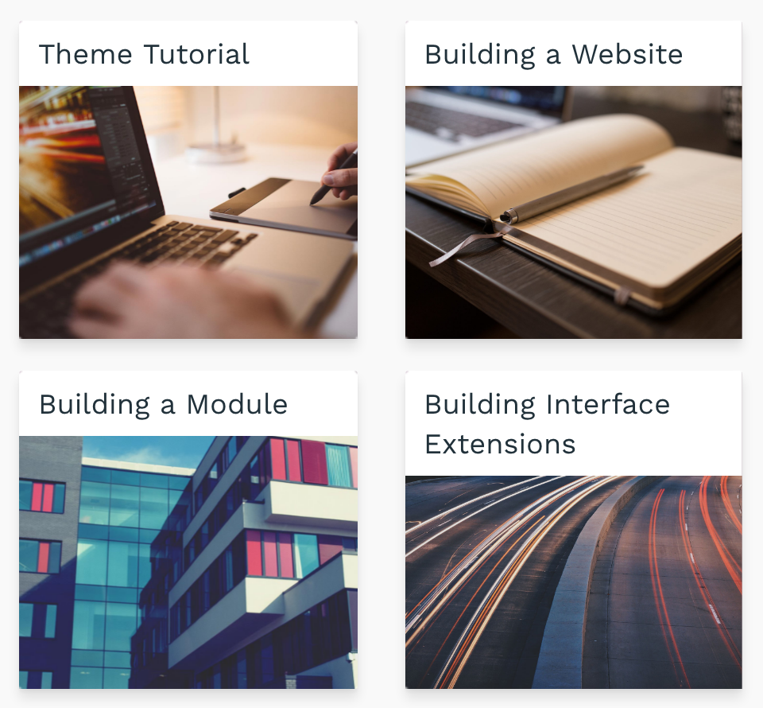

**Figure X : Tutoriaux en libre accès sur le site odoo.com[23].**

Configuration

Toute la partie installation et configuration du PGI est aussi présentée au travers des différents liens :

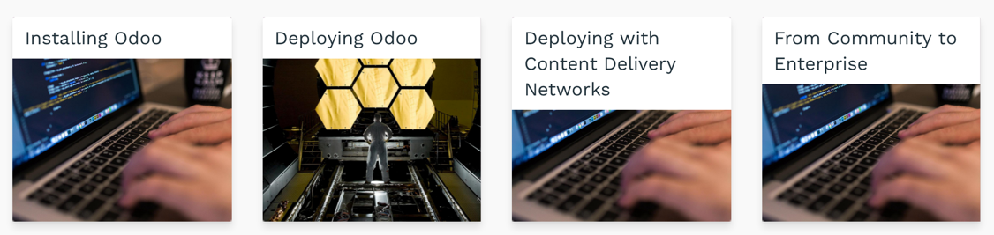

**Figure X : Liens d’accès aux diverses parties d’installation et configuration[24].**

Références

Plus technique et plus ciblé développeur, les références qui sont à employer lorsqu’il est nécessaire d’étendre les fonctionnalités du PGI. Les diverses rubriques sont aussi à disposition pour acquérir du savoir et comprendre la structure du PGI :

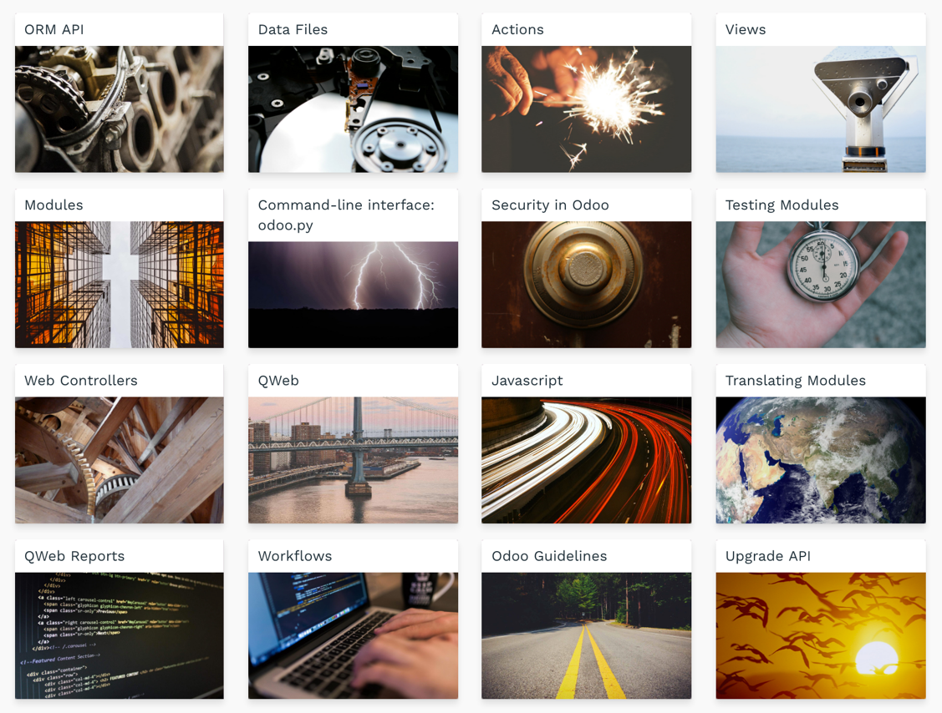

**Figure X : Accès aux informations pour développeurs[25].**

Interface de programmation

Le principal intérêt de ce travail est de pouvoir agir sur le PGI par programmation. Dans le but de pouvoir dérouler le scénario et appliquer automatiquement des changements dans les instances des équipes de participants.

Odoo donne accès à toute la documentation nécessaire pour prendre en main cette API[26].

Cette documentation permet aux développeurs de se connecter et de s’authentifier auprès de l’API pour effectuer les principales opérations de traitement des données.

Connexion et authentification

Cette étape est nécessaire et permet d’obtenir l’identifiant du compte utilisé pour requêter sur le modèle, lequel est obligatoire pour toutes les opérations où une authentification par mot de passe est nécessaire. Cette méthode s’exécute sur le point de terminaison **xmlrpc/2/common** et appelle la fonction RPC **execute**:



**Figure X : Code pour s’authentifier auprès d’une instance Odoo par l’API.**

Cet appel retourne un **Integer** partant de 1 si l’authentification est validée et en cas d’erreur la valeur 0.

L’invocation des opérations qui suivent est effectuée à partir du point de terminaison appelé **xmlrpc/2/object** et de la fonction RPC nommée **execute_kw**. Chaque invocation nécessite les paramètres suivants :

* La base de données.
* L’identifiant de l’utilisateur, lequel est récupéré grâce à l’authentification.
* Le mot de passe de l’utilisateur employé.
* Le nom du modèle sur lequel l’opération doit s’exécutée.
* Le nom de la méthode. En principe une des opérations CRUD.
* Un **ArrayList** de paramètres passés par position.
* Optionnellement, un objet de type clé-valeur (**HashMap**).

Création

La création d’enregistrement s’effectue en appelant la méthode **create**, le code est le suivant :

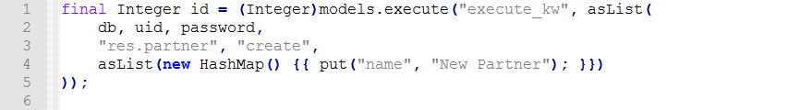

**Figure X : Code pour créer une enregistrement dans le modèle res.partner.**

Cette méthode retourne l’identifiant au format **Integer** de l’enregistrement qu’elle vient d’insérer.

Lecture

Pour lire des enregistrements, Odoo propose plusieurs solutions[27]. Dans le cadre de ce travail, la méthode **search_read** est régulièrement employée et c’est celle-ci qui est présentée ci-dessous :

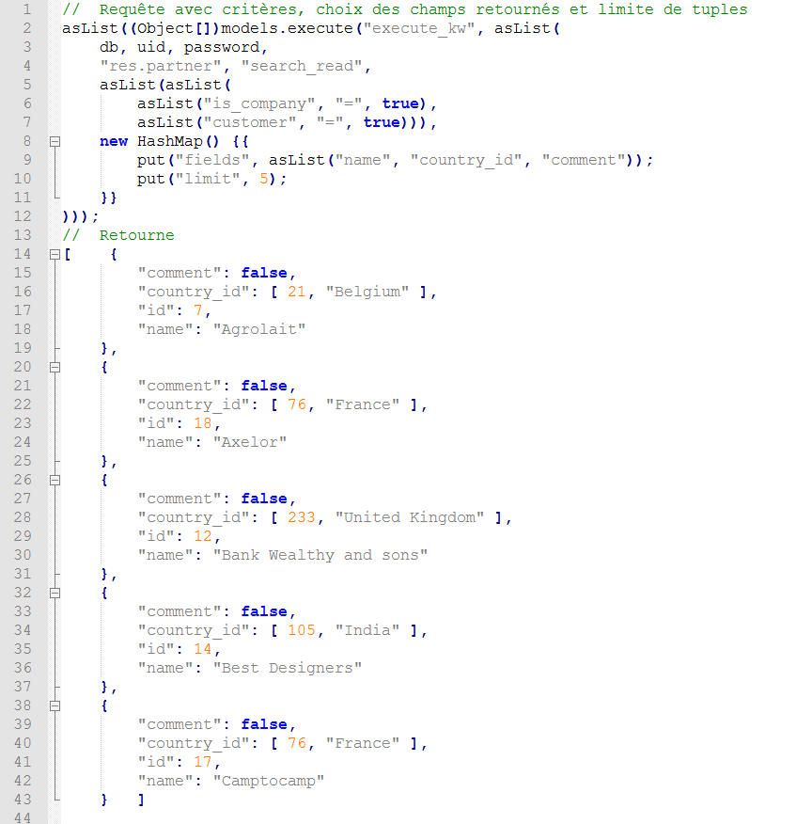

**Figure X : Code pour lister un maximum de 5 enregistrements correspondants aux critères passés par l’ArrayList.**

Mise à jour

Pour mettre à jour un enregistrement, la méthode **write** nécessite de connaître l’identifiant du tuple ciblé. Le code ci-dessous permet de mettre à jour un élément distinct :

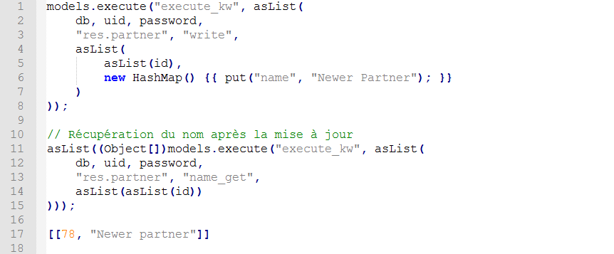

**Figure X : Code pour mettre à jour l’attribut name de l’enregistrement portant l’identifiant id plus code permettant de visualiser la mise à jour.**

Suppression

Pour supprimer un enregistrement, la méthode **unlink** à besoin de l’identifiant nécessaire à l’identification du tuple dans le modèle :

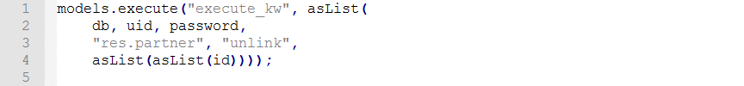

**Figure X : Code pour supprimer l’enregistrement portant l’identifiant id.**

Business Process Modeling Notation (BPMN)

Business Process Model and Notation a été développée au départ par la Business Process Management Initiative (BPMI), et est maintenant maintenue par l'Object Management Group (OMG) depuis leur fusion en 2005. Depuis mars 2011, la version actuelle de BPMN est la 2.0. » (Briol, 2008).

Ce standard de notation permet une communication efficiente entre personnes aux métiers différents. C’est pourquoi, elle est utilisée pour représenter les processus proposés dans les différentes rubriques du document.

Son « but principal … est de fournir une notation qui soit réellement compréhensible par tous les utilisateurs de l'entreprise, depuis les analystes métier qui créent les ébauches initiales des processus, jusqu'aux développeurs responsables de mettre en place la technologie qui va exécuter les processus applicatifs correspondants, et finalement, jusqu'aux utilisateurs de l'entreprise qui vont mettre en œuvre ces processus. Ainsi, BPMN crée un pont standardisé pour combler le vide entre la modélisation des processus métier et la mise en place des procédures. Actuellement, il y a des dizaines d'outils de modélisation et de méthodologies pour les procédures d'entreprise. » (Briol, 2008).

La palette d’éléments BPMN 2.0

BPMN et sa version 2.0 propose une palette assez large de composants servant à représenter la dynamique des organisations et leurs processus.

Ci-dessous l’intégralité des composants utilisables :

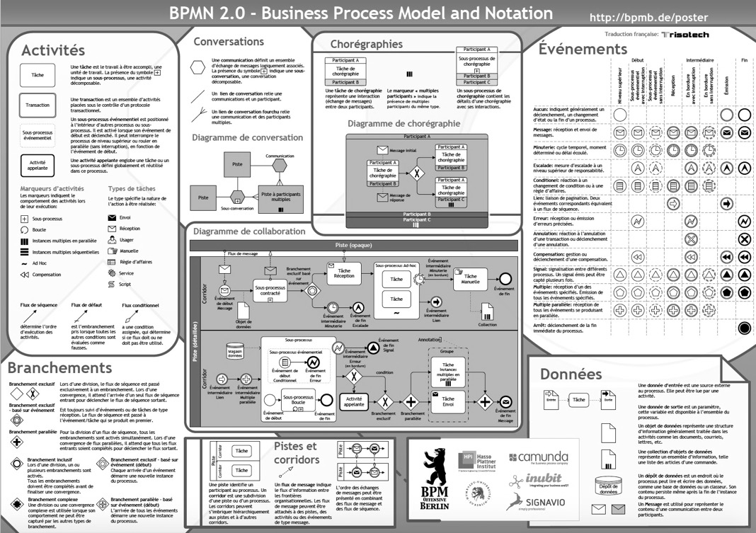

**figure X : Palette des éléments BPMN 2.0[28].**

Synthèse théorique

Tous les chapitres de cette partie servent à atteindre les résultats présentés dans la partie pratique.

Ce qui peut être affirmé est qu’OdooSIM est le composant simulateur de l’écosystème du jeu sérieux, c’est-à-dire, un artéfact logiciel indépendant du PGI Odoo qui lui est la partie qui fait le lien entre les participants et le simulateur.

OdooSIM a pour mission de proposer un nouveau support de formation ludique qui prend la forme d’un jeu sérieux. Ce jeu sérieux se contextualise à l’aide d’un scénario qui doit être prenant et permettre de capter très fortement l’attention des participants.

Le scénario à développer doit correspondre au contexte d’apprentissage, c’est-à-dire la gestion d’entreprise. Ce scénario doit être joué par le simulateur, lequel doit être capable d’agir sur le PGI par programmation grâce au Web Service API qu’Odoo propose.

Partie  
Pratique

Table des matières

Préambule (à revoir à la fin !) 1

Démarche 2

Problématiques 2

Scénario 2

Complexité métier 3

Apport pédagogique 3

Accès au service 3

Démarche 4

Résultats 4

Limites et recommandations 4

Créer et configurer un accès pour les participants 5

Démarche 5

Résultats 5

Limites et recommandations 5

Dates virtuelles versus dates réelles 6

Démarche 7

Résultats 7

Limites et recommandations 7

Découverte des éléments métiers 8

Sécurité 9

Réalisme du marché 9

Architecture du simulateur 10

Développement du scénario 10

Démarche et critères de développement 11

Définir un contexte accrocheur 11

Définir la valeur ajoutée 12

Définir le type d’affaire 12

L’organisation logistique 12

Définir les clients et leurs caractéristiques 13

Définir les aspects financiers 13

Définir des contraintes 13

Brewery & Co. 14

Introduction 14

Domaine brassicole 15

Ingrédients 15

Le malt d’orge 15

Autres matières premières amylacées 16

Le houblon 16

L’eau 16

La levure 17

La fabrication de la bière 17

Le brassage 17

La fermentation 18

La garde 18

La filtration 18

La mise en bouteille et le conditionnement 18

Description de l’entreprise 19

Les produits commercialisés 19

Les nomenclatures 19

Gestion des opérations de production 20

La chaîne de valeur 20

Support aux opérations 21

Infrastructure 22

Matériels de production 23

Frais fixes mensuel 24

Coûts de revient 24

Produit BW01 25

Produit BW02 25

Produit BW03 26

Produit BW04 26

Exemple de rendement optimum 27

L’environnement 27

Le marché 27

Les matières premières 28

Les fournisseurs 28

Les revendeurs 29

Les parts de marchés et les préférences 30

Détaillant 30

Supermarché 30

Établissement public 31

Les bailleurs de fonds 31

La fluctuation de la demande 32

Les modalités de jeu 32

Simulation du temps 32

Évaluation de la performance 33

Limites et recommandations 33

Portabilité des contraintes scénaristiques sur OdooSIM 34

Capacité de stockage local 34

Marché de l’approvisionnement 34

Délais 35

Frais fixes 36

Liquidité 37

Récapitulation 38

Développement du proof of concept 39

Problématiques 39

Langage de programmation 40

Fonctionnalité attendues 40

Cycle opérationnel 41

Exécution du simulateur 41

Fichier de configuration 42

Phase de configuration 43

[New] Modèle objet 43

Phase de simulation 46

Gestion de la demande 46

Gestion de l’offre 46

Algorithme des ventes 46

Mise en attente du Thread 47

Phase de restitution 47

[new] Démonstration du résultat 47

[New] Limites et améliorations 47

Création des bases de données 48

Gestion des droits d’accès utilisateurs 48

Fichier de configuration 48

Messages d’erreurs 49

Game Loop 49

Spécifications OdooSIM 51

[NEW] Architecture 51

Cycle opérationnel 51

Hypothèses des activités automatisées 51

Activité PL02 52

Activités PR02, PR03 et PR04 52

Activité MA02 53

[new] Limites et recommandations 53

Analyse des performances 53

Mesure temps des I/O 54

Alternative 55

Calcul théorique du temps d’exécution 57

Partie logistique 57

Partie des ventes 58

Vérification 59

[New] Projection 60

Recommandations 60

[New juste en dessous] Développement de l’algorithme de choix de l’offre 61

Démarche 61

L’algorithme de sélection de l’offre optimale 61

Variation de la consommation 61

Variation du prix 63

Élasticité prix 63

Calcul final de la demande adaptée aux prix du marché 63

Limites et recommandations 63

Analyse de l’aspect pédagogique 65

Démarche 65

Critères de sélection 65

Résultats 66

Limites et recommandations 69

Analyse des objets manipulés 70

Analyse de l’aspect sécurité 72

Démarche 72

Application Contacts 72

Application Inventory 72

Application Purchases 73

Application Manufacturing 73

Application Sales 73

Application Accounting 74

Droit d’accès aux modèles et données 75

Investigations 76

Limites et recommandations 78

Analyse des processus opérationnels 78

Démarche 78

Chaîne de valeur globale 78

Partie logistique 79

La planification 79

L’approvisionnement 79

La production 80

Partie des ventes 80

Limites et recommandations 80

Portabilité du scénario sur Odoo 80

Démarche 81

Configuration globale 83

Création de l’instance 83

Installation des applications 85

Master Data 85

Inventory Management 87

Configuration 88

Valorisation des stocks 88

Calcul des besoins 88

Purchase Management 89

Configuration 89

Manufacturing 89

Sales Management 90

Configuration 90

Guide des opérations 91

Planification 91

Effectuer les prévisions PL01 92

Exécuter le calcul des besoins PL02 92

Autres indications 93

Approvisionnement 93

Confirmer les demandes d’achat PR01 93

Réceptioner la marchandise PR02 95

Créer la facture fournisseur PR03 98

Comptabiliser le paiement fournisseur PR04 99

Production 100

Lancer des ordres de fabrication MA01 100

Confirmer la production MA02 101

Vente 102

Changer les prix de vente SA05 102

Créer une vente SA01 102

Expédier la marchandise SA02 104

Facturer le client SA03 105

Comptabiliser le paiement client SA04 106

Limites et recommandations 107

[new] Conclusion 107

Retour d’expérience 107

Limites 107

Accès SaaS 107

Web Service API 108

Performances 108

Recommandations 108

Accès au service Odoo 108

Performances 109

Conclusion personnelle 111

Préambule (à revoir à la fin !)

Cette partie du document présente les résultats obtenus au travers de différents chapitres.

Les problématiques sont détaillées dans un chapitre qui leurs est dédié. De sorte à donner une vision commune en proposant de parcourir la démarche, les résultats et les limites et recommandations.

Le scénario Brewery & Co, qui s’est obtenu en appliquant une démarche particulière est présenté.

Dans la première partie, le développement du scénario et le résultat final est détaillé.

La seconde partie décortique la chaîne de valeur du type de société retenu à un haut niveau d’abstraction. Puis, nous analysons chacun des processus opérationnels en descendant dans les niveaux d’abstractions pour tendre vers le « comment est-ce que nous devons agir pour implémenter cette partie dans le simulateur ». Ce dernier niveau d’abstraction où le détail est de mise, nous le présentons uniquement pour la partie des ventes. Cette dernière fait l’objet d’un développement proof of concept. Pour les autres parties, nous émettons des hypothèses et des recommandations quant aux directions vers lesquelles se diriger. La structure retenue pour cette partie est de passer en revue les processus selon l’ordre suivant :

* Exploration du processus de prévision et de planification.
* Exploration du processus d’approvisionnement.
* Exploration du processus de production.
* Exploration de la partie des ventes. Dans cette ultime partie, nous démontrons les résultats obtenus par le biais du développement de l’artéfact proof of concept. Ce dernier est ensuite largement expliqué dans un chapitre qui lui est dédié.

Pour chacun des processus, nous détaillons :

* Le processus à différents niveaux d’abstractions.
* Dans quel état l’analyse se trouve.
* De quelle manière nous sommes arrivés aux résultats obtenus.
* La synthèse des enseignements apportés.
* Les recommandations à prendre en considération pour approfondir.
* Les limites actuelles.

Ces résultats sont obtenus en utilisant des démarches uniformes que nous présentons en début de chaque partie.

Cette partie doit service de base solide à toute personne nouvellement mandatée pour faire avancer le travail. Cette nouvelle équipe peut sans autre identifier les prochaines étapes à développer en s’appuyant sur des certitudes et des recommandations.

Démarche

Pour déboucher sur les résultats précités, la démarche est d’effectuer les opérations en parallèles. Ces opérations qui sont classées par nature, pédagogie, technique et métier.

L’activité première est de développer le scénario en prenant en considération l’aspect pédagogue et l’aspect métier. La pédagogie résultante est celle qui permet d’assimiler des concepts de gestion d’entreprise. Le métier est celui qui permet d’œuvrer les opérations d’une PME manufacturière, Brewery & Co.

Dès que le scénario est développé, la prise en main d’Odoo et le paramétrage de ce dernier est effectué en étroit lien avec les besoins du scénario. La configuration des applications et la création du master data sont les étapes à produire.

Une fois la configuration du PGI effectuée, l’exécution de la chaîne de valeur globale est réalisé à la main. Elle sert de base à la modélisation de la chaîne de valeur et de ses activités. Ce diagramme reflète les étapes nécessaires à la finalité des opérations de Brewery & Co, c’est-à-dire à la concrétisation d’une vente. Cette étape permet de constituer un référentiel des objets métiers employés. Elle éclaire aussi sur le fonctionnement du PGI et par conséquent, les éléments qui doivent être ensuite mis en œuvre et gérés par le simulateur.

À ce moment, tout est prêt pour débuter la réalisation technique, c’est-à-dire le développement du simulateur. Cependant, il faut encore analyser pédagogiquement chaque activité. Suite à cette analyse, les activités manuelles et automatisées sont connues. Ce sont les activités automatisées qui doivent être gérée par le simulateur. En effet, les activités automatisées doivent être réalisée par le simulateur pour toutes les sociétés qui sont présentes dans une partie de jeu. La réalisation de ces dernières s’effectue par le biais de l’interface de programmation qu’Odoo met à disposition.

Finalement, le développement du simulateur peut être fait sur la base des fonctionnalités attendues présentées dans le cahier des charges disponible dans les annexes #REF (demande de ratification).

Problématiques

Ce chapitre expose les principales problématiques auxquelles ce travail se confronte. Elles sont présentées d’une manière générale puis détaillées au travers des différents chapitres qui compose cette partie pratique.

Scénario

Cette problématique touche l’élément central du jeu sérieux OdooSIM. Son scénario doit être pensé et développé de sorte à ce qu’il puisse être le facteur premier dans l’engouement que les participants ont pour la solution.

La difficulté est double. Elle réside dans la manière que l’on a de mettre en scène une société de production et ses activités internes, c’est-à-dire, les produits qu’elle fabrique, les différents processus, etc. Et dans la façon dont ont défini les interactions qu’elle a avec son environnement. Principalement des contraintes et des opportunités.

|  |  |
| --- | --- |
|  |  |
| **i** | **Complément d’informations :**  Les résultats obtenus sont détaillés dans le chapitre #REF. |
|  |  |

Complexité métier

La modélisation des processus mis en œuvre par la société Brewery & Co., n’est pas chose aisée. En effet, elle demande de la part de l’analyste des compétences métiers et dans une certaine mesure un bagage pratique.

Ce travail consistant à poser les fondations nécessaires au développement d’un jeu sérieux pour l’apprentissage de la gestion d’entreprise à l’aide d’un PGI, le réalisme doit être de mise pour qu’il soit utile. Par conséquent, des efforts ont été consenti dans la compréhension des processus interne aux entreprises de production.

|  |  |
| --- | --- |
|  |  |
| **i** | **Complément d’informations :**  Les résultats obtenus sont détaillés dans le chapitre #REF. |
|  |  |

Apport pédagogique

Un des aspects majeurs de ce travail est l’apport pédagogique qu’il apporte aux participants. De ce fait, il est primordial de bien choisir quelles opérations doivent être menées par les participants. La problématique est de définir des critères pertinents permettant d’effectuer ces choix. Une fois qu’ils sont définis, il faut analyser toutes les activités de la chaîne de valeur et les confronter aux critères pour décider ce qu’il doit en être fait.

|  |  |
| --- | --- |
|  |  |
| **i** | **Complément d’informations :**  Les résultats obtenus sont détaillés dans le chapitre #REF. |
|  |  |

Accès au service

Dès que le PGI est choisi, il faut définir quel type d’accès à ce dernier l’on veut exploiter. Comme le chapitre #REF le mentionne, plusieurs possibilités sont envisageables. On premises, ASP ou encore SaaS sont autant de solutions existantes et de pistes à analyser pour trouver la bonne solution dans le contexte de ce travail.

Démarche

Pour effectuer un choix, l’élément prépondérant est le temps à investir pour être opérationnel. Ce qui ne doit pas forcément être le cas pour le développement final. Le travail portant sur une petite dizaine de semaines, il faut pouvoir débuter l’analyse le plus rapidement possible. La décision se porte à la fois sur la théorie #REF (onpremise,asp,saas) et sur la documentation qu’Odoo met à disposition sur son site web.

Résultats

Tout d’abord, Odoo propose différentes versions de son PGI. Entreprise, Community ou encore Online peuvent être envisagée. Le résultat de ce premier choix se tourne vers la version en ligne. Ce qui balaye toute les possibilités d’accès qui ont pu être citée ci-dessus. En effet, l’accès à cette version est étroitement lié à son nom, Online.

Ce choix est fait pour s’éviter d’avoir à consentir des efforts dans la mise en place du PGI en interne. En utilisant la version Online en mode SaaS, le travail peut s’affranchir de toutes les étapes nécessaires à la mise en place d’un environnement d’hébergement, de l’installation et de la configuration de la solution.

De plus, le programme éducatif qu’Odoo propose avec la version Online correspond exactement au besoin de ce travail. Pour plus d’information à ce sujet, se référer au chapitre #REF.

Limites et recommandations

La version Entreprise n’a pas été investiguée. Cependant, elle est semblable à la version Online en terme de fonctionnalité. C’est-à-dire full-options. La différence réside dans le mode d’accès. Cette version est accessible uniquement en s’appropriant le logiciel. Ensuite, deux solutions existent pour sa mise en place, On-premises ou ASP. Entre outre, il semble important de mentionner qu’elle est payante et de ce fait, ne correspond avec les besoins que doit couvrir la nouvelle solution.

|  |  |
| --- | --- |
|  |  |
| **i** | **Rappel :**  Un des objectifs d’OdooSIM est d’offrir un avantage financier par rapport à la solution ERPSim. |
|  |  |

Pour la version Community, elle a été utilisée pour quelques tests sur un serveur Synology privé. Ses fonctionnalités sont moins importantes que pour les deux précédentes versions mais peuvent largement faire l’affaire pour les besoins d’un jeu sérieux comme OdooSIM. En effet, elle supporte les principaux processus utilisés par Brewery & Co. Que ce soit le processus de planification, d’achat, de production ou des ventes, tous sont présent dans cette mouture-là. La comptabilité et la gestion des stocks sont eux aussi de la partie. La grande différence se situe au niveau de l’interface graphique qui est bien moins soignée et séduisante que celle de la version Online.

Pour la suite à donner au projet OdooSIM, il est recommandé d’analyser plus en profondeur cette version Community. En effet, elle peut être une solution très envisageable dans la mesure où, en l’utilisant, toute la partie de création et configuration des bases de données peut être faite par l’API. En effet, cette dernière est aussi disponible dans cette version et permet de manipuler plus de chose que sur les serveurs publics odoo.com. Le blocage des fonctionnalités de gestion des bases de données est une position prise par Odoo S.A. qui est tout à fait compréhensible. Il faut comprendre qu’il est bien trop dangereux pour Odoo S.A. de donner accès à ces fonctions sur leurs serveurs publics où des environnements de production sont hébérgés. En effet, quiconque mal intentionné pourrait essayer de provoquer un déni de service en bombardant les serveurs odoo.com de requêtes gourmandes en ressources telles que celles de création de base de données par exemple.

Créer et configurer un accès pour les participants

Lorsqu’une nouvelle partie de jeu débute, il faut mettre à disposition une instance Odoo aux participants.

Démarche

Pour résoudre cette problématique, plusieurs pistes sont empruntées. La création et la configuration des bases de données manuellement dans un premier temps. Le but étant d’identifier les principales étapes et les éléments impactés. Puis dans un second temps, par programmation en passant par l’API.

Résultats

Premièrement plusieurs choix d’implémentation peuvent exister. Tout faire dans une seule base de données comme c’est le cas dans ERPSim ou de créer autant de base de données qu’il y a d’équipe. Dans la première solution, il faut mettre en œuvre un moyen de différenciation des objets entre les diverses équipes. Dans ERPSim ce mécanisme se concrétise en préfixant les objets avec les initiales des groupes. Exemple :

**Ordre d’achat de l’équipe A = AA Order d’achat.**

Cette solution est difficile à mettre en œuvre d’un point de vue configuration. Dans Odoo, la possibilité de configurer le PGI en mode multi société est une piste à envisager pour utiliser ce mode de fonctionnement.

Le choix qui s’est fait dans le cadre de ce travail est d’utiliser une base de données par équipe. Elle a pour avantage de rendre la configuration aisée. De plus et grâce au programme éducatif, aucune restriction en terme de nombre de base de données existe.

Limites et recommandations

La limite de ce choix est qu’il faut multiplier les échanges avec toutes les bases de données. Cela signifie que pour récupérer des demandes d’achats, il faut se connecter et exécuter la requête autant de fois qu’il y a d’équipe en jeu. Cette manière de procéder soulève une problématique secondaire, les performances. En effet, le cycle des opérations à mener par le simulateur est cadencé par le temps de simulation d’un jour, il peut devenir très vite difficile de tout exécuter dans cette fenêtre de temps réduite (60 secondes dans le cadre de ce travail).

D’ailleurs, dans la version proof of concept du simulateur, cette fenêtre de temps ne suffit plus dès qu’il y a plus de trois sociétés en jeu. De plus, ce n’est que la partie des ventes qui est gérée. Pour plus d’information se référer au chapitre #REF (problématique performance).

Il est recommandé d’activer et d’explorer la piste qui met en œuvre toutes les équipes dans une seule instance Odoo par partie. Cela impose une configuration poussée mais doit permettre de palier les problèmes de performance et de temps d’exécution.

Dates virtuelles versus dates réelles

En effectuant à la main les opérations du chapitre #REF (guide des opérations), une problématique de taille c’est ajoutée au travail. Celle de la cohérence des dates dans le scénario.

En effet, lorsqu’une partie est jouée, plusieurs jours se simulent en quelques minutes à peine (60 secondes = 1 jour). La conséquence, c’est que toutes les transactions qui s’effectuent dans le PGI sont enregistrées en fonction de la date réelle, c’est-à-dire la date du jour à laquelle la session de jeu est dispensée.

La problématique se situe au niveau de l’interprétation que font les participants en visualisant les données du PGI. Avenant le cas où aucune solution à ce problème n’est trouvée, les participants voient tous les éléments créés dans Odoo avec la même date. Cela, n’est tout simplement pas envisageable. Les raisons sont simples, comment est-ce que les participants peuvent tirer des enseignements si aucune analyse pertinente ne peut être faite. La réponse est simplement d’aucune manière.

L’exemple qui représente le mieux ce problème est celui associé aux ventes. Si les dates ne sont pas modifiées, cela veut dire que durant une simulation où les participants changent de prix durant des jours simulés bien précis, il n’est simplement pas possible de visualiser l’impact que ces derniers ont provoqués. Effectivement, les ventes sont enregistrées toutes au même jour et par conséquent, les participants ne peuvent pas trouver d’élément de réponse à des réflexions de ce type-là :

*« Nous avons modifié le prix durant le jour 4, allons vérifier la différence du volume de vente générée entre le jour 4 et le jour 5 »*

Ils trouvent uniquement le volume de vente agrégé sur la date du jour réelle. Cela n’a par conséquent aucun sens et aucune valeur dans une démarche pédagogique.

Il devient nécessaire de trouver comment modifier les dates et surtout sur quelle base temporelle se baser pour que le scénario puisse apporter un effet réaliste. Le réalisme qui est l’un des critères qualitatifs les plus important dans l’évaluation d’un scénario de jeux sérieux et dans la motivation générée envers les participants.

Démarche

Sur la base du référentiel créé (référence au chapitre #REF) reprendre toutes les dates qui apportent du sens au scénario et les modifier pour qu’elles soient concordantes avec le jour simulé.

Résultats

Après plusieurs tentatives infructueuses, une solution semble avoir été trouvée. Elle consiste à se baser sur une base temporelle fixe. C’est-à-dire, qu’à chaque nouvelle simulation, le jeu débute au jour du 01 janvier de l’année réelle. Au fur et à mesure que les jours virtuels se déroulent, les dates se succèdent à partir de cette date référence.

De cette manière, si on prend en considération qu’une session de jeu est constituée de 4 rounds de 20 jours chaque, les éléments du PGI se créent tous entre les dates du 01 janvier au 20 janvier pour le round 1. Du 01 février au 20 février pour le round 2. Du 01 mars au 20 mars pour le round 3 et finalement du 01 au 20 avril pour le round 4.

La seule limite à cette solution consiste à ne pas définir des rounds de plus de 28 jours. Avenant le cas où on définit 30 jours, alors arrivé au deuxième round, les données du PGI ne peuvent être modifiée car le 30 février n’existe pas dans les calendriers. L’opération visant à modifier l’élément n’est pas prise en compte par Odoo et les dates ne sont pas mises à jours. Si cela se produit alors le scénario et les données du PGI ne sont plus concordantes. On retombe dans un problème de cohérence.

Cette solution a été implémentée dans la version proof of concept du simulateur et semble donner pleine satisfaction. De ce fait, toutes les recommandations et les hypothèses liées aux autres responsabilités du simulateur se base sur elle.

Le chapitre #REF, où des recommandations sont données pour chacune des activités, se base sur l’hypothèse qu’elle fonctionne. Cette hypothèse est d’ailleurs partiellement vérifiée en effectuant des modifications sur les objets créés par les étapes du chapitre #REF (guide des opérations).

Limites et recommandations

Certains modèles n’autorisent pas la mise à jour de leurs attributs **datetime**. Odoo donne la possibilité de modifier ces restrictions en se rendant dans l’application **Settings / Technical / Database Structure / Models** et en ciblant l’objet pour lequel on veut retirer la restriction nommée **Read Only**.

Cependant, via l’interface d’administration graphique, dès que l’on retire la restriction et qu’on applique la modification, Odoo répond ceci :

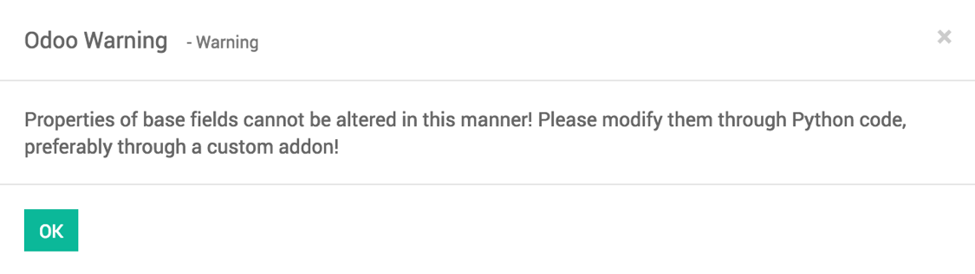

Figure X : Message d’avertissement.

Par conséquent, le travail à effectuer pour contourner ces restrictions nécessite de se rendre dans le code Python pour tous les champs qui sont bloqués de la sorte et qu’il est nécessaire de modifier pour les besoins de concordance des dates.

Autre limite constatée, celle du nombre de transaction supplémentaire qu’il est nécessaire de gérer pour mettre à jour les dates réelles en dates simulées. En optant pour cette solution, il faut être conscient qu’il est inévitable d’avoir à générer ce grand nombre de requêtes, lesquelles ralentissent fortement les performances du simulateur.

Une solution en lien avec la recommandation sur l’accès au service sur un serveur privé (se référer au chapitre #REF) permet de contourner ce problème. Cette solution consiste à déployer sur le serveur qui héberge la solution Odoo Community une routine Python, qui lorsque le simulateur se lance, s’exécute parallèlement à la même cadence que les jours sont simulés. Il est même possible d’appeler cette routine à partir du simulateur si elle expose une méthode invocable depuis l’extérieur. Son travail est de mettre à jour l’horloge du serveur Odoo en modifiant la date. Bien entendu ceci n’est qu’une piste hypothétique. Il s’agit de la vérifier. Cependant, elle peut être la solution adéquate pour les besoins d’OdooSIM.

Découverte des éléments métiers

Le scénario tel qu’il est défini dans le chapitre #REF (le détail du scénario) impose la mise en œuvre de processus bien distincts et par conséquent de savoir manipuler les éléments métiers associés. La problématique sous-jacente est d’identifier tous ces éléments et de constituer un référentiel qui doit être utilisé pour la partie développement du simulateur.

En effet, pour chaque activité à mettre en œuvre pour réaliser la chaîne de valeur Brewery & Co, il lister les objets manipulés et générés par Odoo. Le but est de pouvoir les mettre à jours pour qu’ils soient cohérent avec le temps virtuel.

|  |  |
| --- | --- |
|  |  |
| **i** | **Complément d’informations :**  Les résultats obtenus sont détaillés dans le chapitre #REF. |
|  |  |

Sécurité

Dans tous projets de développement une partie est liées à l’aspect sécuritaire. OdooSIM n’y échappe pas. En effet, il est nécessaire de restreindre les possibilités fonctionnelles aux participants pour éviter qu’ils ne modifient les données du scénario ou qu’ils soient tentés de tricher.

Certains modèles sont accessibles à partir de plusieurs applications dans Odoo. Par exemple, cela est le cas pour les factures **account.invoice** qui peuvent être manipulée à partir de l’application **Accounting**, **Purchases** et **Sales**. Mais aussi pour les transferts de stock **stock.picking**. Ils peuvent très bien être manipulés à partir de l’application **Inventory** mais aussi par le biais de **Purchases** ou **Sales**.

De ces constatations, deux éléments sont à sécuriser. L’accès global aux applications et à un niveau plus fin, les droits sur les modèles.

|  |  |
| --- | --- |
|  |  |
| **i** | **Complément d’informations :**  Les résultats obtenus sont détaillés dans le chapitre #REF. |
|  |  |

Réalisme du marché

Le jeu donne aux participants la possibilité de s’entrainer à la gestion d’entreprise au travers de différents rôles managériaux clés. Dans le cadre de ce travail, c’est le rôle de chef des ventes qui est privilégié. En effet, la partie vente est celle qui est choisie pour être mise en œuvre dans le proof of concept du simulateur.

Il convient de simuler un marché se rapprochant de la réalité. Par conséquent, le mécanisme d’élasticité prix-demande est implémenté. Effectivement, les tâches qu’incombent aux participants dans cette version du simulateur se limitent à la simple opération qui met à jour les prix de vente. Cette manipulation a un impact sur les quantités demandées par les consommateurs simulés.

Un algorithme de sélection de la meilleure offre sur le marché est mis en place et dès qu’il a obtenu l’offre la meilleure, il adapte la quantité demandée rapportée à la variation du prix observé.

|  |  |
| --- | --- |
|  |  |
| **i** | **Complément d’informations :**  Les résultats obtenus sont détaillés dans le chapitre #REF. |
|  |  |

Architecture du simulateur

Le simulateur doit avoir une très bonne rapidité d’exécution. Il exécute une multitude d’opérations à chaque jour qu’il simule. Ces opérations sont principalement de faire évoluer le contenu de tous les PGI en jeu.

En se référant au temps de 60 secondes nécessaire à la simulation d’un jour dans le jeu. Cela impose au simulateur la responsabilité d’exécuter toutes les tâches automatisées de la chaîne de valeur Brewery & Co plus toutes les étapes de vérification en 59 secondes maximum. Cette responsabilité est problématique du fait que les échanges avec l’API sont assez lents et se multiplie autant de fois qu’il y a d’équipe en jeu. Par conséquent, il est nécessaire de trouver une solution architecturale pour limiter les échanges.

|  |  |
| --- | --- |
|  |  |
| **i** | **Complément d’informations :**  Les résultats obtenus sont détaillés dans le chapitre #REF. |
|  |  |

Développement du scénario

Le développement d’un jeu sérieux doit s’appuyer sur une histoire. Cette histoire doit mettre en relations les étapes entre elles pour former ce qui s’appelle un scénario. C’est la qualité de ce dernier qui influe sur le niveau d’intérêt que les participants ont pour la solution. L’immersion du participant étant directement impactée par cette composante qualitative.

Dans le cadre de ce travail, il faut tout d’abord proposer un nouveau scénario de jeu afin d’accompagner les participants dans leur progression.

Ce scénario est choisi en adéquation avec le thème que l’on veut faire assimiler aux participants. Pour se faire, il faut trouver des idées cohérentes avec la thématique afin de mettre en bonne situation les participants.

|  |  |
| --- | --- |
|  |  |
| **i** | **Information :**  *La thématique de ce travail est de développer un nouveau scénario de jeu qui met en œuvre la gestion d’une entreprise de type PME à l’aide d’un progiciel de gestion intégré.* |
|  |  |

Tous les éléments constituants le scénario doivent faire du sens pour atteindre l’objectif pédagogique recherché. De plus, le participant doit toujours être tenu en haleine par l’attractivité du scénario.

Par exemple, il est malvenu de proposer un scénario qui met en œuvre une multinationale avec un montage financier hors du commun pour sensibiliser le participant à la gestion d’une petite ou moyenne entreprise comme c’est le but de ce travail.

La suite de ce chapitre se présente sous forme de deux parties. Premièrement, les critères de validité pour le scénario choisi. Deuxièmement, la présentation du scénario Brewery & Co. qui est développé dans le cadre de ce travail.

|  |  |
| --- | --- |
|  |  |
| **i** | **Considération :**  Les critères utilisés sont propres à la thématique et ne doivent pas être repris tels quels dans le cadre d’un développement de jeu sérieux autre que celui abordant la thématique de la gestion d’entreprise. |
|  |  |

Démarche et critères de développement

Afin d’être dans un cadre réaliste, il se doit de comprendre et intégrer les différents éléments inhérents à la thématique. Ce chapitre présente la démarche de création d’un scénario et les éléments qui doivent être pris en considération dans le cadre du développement d’un scénario aligner à la gestion d’entreprise.

Pour obtenir les résultats espérés, il faut se baser sur les scénarios du modèle ERPSim. Principalement le scénario Muesli qui met en scène une société de production comme c’est le cas pour Brewery & Co. Parallèlement à cela, la littérature évoquant la gestion d’entreprise est d’une grande aide. Pour les besoins du travail l’ouvrage de **Jean-Paul Thommen, Introduction à la gestion d’entreprise par Jean-Paul Thommen** fait office de référence.

Les chapitres suivants doivent être compris comme étant les critères minimaux à mettre en œuvre dans la réalisation d’un nouveau scénario.

Définir un contexte accrocheur

Pour garder à l’esprit que le scénario doit susciter l’intérêt des participants, il est nécessaire de bien choisir le contexte dans lequel les participants doivent se plonger.

Pour se faire, il faut définir clairement le public ciblé par le jeu. Dans ce cas, ce sont principalement des étudiants d’une vingtaine d’années.

La question qui se pose ensuite est :

« Qu’est-ce qui peut motiver un étudiant d’une vingtaine d’année dans un cadre qui reste sérieux et dans lequel il peut en tirer des leçons ? ». La réponse apportée se situe dans le domaine brassicole. L’hypothèse que c’est un contexte qui motive les étudiants en est la principale cause.

Une fois que le contexte général est mis en place, il faut imaginer des éléments. Par exemple, il est recommandé d’enrôler les participants dans des fonctions au sein de l’entreprise. Par exemple : Il endosse la responsabilité de manager des ventes pour une certaine région. Par conséquent, le participant se sent dans un rôle différent que celui qui est le sien au quotidien. Sa motivation résultante est augmentée.

Suite à cela, imaginer un environnement où les opérations ont lieues. Des marchés différents, des spécificités différentes, des intérêts différents ou encore du pouvoir d’achat différent. Cela rend le scénario plus réaliste car toutes ces composantes font que les participants ne sont pas uniquement dans un marché unique.

Définir la valeur ajoutée

Toutes sociétés apporte une valeur ajoutée aux yeux des clients qu’elle cible. Le scénario doit définir clairement ce que la société prévoit de fournir aux consommateurs. Cette valeur ajoutée peut être de deux nature différente, tangible ou intangible. Dans la catégorie des biens tangibles, on trouve des produits qui sont palpables. Dans l’autre, des services que fourni l’entreprise.

Le choix du type de bien que la société réalise impacte de manière considérable la complexité de la chaîne de valeur. Alors qu’un bien de type service la rend plus concise son contraire la rend plus longue.

Une fois que le choix est opéré, il faut contextualiser les biens. Exemple :

* Vendre un service de sauvegarde de données.
* Vendre un service d’entretien de véhicule.
* Vendre un produit comestible.
* Vendre un produit de type composant informatique.

Définir le type d’affaire

Quelle genre d’opérations l’entreprise effectue. C’est-à-dire, que fait-elle pour produire ses articles. Elle les transforme ou elle fait uniquement de la distribution ?

Ces deux manières de travailler ont des répercussions sur la chaîne de valeur. Alors qu’une société qui achète des matières premières et les transforme en produits finis possède une chaîne de valeur :

Approvisionnement – Production – Vente

Celle qui fait de la distribution, s’abstient du processus de production.

Dans le cas où la société de production est gardée, il faut ensuite définir les produits et les matières premières.

Une fois que cela est mis en place, les nomenclatures doivent permettre de lier le tout ensemble.

L’organisation logistique

La mise en place d’une stratégie logistique doit être prévue. Soit la société travaille en flux poussé ou alors en flux tiré. Pour effectuer ce choix, il est nécessaire de prendre en considération le marché que nous voulons pénétrer. Si le marché à un volume conséquent de demande et quelle peut être prévue alors la stratégie en flux poussé est à privilégier. Elle a pour principale vocation « d’engager de l’argent (achat de matières premières, paiement des salariés, utilisation des moyens de production…) sans être réellement sure à 100% qu’elle pourra vendre le fruit de sa production (et donc par conséquent être payé). »[29].

À l’opposé, si le produit à une durée de vie plutôt courte (au sens technologique par exemple) et que le marché est difficile à prévoir alors la société articule sa production en flux tiré. Ce qui a pour effet de ne pas avoir à gérer de stock ou très peu. « Dans cette organisation, c’est la demande d’un client (client externe : consommateur / client interne : un autre service de l’entreprise) ou une consommation qui sera l’élément déclencheur d’une mise en fabrication d’un produit. ».[30]

Définir les clients et leurs caractéristiques

Afin de mettre en œuvre l’activité génératrice de revenu d’une société, il faut décider de quelle manière ont écoule nos biens quels qu’il soient.

Par conséquent, il faut imaginer des clients et leur attribuer des caractéristiques. Les hypothèses sont que les caractéristiques doivent être au minimum les suivantes :

* Préférences pour certains produits (si la société en fabrique plusieurs bien évidemment).
* Pouvoir d’achat et sensibilité aux changements de prix.
* Besoins quantitatifs.
* Conditions de paiement en terme de jours.

Grâce à ces caractéristiques le jeu peut sensibiliser les participants à la segmentation des marchés. Elles permettent aussi de définir des stratégies de pénétration de marché qui peuvent différées entre les équipes de participants. Ce qui apporte une réelle valeur au scénario.

Définir les aspects financiers

Une société effectue des transactions financières quotidiennement. Cette partie de la démarche doit permettre de définir la structure du bilan.

Entre outre, ses coûts d’achat, ses coûts de production et ses coûts de distribution sont à prendre en considération afin d’attribuer des coûts de revient aux produits qui ont été choisis. La difficulté résultante étant que le tout tout doit être cohérent. Des chiffres donnés aux hasard n’ont pas leurs place dans cette démarche.

Définir des contraintes

Pour ajouter de la complexité au scénario, il faut analyser l’environnement réel et essayer d’en identifier les contraintes qui y sont associés.

Ces contraintes ont l’effet de provoquer des erreurs auprès des participants. Par conséquent, ils doivent en tirer des leçons en analysant leurs erreurs. C’est comme cela que les bénéfices des jeux sérieux prennent leurs sens.

Pour se faire, il est recommandé de prendre la chaîne de valeur et d’essayer d’y superposer des contraintes. Des contraintes de volume, de temps ou encore financières.

Le but étant de faire commettre des erreurs aux participants afin qu’ils puissent en tirer des leçons.

Brewery & Co.

Ce chapitre présente le scénario retenu pour ce nouveau jeu sérieux. Il détail l’intégralité des éléments qui le constituent.

Cette partie donne un vision claire et précise de ce qu’il faut prendre en considération pour démarrer en tant que participant. Elle est complémentaire à l’annexe (#REF).

Introduction

En tant que jeune étudiant diplômé de la Haute Ecole de Gestion Arc à Neuchâtel, vous venez de postuler pour un poste de management dans la société Brewery & Co. à Berne en Suisse. Cette société est active dans la vente de plusieurs variétés de bières artisanales.

Le marché de la bière est un marché très lucratif où les possibilités en termes de vente sont très accrues. Pour appuyer ces dires, les chiffres de l’année 2015 parlent d’eux-mêmes : soit 3'438'047 hectolitres ont été produit et 4'623'798 hectolitres ont été bu par la population Suisse (Association suisse des brasseries, 2016).

La bière se compose principalement d’eau à plus de 90%. Ensuite, l’adjonction de malt d’orge ou d’autres matières semblables comme le froment, le seigle, le maïs, le riz ou l’avoine est nécessaire. Toutes ces malts ont comme principale caractéristique de contenir de l’amidon. Un autre composant très important est le houblon. « Le houblon confère à la bière son agréable amertume et, selon le type de bière, un arôme houblonné. Il assure en outre son aptitude à la garde, ainsi que la tenue de la mousse. ». Finalement, de la levure « Pour que le moût entre en fermentation, on lui adjoint de la levure, qui influe de manière déterminante sur le caractère et la saveur de la bière. Les levures sont des micro-organismes présents presque partout dans l’air ; ils se répartissent en différentes souches. Les brasseries utilisent des levures de culture pures, soit des souches tout à fait identiques de levures, pour pouvoir garantir la qualité régulière du produit final. On distingue généralement deux types principaux de levures : celles à fermentation basse, et celles à fermentation haute. » (Association suisse des brasseries, 2016).

Vous êtes engagé dans l’une des 12 brasseries du pays[31] et vous intégrez une petite équipe qui s’occupe de la gestion des opérations. Le pouvoir qui vous est conféré, vous permet de prendre des décisions stratégiques afin d’amener la société à un certain niveau de prospérité. Principalement, vous êtes amené à décider quotidiennement les éléments tels que la gamme de produit que vous commercialisez, les marchés que vous pénétrez, la prévision des ventes, la planification de votre production et la politique de prix que vous pratiquez envers vos revendeurs. Tout cela en pratiquant régulièrement des analyses de vos performances et en effectuant des analyses de marché. Vous devez aussi veiller à respecter des règles d’hygiènes très strictes et des bases légales édictées par la Confédération.

Domaine brassicole

Le scénario retenu pour créer le jeu sérieux est celui relatif à l’industrie de la bière. Ce chapitre présente les principaux éléments du domaine à connaitre afin de pouvoir s’en imprégner et en comprendre les principaux éléments.

Ingrédients

Les chapitres qui suivent présentent les matières premières qui entrent en composition dans la conception des bières.

Le malt d’orge

Dans les cultures anciennes, le produit de base utilisé pour la fabrication de la bière était très probablement le pain trempé. Des fouilles archéologiques réalisées au Proche-Orient ont permis de découvrir des iconographies illustrant la préparation de la bière : le vannage des grains de blé, la conversion du blé en pain, le ramollissement dans l’eau et le processus de fermentation. De nos jours, le produit de base de la bière n’est plus la soupe de pain, mais essentiellement le malt d’orge.

Dans la langue courante, le malt d’orge est le plus souvent désigné tout simplement par « malt ». Fabriqué à partir d’une sorte particulière d’orge, dite orge de brasserie, il est un issu de céréales successivement trempées, germées, puis séchées. Le grain est constitué essentiellement d’amidon, ainsi que de protéines et de sels minéraux. Mais ces substances ne se laissent pas extraire sans autres, car l’amidon contenu dans le grain d’orge est emprisonné par des parois cellulaires non solubles dans l’eau.

Pour servir à la préparation de la bière, le malt d’orge doit subir des opérations en malterie : d’abord le trempage, puis la germination. Comme le germe se nourrit de l’amidon contenu dans le grain, des enzymes se forment pour dégrader les parois des cellules et rendre ainsi l’amidon soluble dans l’eau, ce qui permettra par la suite de libérer du grain les granules d’amidon et de le saccharifier.

Après environ six jours, le processus de germination est suffisamment avancé : les céréales en germination (malt vert) subissent un processus de séchage appelé « touraillage ». Le touraillage, plus ou moins prononcé selon les besoins, permet de conserver la matière première. Un séchage modéré donne du malt blond, tandis qu’un touraillage intensif (on parle aussi de torréfaction) donne un malt destiné à une bière brune. A ce stade, le malt de brasserie est débarrassé des radicelles, nettoyé et poli. Il est ensuite stocké en silo jusqu’à la livraison à la brasserie.

Ainsi, les bases de la couleur et du goût de la bière sont déjà jetées à la malterie, en faisant varier les paramètres que sont le temps, l’humidité, la température et la ventilation. Le malt peut avoir un goût qui va du sucré au corsé, et son spectre chromatique s’étend du beige clair au noir, en passant par le brun. Il n’y a ni culture d’orge de brasserie à grande échelle ni malterie en Suisse. Aussi les brasseurs suisses s’approvisionnent-ils en malt principalement en France, en Allemagne et en République tchèque (Association suisse des brasseries, 2016c).

Autres matières premières amylacées

Outre le malt d’orge, d’autres matières premières contenant de l’amidon peuvent entrer dans la fabrication de la bière, certaines étant maltées, d’autres non.

Il s’agit principalement de céréales comme le froment, le seigle, le maïs, le riz, l’avoine, l’épeautre ou l’amidonnier, mais aussi d’ingrédients comme les châtaignes ou les dattes (Association suisse des brasseries, 2016c).

Le houblon

Comment l’heureuse idée d’associer le houblon au malt pour le brassage de la bière est-elle venue à l’esprit des Anciens ? La question n’est pas tranchée. Les premières preuves historiques de l’utilisation du houblon à des fins brassicoles datent du début du Moyen Age. Dans la pharmacopée populaire, le houblon a toujours joué un rôle important, et il entre encore aujourd’hui dans la fabrication de certains produits pharmaceutiques.

Le houblon est une plante grimpante qui s’agrippe à des fils de fer allant jusqu’à 8 m de haut. Le brasseur utilise les fleurs non fécondées de la plante femelle, appelées « cônes », qui contiennent de nobles substances aromatiques, résines amères et tannins. Le houblon confère à la bière son agréable amertume et, selon le type de bière, un arôme houblonné. Il assure en outre son aptitude à la garde, ainsi que la tenue de la mousse.

La récolte du houblon a lieu à la fin de l’été. Le houblon en cône doit être conservé au frais, car les substances amères et aromatiques se dégradent sous l’effet de la chaleur et de l’oxygène.

Afin de mieux préserver ses qualités et pour des raisons pratiques, le houblon en cône est aujourd’hui souvent pressé en petits granulés cylindriques, les « pellets », ou raffiné pour obtenir un extrait, les deux formes étant utilisées telles quelles pour la fabrication de la bière.

En Suisse, le houblon est cultivé dans la région de Stammheim (ZH), dans le Fricktal (AG) et dans l’Aaregäu (SO). Les importations proviennent essentiellement d’Allemagne, l’un des principaux producteurs de houblon. La plus grande culture d’un seul tenant au monde se trouve dans la région de l’Hallertau, en Bavière (Association suisse des brasseries, 2016c).

L’eau

Avec une part supérieure à 90 %, l’eau est la composante principale de la bière ; elle revêt une grande importance pour le brasseur. Les exigences de qualité des brasseries dépassent en règle générale celles applicables à l’eau du robinet. L’eau doit être fraîche, pauvre en calcaire et présenter des propriétés bactériologiques et physico-chimiques irréprochables.

Le degré de dureté de l’eau est déterminant. Pour une bière blonde, on se servira généralement d’une eau douce, alors qu’une eau plus dure pourra être utilisée pour les bières brunes. Une eau trop calcaire peut, dans certains cas, assombrir la bière et provoquer un goût légèrement âcre, car la substance réagit avec des produits du malt. Autrefois, en l’absence de techniques de traitement, la qualité de l’eau était un aspect déterminant pour le choix du site d’implantation d’une brasserie (Association suisse des brasseries, 2016c).

La levure

Pour que le moût entre en fermentation, on lui adjoint de la levure, qui influe de manière déterminante sur le caractère et la saveur de la bière. Les levures sont des micro-organismes présents presque partout dans l’air ; ils se répartissent en différentes souches. Les brasseries utilisent des levures de culture pures, soit des souches tout à fait identiques de levures, pour pouvoir garantir la qualité régulière du produit final.

On distingue généralement deux types principaux de levures : celles à fermentation basse, et celles à fermentation haute.



Tout en étant proches parents, les deux types de levures influent profondément sur le caractère de la bière et confèrent chacun au produit fini un bouquet et un goût caractéristiques. En Suisse, les principales sortes de bières sont obtenues à partir de levures à fermentation basse (Association suisse des brasseries, 2016c).

La fabrication de la bière

Ce chapitre passe en revue les principales étapes nécessaires à la production de la bière.

Le brassage

Le malt est d’abord broyé dans un concasseur, puis trempé dans la cuve matière. Le trempage est l’opération qui consiste à mélanger la farine de malt à de l’eau de brassage chaude. La « soupe » qui en résulte, appelée « maïsche », est chauffée à feu doux jusqu’à environ 76 °C, en respectant certains paliers de température. Pendant ce processus, une grande partie de l’amidon contenu dans le malt est transformé en sucre par des enzymes naturelles. Les minéraux, vitamines et une partie des protéines se dissolvent.

Passée dans la cuve de filtration, la maïsche est ensuite séparée des parties solides non solubles, comme l’enveloppe des céréales. Les restes solides, les « drêches », sont valorisées comme aliments pour animaux ou peuvent entrer dans la composition de certaines farines pour la fabrication de pain.

Le liquide ainsi obtenu, le moût, est ensuite additionné de houblon et cuit dans la chaudière à moût. Ce processus permet de libérer les arômes et les tanins. Peu à peu, le moût subit une concentration pour atteindre la teneur en essence souhaitée (« moût d’origine »). Par « moût d’origine », on entend l’extrait dissout dans le moût avant fermentation (maltose, protéines, vitamines et substances aromatiques).

Le moût encore bouillant est ensuite clarifié dans le whirlpool puis rapidement refroidi à la température requise pour la fermentation. En résumé, le brassage consiste à faire passer certaines substances solides du malt dans une solution liquide – le moût. Le processus dure environ sept heures (Association suisse des brasseries, 2016)

La fermentation

Après refroidissement du moût, il est ensemencé avec de la levure. Au cours de la fermentation, celle-ci transforme une grande partie du maltose en alcool, gaz carbonique et substances aromatiques.

Après quelques heures, une mousse abondante se forme à la surface de la cuve de fermentation (les « kräusen » dans le jargon). La fermentation principale se termine environ une semaine plus tard : le moût s’est transformé en « bière jeune » (Association suisse des brasseries, 2016).

La garde

La bière jeune est ensuite logée dans des cuves de garde pour la seconde fermentation, la maturation et la clarification. Pendant la garde, elle est alors refroidie à des températures proches de 0 °C.

La pression qui en résulte sature naturellement la bière de son propre gaz carbonique, ce qui est important pour la formation de la mousse, la saveur et la digestibilité (Association suisse des brasseries, 2016).

La filtration

Après quelques semaines, la bière arrive à maturité pour être consommée. Elle est alors prête à être mise en bouteille après une dernière filtration fine. Cette opération n’est pas appliquée aux bières dites non filtrées, afin de préserver les levures (Association suisse des brasseries, 2016).

La mise en bouteille et le conditionnement

Afin d’éviter les pertes de gaz carbonique et la formation de mousse, la bière est soutirée et transvasée, sous contre-pression, en fûts (keg, container), en bouteilles, en canettes ou dans des citernes du système « beer drive ».

Les fûts usagés qui restent dans un état irréprochable et les bouteilles consignées sont soumis à un lavage minutieux avant réutilisation. Tous les contenants doivent être étiquetés conformément aux prescriptions légales, avec notamment la mention du type de bière, de la teneur en alcool, des ingrédients et du fabricant. Après le conditionnement pour le transport, la bière est prête à être livrée (Association suisse des brasseries, 2016).

Description de l’entreprise

L’idée ici est de vous familiariser avec votre nouvel environnement de travail. Les produits que vous allez devoir vendre sont présentés, le processus de production tel qu’il est mis en place actuellement, la chaîne de valeur global, l’outil informatique que la société exploite, l’infrastructure, les machines de production et le procédé global de fabrication.

Les produits commercialisés

**Brewery & Co** commercialise quatre sortes de bière. Ces bières divergent les unes des autres dans leur composition :

|  |  |  |  |  |
| --- | --- | --- | --- | --- |
|  | **Code** | **Nom** | **Composition par litre** | |
|  | BW01 (A/B) | Lager Beer | Eau  Malt d’orge  Houblon  Levure | *10L*  *130gr.*  *2gr.*  *6gr.* |
|  | BW02 (A/B) | Honing Beer | Eau  Malt de froment  Houblon  Levure  Miel de fleur | *10L*  *130gr.*  *2gr.*  *6gr.*  *25gr.* |
|  | BW03 (A/B) | Bio Beer | Eau  Malt d’orge  Houblon  Levure | *10L*  *130gr.*  *2gr.*  *6gr.* |
|  | BW04 (A/B) | Spice Beer | Eau  Malt d’orge  Houblon  Levure  Epices | *10L*  *130gr.*  *2gr.*  *6gr.*  *50gr.* |

Les nomenclatures

Elles constituent le lien entre un article dit le composé et ses composants, c’est-à-dire, les matières premières. Elles listent donc les composants et leur quantité pour un composé. Vous trouvez le détail de chacune d’elle dans la matrice ci-dessus.

Gestion des opérations de production

Etant donné la nature des biens qui sont produits, la stratégie adoptée par vos prédécesseurs est celle dite de la production en flux poussé.

Cette manière de produire est la plus appropriée pour des produits dont la demande est forte. Ainsi, « Le flux poussé consiste à produire un bien avant qu’un besoin particulier n’ai été formulé par un client. Cela signifie donc que l’entreprise va engager de l’argent (achat de matières premières, paiement des salariés, utilisation des moyens de production…) sans être réellement sûre à 100% qu’elle pourra vendre le fruit de sa production (et donc par conséquent être payé). Il faut noter également qu’une fois le processus de production terminé, le produit sera stocké en attendant qu’un client ne l’achète. Il en résultera donc des frais de stockage sur des produits finis !» (Logistique pour tous.fr, 2016).

La chaîne de valeur

Brewery & Co articule ses opérations autour d’une chaîne de valeur bien huilée ayant déjà fait ses preuves. Elle se compose de quatre processus opérationnels, plus un processus de support. Ce dernier, la comptabilité, a pour mission d’enregistrer tous les flux monétaires de la société avec son environnement extérieur.

Ci-dessous, les principales opérations de ces divers processus opérationnel :

|  |  |
| --- | --- |
| **Processus de planification** | |
| **Prévision** | Les opérations Brewery & Co s’effectuant en flux poussé. Le manager des ventes à pour mission de prévoir la demande afin de créer des besoins indépendants. Ce sont ces besoins qui permettent au MRP de calculer les quantités à produire et les approvisionnements nécessaires en matières premières. |
| **Calcul des besoins** | Le MRP doit être lancé pour créer les ordres de fabrication nécessaires à l’atteinte des objectifs de vente formulés par les prévisions faites en amont. |
| **Processus d’approvisionnement** | |
| **Demande d’achat** | Le manager des achats s’occupe d’acheter les matières premières nécessaires à la production des besoins indépendants. Pour se faire, il valide les demandes d’achats générés par le calcul des besoins ou alors les créé manuellement. |
| **Réception marchandises** | Les employés du département réception marchandise, s’occupent de réceptionner la livraison et de vérifier les quantités livrées. |
| **Réception et enregistrement de la facture** | La facture est envoyée au département comptabilité qui s’occupe de l’enregistrer dans le PGI. |
| **Paiement fournisseur** | En respectant les conditions de paiement du fournisseur, la comptabilité se charge de solder le montant de la facture. |
| **Processus de production** | |
| **Lancement des OF** | Lorsque les matières premières sont disponibles, il est nécessaire de lancer les ordres de fabrication pour débuter la production qui s’étend sur une durée de 5 jours. |
| **Confirmer la production** | Dès que le processus de fabrication arrive à terme, il est nécessaire de confirmer la fabrication de l’OF dans le PGI. |
| **Processus de vente** | |
| **Effectuer une offre** | Lorsqu’un prospect est intéressé par un article, il est nécessaire de lui faire parvenir une offre correspondante à sa demande. |
| **Créer une vente** | Une fois que les parties se sont mises d’accord sur les conditions, une vente ferme est créée dans le PGI. |
| **Livraison** | La quantité demandée de l’article est prélevée en stock et envoyée à l’adresse de livraison du client. |
| **Facturation** | Les articles sont facturés au client sur la base des conditions négociées. |
| **Comptabilisation des débiteurs** | Le relevé bancaire indique que le client a payé le montant de sa facture. Il s’agit de comptabiliser cette écriture dans le PGI. |

Support aux opérations

Pour vous aider dans votre mission, **Brewery & Co** utilise un progiciel de gestion intégré du nom d’Odoo®. Ce PGI est largement utilisé dans les entreprises telles que la vôtre. Plusieurs millions d’utilisateurs à travers le monde ont aujourd'hui à faire à cet outil informatique.

L’une des premières tâches qui vous incombe est de vous familiariser avec cet outil afin de piloter vos opérations quotidiennes de la manière la plus efficiente possible. Vous verrez, Odoo vous donne accès à une vision unifiée de tout ce qu’il se passe dans votre entreprise.

Infrastructure

Pour produire vos bières, vous possédez vos propres installations. Votre entreprise se situe en périphérie de la capitale. Elle dispose d’un pont de livraison, d’un pont de chargement pour les livraisons, d’une grande halle de production ainsi que d’une partie dédiée aux départements administratifs. Voici le plan de votre infrastructure :



Ceci est le résultat d’un investissement d’un million de CHF entre le terrain et le bâtiment.

L’entreprise dispose de deux endroits de stockage. L’entrepôt A qui permet de stocker les matières premières. L’entrepôt B qui est l’endroit où les produits finis vont atterrir à la fin du processus de fabrication. Les bouteilles et canettes vides utilisées pour le conditionnement se situent dans l’entrepôt A.

Ces entrepôts ont des limitations en terme de volumétrie à disposition. Ainsi, il est nécessaire de surveiller à ce que les limites ne soient pas dépassées.

L’entrepôt de matière première permet de stocker :

* 120 m3 d’eau.
* 4 cuves de 350 kg destinées au stockage des différents malts.
* 4 cuves de 6 kg destinées au stockage du houblon.
* 1 cuve de 70 kg destinée au stockage de la levure.
* 1 cuve de 150 kg destinée au stockage des épices.
* 1 étagère pouvant accueillir 75 pots d’un kilogramme de miel.
* 1 étagère pouvant accueillir 25'000 unités de conditionnements, tous types confondus.

Ces quantités permettent d’approvisionner les lignes de production pendant 1 mois sans avoir à commander de la matière première auprès des fournisseurs.

L’entrepôt B est celui réservé aux produits finis. Il est organisé en ligne et est réfrigéré. Il permet d’accueillir :

* 50'000 unités (grand ou petit format).

Cette limite permet de stocker le résultat d’un mois de production.

Il est tout à fait possible d’étendre ces capacités de stockage auprès d’un tiers. Le partenaire Warouhousing Swiss AG loue ses services à la journée.

* 100.- CHF par récipient de 10 kilogrammes de matières premières.
* 200.- CHF par lot de 12'000 unités canettes ou bouteilles, vides ou pleines.

La location d’espace de stockage supplémentaire peut faire partie d’une stratégie. Attention toutefois à ne pas vous retrouver en sous-liquidité.

Matériels de production

La fabrication de bière s’effectue selon un ordonnancement d’opérations chronologiques. Pour se faire, vous disposez de trois lignes de production indépendantes d’une valeur de 150'000.- chacune. Elles peuvent produire mensuellement 4'000 litres de bières. Ceci signifie qu’avec un temps de production de 5 jours, l’entreprise produit 3'000 litres de bière toutes les semaines.



Votre gamme de produit est composée de quatre variétés, cependant, vous ne pouvez produire que trois sortes de bière simultanément. Si vous décidez de changer la bière produite par une ligne, cela impose un nettoyage et une désinfectassions des cuves. Cette opération dure 1 jours. Bien évidemment, votre production s’arrête durant ce laps de temps.

Frais fixes mensuel

Votre société doit prendre en compte diverses charges d’exploitation qui pèse sur elle quotidiennement. Vous devez payer la main d’œuvre, des frais de bureau, des frais de licences informatiques et toutes les autres charges inhérentes à une entreprise.

Les coûts mensuelles se monte à :

* 5'000.- pour la main d’œuvre.
* 30'000.- pour les frais généraux et l’administration.
* 8'500.- pour les frais relatifs à votre emprunt bancaire.
* 3'750.- pour les coûts liés à l’amortissement de vos installations de production.

Coûts de revient

Le coût de revient de vos produits se compose des matières premières, des réceptacles, de la main d’œuvre directe et indirecte plus l’amortissement des installations de production et le remboursement de votre dette bancaire.

Par exemple, en prenant le coût de revient pour le produit BW01 (détails ci-dessous) conditionné au format 0.25 cl, les résultats obtenus sont les suivants :

|  |  |  |  |
| --- | --- | --- | --- |
| **Part** | **Nature des coûts** | **Considérations** | **Montant** |
| 32% | **Matières premières** | 100% de la capacité productive employé (48'000 unités) | 22'080.- |
| 50% | **Frais fixe d’exploitation** | Salaire MOI/MOD et autres frais généraux | 35'000.- |
| 12% | **Emprunt bancaire** | Sur la base d’un prêt de 1'200'000.- CHF bloqué à 4.50% sur 25 ans | 8'500.- |
| 6% | **Amortissement** | 450'000.- de machine industrielle à amortir sur 10 ans | 3'750.- |
|  | *Prix de revient :* | | *69'330.-* |
|  | **Prix de revient unitaire :** | | **1.444** |

Les chapitres qui suivent présentent les coûts de reviens bruts pour 4’000 litre de bière (production mensuelle par ligne). Pour connaître le prix de vente de vos produits, il vous suffit de sommer les coûts d’exploitation, le coût des matières premières basé sur les quantités présentées dans le chapitre #REF (nomenclature) et celui du conditionnement.

Produit BW01

|  |  |  |
| --- | --- | --- |
| **Matières premières** | **Quantité** | **Prix de revient** |
| **Eau** | 4m3 | 6.- |
| **Malt d’orge** | 520kg | 312.- |
| **Houblon** | 8kg | 144.- |
| **Levure à bière** | 24kg | 6'000.- |
| ***Sous-total*** | ***6'462.- CHF*** | |
| **Conditionnement 0.25 cl** | 16'000 unités | 800.- |
| **Total** | **7'262.- CHF** | |
| **Conditionnement 0.50 cl** | 8'000 unités | 80.- |
| **Total** | **6'542.- CHF** | |

Produit BW02

|  |  |  |
| --- | --- | --- |
| **Matières premières** | **Quantité** | **Prix de revient** |
| **Eau** | 4m3 | 6.- |
| **Malt de fromant** | 520kg | 228.80 |
| **Houblon** | 8kg | 144.- |
| **Levure à bière** | 24kg | 6'000.- |
| **Miel de fleur** | 100kg | 1'000.- |
| ***Sous-total*** | ***7'378.80 CHF*** | |
| **Conditionnement 0.25 cl** | 16'000 unités | 800.- |
| **Total** | **8'178.80 CHF** | |
| **Conditionnement 0.50 cl** | 8'000 unités | 80.- |
| **Total** | **7'458.80 CHF** | |

Produit BW03

|  |  |  |
| --- | --- | --- |
| **Matières premières** | **Quantité** | **Prix de revient** |
| **Eau** | 4m3 | 6.- |
| **Malt d’orge labélisé Bio** | 520kg | 381.34 |
| **Houblon labélisé Bio** | 8kg | 216.- |
| **Levure à bière** | 24kg | 6'000.- |
| ***Sous-total*** | ***6'603.34 CHF*** | |
| **Conditionnement 0.25 cl** | 16'000 unités | 800.- |
| **Total** | **7'403.34 CHF** | |
| **Conditionnement 0.50 cl** | 8'000 unités | 80.- |
| **Total** | **6'683.34 CHF** | |

Produit BW04

|  |  |  |
| --- | --- | --- |
| **Matières premières** | **Quantité** | **Prix de revient** |
| **Eau** | 4m3 | 6.- |
| **Malt d’orge** | 520kg | 312.- |
| **Houblon** | 8kg | 144.- |
| **Levure à bière** | 24kg | 6'000.- |
| **Epices** | 2’000kg | 1'600.- |
| ***Sous-total*** | ***8’062.- CHF*** | |
| **Conditionnement 0.25 cl** | 16'000 unités | 800.- |
| **Total** | **8’862.- CHF** | |
| **Conditionnement 0.50 cl** | 8'000 unités | 80.- |
| **Total** | **8’142.- CHF** | |

Exemple de rendement optimum

L’analyse qui suit part du principe que les processus de l’entreprise sont à 100% efficients. Elle se base sur le coût de revient du produit BW01.

En prenant en considération votre capacité de production de 12'000 litres, une activité sans interruption, une marge sur le produit de 35% (1.95 la bouteille) et l’ensemble de vos stocks vendus sur la période, vous pouvez atteindre un chiffre d’affaires de 93’600.- de CHF.

Cela signifie que vous pouvez obtenir des bénéfices à hauteur de 24'270.- CHF mensuellement.

L’environnement

Ce chapitre présente les éléments avec lesquels vous devez interagir durant votre mandat. Plus particulièrement, les caractéristiques principales des marchés, les matières premières, vos partenaires sur le marché de l’approvisionnement, vos revendeurs, la provenance de vos fonds, les tendances de fluctuations saisonnières et les principales contraintes.

Le marché

Vous évoluez dans un marché concurrentiel « Un marché concurrentiel est un marché sur lequel il y a de nombreux acheteurs et de nombreux vendeurs d’un produit identique, de sorte que chacun a un impact négligeable sur le prix de marché. » (Ionescu, 2014).

Cependant, vous n’êtes pas toute à fait sur un marché parfaitement concurrentiel. En effet, il est préférable de parler d’un marché dit oligopole. Dans ce type de marché, « on trouve des vendeurs peu nombreux qui ne se concurrencent pas toujours de manière agressive. » (Ionescu, 2014) ce qui vous en conviendrez, ressemble fortement tout ce qui est présenté dans les chapitres précédents.

Les matières premières

Dans le but de créer vos produits, vous êtes dépendant du marché de l’approvisionnement. Pour faciliter le management des ressources utiles à la fabrication de vos bières, la décision de définir ce marché comme étant illimité est prise. Ce qui a pour effet de supprimer le risque de ne pas pouvoir s’approvisionner.

Ci-dessous, les prix[32] des matières premières utilisées dans vos recettes :

|  |  |
| --- | --- |
| **Matières premières** | **Prix au kilo** |
| **Eau (m3)** | 1.50 |
| **Malt d’orge** | 0.60 |
| **Malt d’orge Bio** | 0.7333 |
| **Houblon** | 18.- |
| **Houblon Bio** | 27.- |
| **Levure à bière** | 250.- |
| **Levure à bière Bio** | 275.- |
| **Miel de fleur** | 10.- |
| **Bouquet d’épices (sachet de 25 grammes)** | 0.20 |
| **Réceptacle en verre de contenance 0.25cl** | 0.05 |
| **Réceptacle en aluminium de contenance 0.50 cl** | 0.01 |

Les fournisseurs

Vous traitez principalement avec trois fournisseurs. Vous n’avez pas la possibilité de changer ces partenaires durant votre mandat. En effet, ces partenariats sont le fruit d’une longue collaboration fructueuse mise en place par vos prédécesseurs.

Les matières premières telles que le houblon, les différents malts, la levure et ainsi que les récipients s’obtiennent chez Maltlonne SA.

L’eau est obtenue chez la société cantonale Ourseau SA.

Pour les aliments plus artisanaux comme le miel et les épices, ceux-ci, s’obtiennent chez l’artisant Monsieur Ture.

Tous ces partenaires se situent en Suisse. Ce qui facilite les échanges et évite de devoir travailler dans des devises différentes. L’une des informations très importantes, est celle des délais de livraison et des conditions de paiement que ces différents fournisseurs vous offrent :

* Maltlonne SA vous octroi des conditions de paiement à 30 jours et livre la marchandise dans les 15 jours.
* Ourseau SA vous octroi des conditions de paiement à 15 jours et livre par camion-citerne tous les 15 jours.
* Monsieur Ture, petit commerçant ne peut pas se permettre de vous offrir des conditions de paiement. Il a besoin rapidement de liquidité et par conséquent vous demande de régler à la réception de la marchandise qu’il livre au minimum 10 jours après commande.

Les revendeurs

Vous ne travaillez pas directement avec le consommateur final. Vous passez par 220 revendeurs agréés afin de distribuer vos produits.

Ces revendeurs sont atteignables par divers canaux de distribution. Chacun d’eux ont leurs spécificités et leurs clients avec des profils variés et des préférences différentes. Il s’agit là, de les prendre en considération afin d’augmenter vos ventes.

De plus, ces revendeurs se situent dans trois zones géographiques différentes. Voici leur répartition :

|  |  |  |  |  |
| --- | --- | --- | --- | --- |
|  | **Détaillant** | **Supermarché** | **Autres[33]** | **Totaux** |
| **Ouest** | 23 | 11 | 49 | **37.72%** |
| **Centrale** | 12 | 17 | 58 | **39.55%** |
| **Est** | 8 | 15 | 27 | **22.73%** |
| **Totaux** | **19.55%** | **19.55%** | **60.90%** | **220** |

Les parts de marchés et les préférences

Vos canaux de distributions ne possèdent pas tous les mêmes parts de marchés. Il est important de prendre en considération les informations ci-dessous pour vos prévoir de la meilleure manière possible vos futures ventes :



Figure X : Composition du marché Suisse.

Les trois régions Ouest, Centrale et Est ont des parts de marchés différentes. La Suisse Ouest possède 45% de la demande, la Suisse Centrale 30% et la Suisse de l’Est 20%. Ensuite, ces parts sont encore repartagés par type de revendeur. Ces parts de marchés sont présentées dans l’illustration ci-dessus.

Détaillant

Les détaillants sont le plus faible des canaux de distribution. Avec un total de vente de 20%, il se place derrière les deux autres.

Ces revendeurs apprécient de pouvoir proposer à leurs clients, une variété restreinte en terme de quantité mais axe son offre sur des produits premium tel que la bière bio, au miel ou encore la spécialité aux épices font parties de leur choix.

Ils vendent uniquement dans le format en bouteille de 25 cl et ils ne sont donc catégoriquement pas intéressés par les autres types de conditionnement.

Leurs clients sont peu sensibles aux prix pratiqués. Les produits se vendent généralement 15% plus cher que dans les supermarchés.

Les détaillants paient généralement les factures ouvertes entre 5 et 10 jours. Cependant, gardez en tête que vous leur accordez un délai de paiement à 15 jours.

Supermarché

En terme de quantité vendue, ce canal de distribution représente le plus important avec des parts de vente grimpant à 55%.

L’éventail de l’offre qu’ils proposent est large. Ils vendent toutes vos bières dans le format en canette de 50cl.

Les clients de ces établissements sont très sensibles aux prix. Ils veulent acheter au prix le plus bas possible.

Les supermarchés attendent la fin de leur droit en terme de conditions de paiement. De ce fait, vous recevez leurs paiements après 15 jours.

Établissement public

Les établissements publics où les gens se rencontrent pour échanger et boire un verre sont aussi très rentable pour Brewery & Co. Ils représentent 25% de la demande totale.

Les produits proposés sont uniquement la bière BW01 et la BW04 d’octobre à mars. De plus, ils commandent dans une seul format, celui en bouteille de verre d’une contenance de 25cl.

Les clients ne sont pas regardant quant aux prix pratiqués. Il n’est pas rare de voir des ventes avec des marges d’environ 50% par rapport aux ventes effectuées dans les supermarchés.

Ces revendeurs paient généralement dans les 10 jours vos factures. Ce qui représente un avantage. Vous obtenez rapidement des liquidités en retour.

Les bailleurs de fonds

L’acquisition de votre entreprise et de ses installations vous ont contraint à trouver des investisseurs et un établissement bancaire vous octroyant un crédit.

Votre structure financière se compose de la manière suivante :

|  |  |  |  |
| --- | --- | --- | --- |
| **ACTIF** | | **PASSIF** | |
| **Circulants**  *Compte VUBS SA*  **Immobilisés**  *Machines*  *Bâtiments*  *Terrain* | **150’000**  **450’000**  **725’000**  **275’000** | **0**  **1'200'000**  **400’000** | **A court terme**  *Dettes fournisseurs*  **A long terme**  *Dette bancaire*  *Capital* |
| **Total :** | **1'600'000** | **1'600’000** | **: Total** |

L’une de vos missions est de rembourser petit à petit votre emprunt et de rapporter de l’argent à vos actionnaires en dégageant des bénéfices assez importants pour d’une part constituer une réserve et de l’autre, distribuer des dividendes.

Vous débutez votre mission avec un solde de liquidité de 150’000.- CHF pour effectuer vos approvisionnements et payer les charges inhérentes à l’exploitation de votre business.

La fluctuation de la demande

Durant l’année, les ventes fluctuent à diverses périodes. La demande pour vos produits diffère entre les saisons chaudes et les saisons froides.

Par exemple, il n’est pas rare de voir les ventes de bière au miel et aux épices s’envoler de novembre à fin janvier. Tandis que la bière standard se boit de manière plus prononcée durant les périodes ensoleillées. Pour la bière labélisée Bio, sa consommation est stable tout du long de l’année. Voici un tableau des valeurs ainsi qu’un graphique illustrant ces propos :

|  |  |  |  |  |
| --- | --- | --- | --- | --- |
| **Article** | **Round 1**  **(hiver)** | **Round 2**  **(printemps)** | **Round 3**  **(été)** | **Round 4**  **(automne)** |
| **BW01** | +0% | +5% | +20% | -5% |
| **BW02** | +8% | -3% | -3% | +5% |
| **BW03** | +0% | +0% | +0% | +0% |
| **BW04** | +15% | -20% | -30% | +45% |

C’est donc de votre ressort de prendre en considération ces éléments et de planifier la demande et vos lots de production en connaissance de cause.

Les modalités de jeu

Ce chapitre présente les modalités du jeu. Principalement, les temps à disposition et le détail de l’évaluation de votre performance.

Simulation du temps

Le temps imparti pour jouer une partie Brewery & Co se compose de quatre rounds de 10 minutes. Un round simule 10 semaines, c’est-à-dire 1 semaines réelles est exécutée dans le jeu en à peine une minute. Vous débutez le jeu à la semaine numéro dix jusqu’à la numéro 20. Ce qui vous positionne en saison de printemps. Ce choix est fait pour éviter de commencer avec la saison hivernale où la demande est très forte. De cette manière, vous pouvez débuter en douceur.

Ci-dessous, le détail des rounds et des temps simulés :

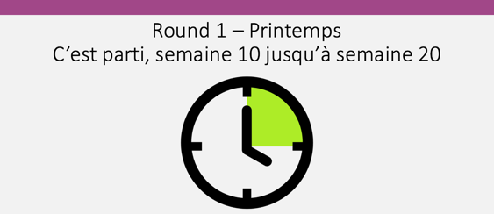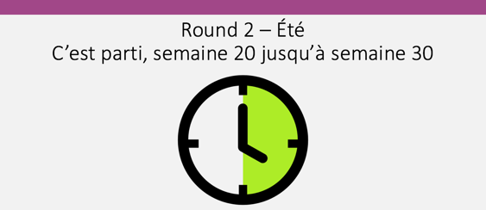

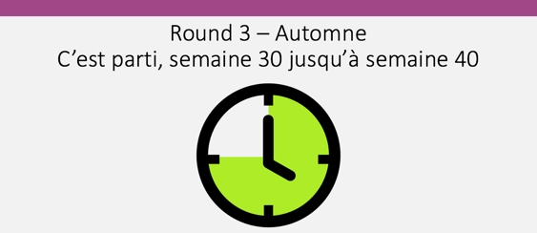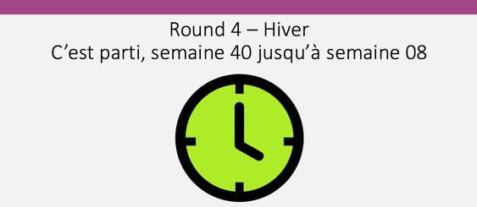

Figure X : Détail des rounds, semaines et saisons dans le jeu OdooSIM.

Évaluation de la performance

Votre évaluation est faite sur le bénéfice que vous générez. Il est par conséquent nécessaire de ne pas confondre chiffre d’affaires et bénéfices. En effet, vous devez payer beaucoup de charges et par conséquent, le bénéfice résultant est bien plus maigre que le chiffre d’affaires.

Limites et recommandations

Le scénario et son détail est développé et présenté. Il est toutefois important de mentionner que son développement a été effectué par un informaticien de gestion. Même si toute a été mis en œuvre pour qu’il soit le plus réaliste possible, des écarts avec la réalité peu éventuellement exister.

Il est recommandé d’analyser le résultat fourni et d’y apporter une vision gestionnaire d’entreprise. Principalement, les capacités des stocks et les frais fixes sont basés sur des hypothèses et doivent être revus et validés.

Le paiement bancaire mensuel prend en compte le remboursement de la dette à hauteur de 4'000.- CHF en plus des intérêts. Dans la réalité, ce n’est pas forcément le cas. Dans la majeure partie du temps, seul les intérêts sont payés mensuellement. Quant au remboursement, il intervient après le délai sur lequel les parties se sont accordées. Ce principe de prêt est principalement négocié lorsque les entreprises ont un besoin pressant en liquidité pour investir. En amont elles ont déjà effectuée des analyses de rentabilité et savent que l’investissement rapporte plus que le prêt. Ainsi, au moment de l’échéance, elles peuvent rembourser l’établissement préteur. De plus, les intérêts doivent être régressifs au fur et à mesure que le remboursement s’effectue, ce qui n’est pas le cas dans les calculs actuels.

La partie simulation du temps est à approfondir. En effet, ce n’est qu’une alternative qui peut sûrement être discutée. En effet la simulation d’une année telle qu’elle est préconisée peut-être longue dans le cadre d’une ou deux leçons de 45 minutes. À voir les besoins exacts avec le corps professoral. Il faut simplement garder à l’esprit l’influence des saisons et essayer de le représenter au mieux dans la disposition des rounds que l’on choisit.

Portabilité des contraintes scénaristiques sur OdooSIM

Ce chapitre explique, où est-ce qu’au niveau de la chaîne de valeur les contraintes exercent des pressions. La chaîne de valeur globale peut être consultée au chapitre #REF.

Elle donne aussi les recommandations nécessaires à la mise en œuvre dans le simulateur. En effet, c’est ce dernier qui s’occupe de la gestion des contraintes. Il le fait à chaque jour de simulation, c’est-à-dire à chaque fois qu’il exécute sa phase numéro deux (se référer au chapitre #REF).

Capacité de stockage local

Les stocks de la société ont des limites en terme de volumétrie. En se référant au chapitre #REF qui présente le scénario, le constat est que l’entreprise dispose de deux entrepôts. Le premier pour stocker ses matières premières et le second les produits finis. Cette contrainte de volumétrie pèse sur les processus de planification, d’approvisionnement et de comptabilité.

La planification est impactée du fait qu’il faut prévoir de calculer la somme des quantités maximales des règles d’approvisionnement pour chacun des produits. Cette somme ne doit pas être plus élevée que la capacité totale de l’entrepôt B si la stratégie de l’entreprise est de ne pas vouloir acquérir de l’espace de stockage chez un tiers.

L’approvisionnement doit tenir compte de la limite de stockage dans l’entrepôt A lorsqu’elle commande.

La comptabilité doit facturer les montants adéquats par tranche de volume dépassée. Pour le faire, le simulateur doit calculer la somme des quantités entreposée chaque jour simulé. La quantité des matières premières ne doit pas excéder la capacité totale de l’entrepôt A. La quantité de produits finis ne doit pas excéder la quantité maximale que l’entrepôt B peut héberger. Si c’est le cas, l’écriture comptable suivante doit être passée :

**4400 prestations de travail auprès d’un tiers à 10201 Bank pour X CHF**

|  |  |
| --- | --- |
|  |  |
| **i** | **Complément d’informations :**  Les quantités et sommes ne sont pas données car elles peuvent évoluer suite à une révision du scénario. |
|  |  |

Marché de l’approvisionnement

Dans la version actuelle du scénario, le marché de l’approvisionnement est illimité. Il est envisageable de définir une contrainte quantitative au niveau des disponibilités de ce marché.

Si telle est le cas, cette contrainte pèse sur les processus d’approvisionnement et par conséquent sur celui de la production.

La limite doit être gérée au niveau du simulateur. Lorsqu’une société effectue un approvisionnement, le solde restant sur le marché doit être comparé à la quantité demandée. Si la quantité demandée n’excède pas le solde alors l’achat peut être conclu. Dès que l’achat s’effectue, le solde doit être diminué de la quantité qui vient d’être achetée.

Délais

Plusieurs contraintes de ce type-là sont présentes dans le scénario Brewery & Co. Les délais sont ceux :

* Du temps de procuration des matières premières chez les différents fournisseurs.
* Du temps accordé par les fournisseurs pour le paiement des factures.
* Du temps que l’entreprise accorde aux différents types de revendeur.
* Du temps nécessaire à la fabrication des bières

Le temps de procuration des matières premières se comptabilise en nombre de jour. Au niveau du processus d’approvisionnement cette contrainte agit à cet endroit :

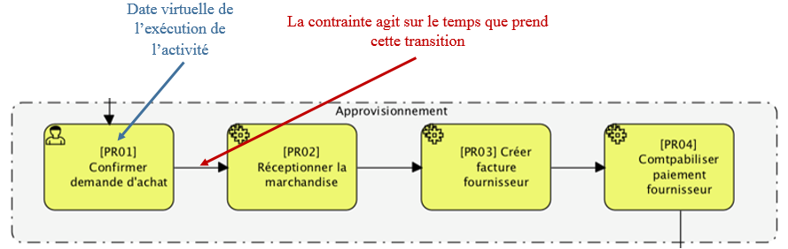

Pour gérer ce délai, le simulateur doit comparer la date de simulation actuelle à la date où la commande a été confirmée.

Le temps qu’accorde les fournisseurs au paiement des factures permet de garder des liquidités en sa possession le plus longtemps possible. Cette contrainte agit à cet endroit :

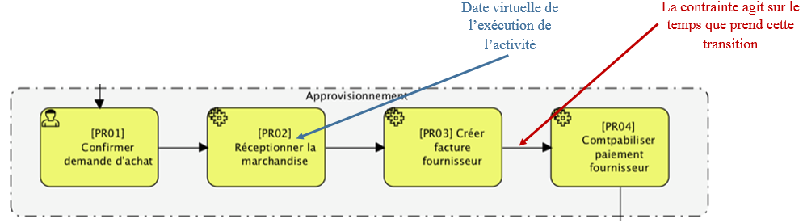

La gestion de ce délai incombe au simulateur de lire la date virtuelle de l’exécution de l’activité **PR02** et de la comparer à la date virtuelle du jour où la vérification s’effectue. Si l’échéance est atteinte, le simulateur doit effectuer le paiement **PR04**.

Le temps qu’accorde l’entreprise à ses revendeurs doit être pris en considération pour évaluer les liquidités futures. Ce délai qui est une contrainte sur le processus des ventes, se met en place à cet endroit :

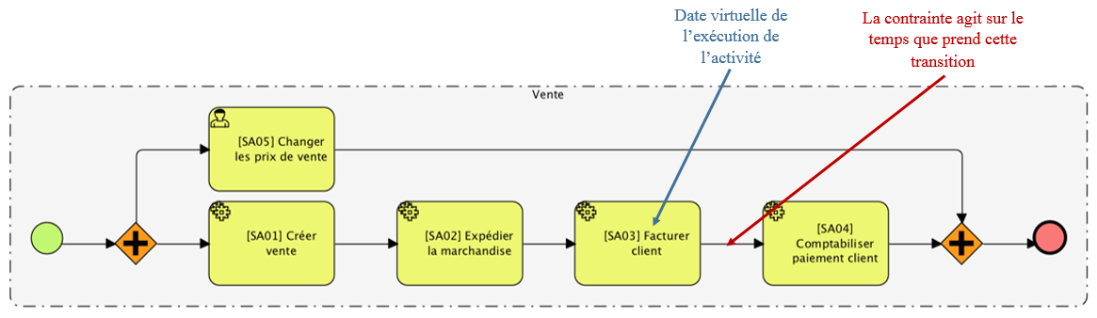

Pour gérer cette contrainte, le simulateur doit lire la date virtuelle où l’activité **SA03** a lieu et la comparer à la date de simulation courante. Si le délai est arrivé à échéance, il doit comptabiliser le montant de la facture en exécutant l’activité **SA04**.

La contrainte de temps nécessaire à la fabrication d’un lot de produit exerce une pression sur le processus de production. Il agit à cet endroit :

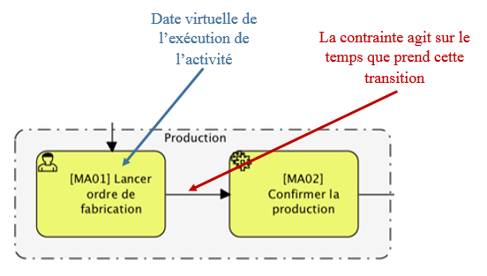

Pour la gérer, le simulateur doit lire la date virtuelle où l’activité **MA01** est exécutée par les participants et la comparer à la date courante de simulation. Si le délai est arrivé à échéance, le simulateur doit exécuter l’activité automatisée **MA02**.

Frais fixes

Les frais fixes sont gérés dans le processus de comptabilité. Ils doivent être comptabilisé à la fin de chaque mois virtuel. Le choix de les comptabilisé à ce moment-là est pris pour éviter d’effectuer des transactions avec l’API chaque jour simulé. Ceci a pour effet, d’alléger la phase de simulation dans le simulateur. Les écritures comptables à passer sont :

**5000 Salaires** à **10201 Bank** pour **35'000.- CHF**

**2100 Dettes bancaires** à **10201 Bank** pour **4'000.- CHF**

**6900 Charges financières** à **10201 Bank** pour **4’500.- CHF**

**6800 Amortissements** à **1500 Machines et appareils** pour **3’750.- CHF**

Liquidité

Les liquidités peuvent devenir une contrainte, dès le moment où elles ne sont plus disponibles. En effet, dans le jeu, une société fait faillite à partir du moment où elle n’a plus assez de liquidité pour payer ses factures et/ou ses charges (dettes bancaires, salaires, etc…).

Pour gérer cela, le simulateur doit tous les jours vérifier qu’après avoir comptabilisé les factures ouvertes arrivées à échéances, l’entreprise n’évolue pas en sous liquidités grâce au bilan :



Figure X : Compte 10201 Bank lequel contient les liquidités de la société.

Si c’est le cas, le simulateur donne droit à 30 jours pour rétablir un niveau de liquidité lui permettant de couvrir ses charges. Si arrivé à ces 30 jours l’entreprise n’est pas revenue dans les chiffres noirs, elle est éjectée de la partie sous prétexte d’une faillite.

La recommandation fait état qu’il faut stocker dans le graphe d’objet et plus précisément dans une instance représentant la société, la date virtuelle à laquelle l’entreprise entre en sous liquidités. Suite à cela, le simulateur vérifie chaque jour, la santé financière de la société. Si elle ne parvient pas à rétablir sa solvabilité, le simulateur doit supprimer l’instance de l’objet qui référence la société.

|  |  |
| --- | --- |
|  |  |
| **i** | **Complément d’informations :**  Chaque passage dans la zone rouge doit être comptabilisé par le simulateur et en fin de partie une pénalité doit être infligée à la société. Cette pénalité doit être comptabilisée par l’écriture suivante :  **6700 Autres charges d’exploitation** à **10201 Bank** pour **X CHF** |
|  |  |

Récapitulation

L’image ci-dessous exprime les contraintes de chaque activité :

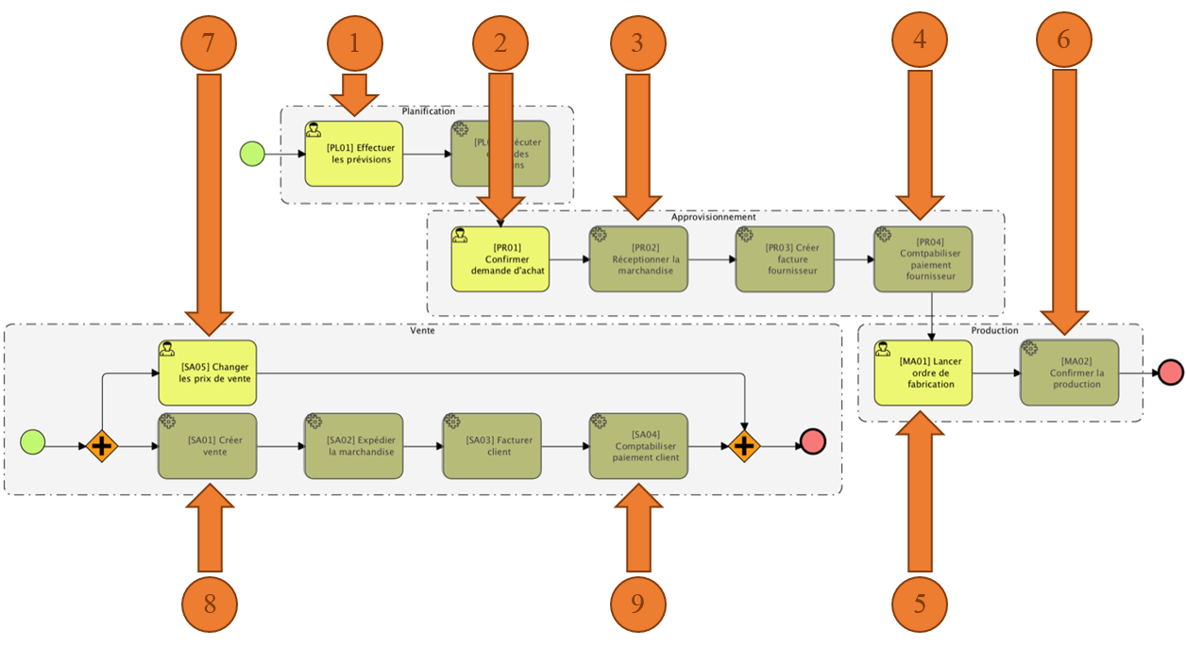

Figure X : Contraintes pesant sur la chaîne de valeur Brewery & Co.

|  |  |  |
| --- | --- | --- |
| **N°** | **Gérée par** | **Explication** |
| 1 | Participants | Si les participants ne souhaite pas acheter du stockage supplémentaire, il est nécessaire que la somme des seuils maximaux de toutes les règles d’approvisionnement automatique n’excède pas le capacité de stockage des produits finis. |
| 2 | Participants | Les ordres d’achat doivent être confirmés uniquement si les liquidités sont suffisantes pour s’acquitter de la facture fournisseur. |
| 3 | Simulateur | Cette activité ne peut être performée uniquement lorsque le délai d’attente des matières premières est arrivé à échéance. |
| 4 | Simulateur | Cette activité a lieu à l’échéance du délai qu’accorde le fournisseur à la société. |
| 5 | Participants | Avant de lancer un ordre de fabrication, les participants doivent s’assurer qu’une ligne de production soit libre. |
| 6 | Simulateur | Cette activité s’effectue dès que le temps nécessaire à la fabrication d’un lot est atteint. |
| 7 | Participants | Les consommateurs réagissent aux variations de prix. Un prix trop bas augmente la demande. Un prix trop haut diminue la demande. |
| 8 | Simulateur | L’article doit être disponible. |
| 9 | Simulateur | Le fichier settings.xml défini pour chacun des types de revendeur un nombre de jour minimaux et un nombre de jour maximaux. Ces jours définissent la borne dans laquelle le revendeur paie ses factures. Le simulateur doit effectuer un random entre ces valeurs et une fois que le temps a atteint cette valeur, il comptabilise le montant. |

Développement du proof of concept

Ce chapitre passe en revue les processus couverts par le simulateur et donne les recommandations d’architecture, d’implémentation et de sécurité.

Ces spécifications sont données sous forme de recommandations sur la base d’hypothèses. En effet, seule le processus des ventes a été réalisé techniquement dans le simulateur. De ce fait, il n’est pas possible d’affirmer que tous ces éléments sont à implémenter tel que d’écrit.

OdooSIM étant le résultat du travail, ce dernier s’appuie sur les chapitres #REF (Analyse des processus) et #REF (Mise en place d’Odoo). Ils ont donné du sens quant aux directions à prendre et aux étapes à implémenter.

Cette version du simulateur sert de preuve de faisabilité à mettre au crédit d’OdooSIM. Elle permet d’agir uniquement sur le processus des ventes. Les participants peuvent uniquement changer les prix des produits Brewery & Co. et analyser l’impact de leurs actions sur les ventes qui sont réalisées.

Les ventes sont conclues d’une manière intelligente. En effet, le mécanisme d’élasticité prix-demande est mis en place pour pouvoir représenter de manière réaliste l’impact qu’a un prix sur la quantité que demande un acheteur.

Le simulateur gère trois phases durant son cycle de vie. Une phase dédiée à la configuration des bases de données Odoo. Une phase qui est responsable de la simulation des jours et de la réalisation des activités automatisées. Une phase qui s’occupe de restituer le résultat au professeur sous forme d’un classement ordonné par chiffres d’affaires décroissants.

Problématiques

Le simulateur doit configurer les instances Odoo nécessaires à la réalisation d’une nouvelle partie. Cette phase doit permettre d’obtenir une instance répondante aux besoins du scénario (master data et configuration générale) pour chacune des équipes.

Le simulateur à comme contrainte d’avoir à effectuer dans un temps court beaucoup d’opérations avec toutes les instances qui sont en concurrence dans une partie de jeu nouvellement créée. Ces opérations sont toutes celles nécessaires à faire évoluer le scénario. Elles s’effectuent grâce l’API. Malheureusement, le fait d’invoquer un service par Internet sur un élément distant provoque de temps d’attente assez long. Par conséquent, il s’agit de trouver un moyen pour amoindrir les interactions durant la phase de simulation.

L’autre grande problématique à laquelle le développement se confronte est de dater les opérations avec les dates virtuelles et non pas les dates réelles. En effet, une partie se joue en moins d’une heure et par conséquent, toutes les opérations générées sont datées avec une date unique, celle du jour de la simulation. Pour que le scénario soit cohérent et que les participants puissent tirer des analyses pertinentes, il faut trouver une solution qui permette de dater les opérations avec les dates virtuelles.

Langage de programmation

Pour développer cette version du simulateur, le langage Java est choisi. Les motivations de ce choix sont principalement subjectives. En effet, le travail s’étalant sur un délai court de quatorze semaines, il n’est pas envisageable de prendre en main un nouveau langage de programmation. De part ce fait, l’auteur a préféré partir sur ce langage qui est celui enseigné durant la formation d’informaticien de gestion.

D’une manière objective, le langage Python semble être une meilleure solution. En effet, Odoo est écrit grâce à ce langage. Python permet d’étendre certaines fonctionnalités directement dans le code source de la solution. Ce qui n’est pas réalisable avec Java. Même si ce besoin n’est pas existant dans cette version du simulateur, il peut le devenir dans la réalisation finale. En effet certain élément doive être modifié. C’est ce qui est présenté dans les prochains chapitres de cet ouvrage.

Fonctionnalité attendues

Dans le cahier des charges, une liste des fonctionnalités à couvrir est établie et permet de piloter le projet de développement proof of concept avec des objectifs mesurables.

Cette liste est formulée sous forme d’user stories. Voici son contenu :

* « En tant que participant (faisant parti d’un groupe), je veux qu’il me soit possible de m’authentifier sur une instance Odoo SaaS qui m’est dédiée afin de pouvoir rejoindre une partie ».
* « En tant que responsable des ventes, je veux qu’il me soit possible de gérer mes conditions de vente sur une instance Odoo Saas afin d’impacter le volume des ventes ».
* « En tant que responsable des ventes, je veux qu’il me soit possible d’investir dans une campagne publicitaire ciblée sur une instance Odoo Saas afin d’augmenter l’attrait des consommateurs pour un produit distinct ».
* « En tant que responsable des ventes, je veux qu’il me soit possible de visualiser ma progression dans le PGI afin de m’informer et de mesurer ma performance ».
* « En tant que professeur, je veux qu’il me soit possible de de paramétrer une nouvelle partie afin de démarrer une nouvelle simulation ».
* « En tant que professeur, je veux qu’il me soit possible de démarrer une nouvelle partie afin de dispenser une leçon ».
* « En tant que professeur, je veux qu’il me soit possible d’avoir un retour sur la partie afin de visualiser les opérations survenues durant la partie ».

Ces sept user stories doivent être réalisable dans cette version du simulateur.

Cycle opérationnel

Cette version du simulateur doit couvrir l’entier du processus des ventes. Ce processus est détaillé par l’illustration ci-dessous :



Figure X : Processus des ventes dans Odoo.

Cependant, ce n’est pas l’ultime chose qu’il doit gérer. Pour qu’une vente puisse s’effectuer, plusieurs étapes précédentes sont nécessaires. Dans l’ordre chronologique, le simulateur doit tout d’abord remplir les stocks des sociétés en jeu. Il fait cela car pour vendre, il faut de la disponibilité. Cette version ne gérant pas la partie production, cette création de disponibilité s’effectue ainsi. Ensuite, il doit générer de la demande virtuelle pour chacun des produits du scénario et à partir des instances Odoo créer l’offre. Dès que les consommateurs et les fournisseurs sont générés, il faut parcourir toutes les demandes et les confronter aux offres pour sélectionner l’offre optimale d’un point de vue consommateur, c’est-à-dire l’offre la moins cher. Une fois que l’offre est ciblée, une vente s’effectue. Au niveau du processus présenté ci-dessus, cela se concrétise en amorçant par l’activité **SA01** et en effectuant toutes les opérations en avale de celle-ci.

Exécution du simulateur

L’exécution du simulateur se divise en trois phases distinctes. Ces phases ont toutes des responsabilités différentes.

La première phase effectue la configuration globale des instances. Cela comprend la configuration des applications nécessaires au support des processus, la mise à disposition d’un accès aux différentes équipes et le master data rempli en fonction du scénario. Tous les éléments nécessaires à cette configuration sont présents dans un fichier de configuration au formalisme XML nommé **settings.xml**.

La seconde phase s’occupe de la simulation du temps et joue le cycle opérationnel de manière itérative. Elle l’exécute autant de fois qu’il y a de jours paramétrés (**nombre de round * nombre de jours par round**). C’est sur cette phase-là que la contrainte du temps pèse.

La troisième phase s’occupe de calculer le résultat des ventes de chaque équipe et affiche le classement des équipes. Elle permet aussi de persister dans une base de données indépendantes les données de jeu.

La vision globale du schéma d’exécution du simulateur peut être modélisé de la manière suivante :



Le fichier de configuration est lu par le simulateur durant la phase 1 (responsabilité 1). Dès que les éléments de la première phase sont tous terminés, la phase 2 démarre et est exécutée autant de fois qu’il y a de jours à jouer. Finalement, la phase 3 s’occupe du classement et de la consolidation des données opérationnelles dans une base de données indépendantes à Odoo.

Ce qui est visualisable sur le schéma ci-dessus, c’est que chaque phase communique avec Odoo par le biais de l’API. Puis, Odoo met en œuvre l’exécution de la chaîne de valeur pour aboutir sur la partie des ventes.

Fichier de configuration

Le formalisme XML est choisi car il est assez verbeux pour être compris par la plupart des personnes. Ce fichier représente plusieurs choses. Il abrite des informations relatives à l’accès à l’API et toutes les données du scénario Brewery & Co. Ainsi, grâce à ce fichier, le simulateur peut se connecter aux instances Odoo et insérer les données du scénario dans le master data de ces dernières. Tout ceci s’effectue bien entendu par l’API.

Phase de configuration

Pour ne pas empiéter sur le temps nécessaire à l’exécution d’un jour simulé, beaucoup d’opérations ne devant être exécutée qu’une seule fois sont faites dans cette phase-là.

Ce choix est motivé par le fait que cette phase peut être amorcée à n’importe quel moment et la durée n’est pas un critère primordial de qualité à ce niveau. En effet, il est tout à fait envisageable de lancer la phase de configuration avant de dispenser une leçon et une fois que les explications sont données et que les équipes sont prêtes, là, lancer la phase 2.

Par conséquent, la phase de configuration exécute les opérations suivantes :

1. Elle récupère les informations de simulation à partir du fichier de configuration. Ces informations sont le volume de demande quotidienne, le nombre de round à jouer, le nombre de jour par round, le temps d’un jour en seconde et la quantité de produit renouvelé chaque jour.
2. Elle récupère les informations de connexions à l’API, à partir du fichier de configuration.
3. Elle génère dans son graphe objet les parties prenantes, les sociétés, les produits et le marché.
4. Elle persiste les éléments du graphe objet dans les instances Odoo. En réponse au insertion, elle récupère l’identifiant généré par le PGI et l’ajoute dans les informations en mémoire.

Cette technique de créer les éléments à double est la solution trouvée pour diminuer les échanges avec l’API dans la phase de simulation.

Par exemple, pour effectuer une vente dans Odoo, il faut créer un enregistrement dans la table des ventes laquelle possède plusieurs clés étrangères. Si les informations de ces clés étrangères ne sont pas dans le graphe objet, il faut les récupérer avec des requêtes en direction de l’API.

En reprenant l’exemple d’une vente, pour l’insérer dans Odoo, il faut les références vers les identifiants, les clés primaires, du produit vendu, du client qui achète, du compte qui comptabilise la transaction, du vendeur et de son équipe. Sans avoir les informations en mémoire, cela implique d’effectuer 4 requêtes supplémentaires vers l’API pour chaque vente insérée (le vendeur étant celui qui invoque la création, ce qui équivaut à toujours affecter le compte administrateur aux ventes générées).

[New] Modèle objet

Afin de pouvoir enregistrer les informations en mémoire durant l’exécution d’une partie, le modèle objet qui suit est réalisé. Il permet de stocker toutes les informations nécessaires afin d’éviter d’effectuer des requêtes vers l’API trop régulièrement.

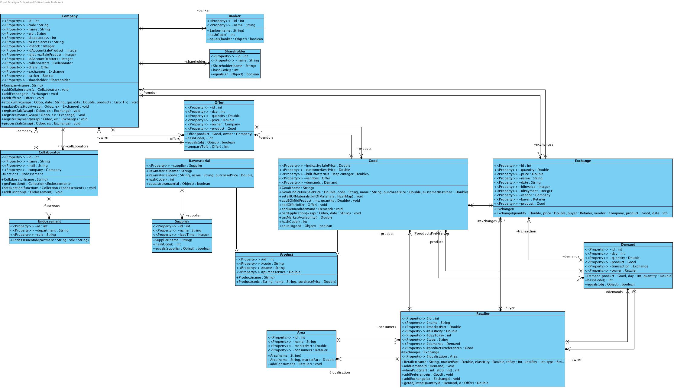

Figure X : Modèle de domaine utilisé dans la version proof of concept.

Le concept général de ce modèle est de stocker les informations sur les équipes en jeu dans la classe **Company**. Cette classe possède les informations nécessaires à l’échange avec l’API. Les attributs **erp**, **uidapiaccess** et **passapiaccess** permettent de s’authententifier auprès de l’API. Au niveau des méthodes qu’elle possède, **stockEntry**(…) permet d’effectuer l’auto-reconstitution du stock qui survient chaque jour de simulation. La méthode **processSale**(…) permet d’enregistrer une nouvelle vente. Elle appelle dans le bon ordre, les méthodes nécessaires à l’exécution de tout le processus de vente dans Odoo. En terme d’associations, cette classe possède des collaborateurs **Collaborator** qui eux, possèdent une fonction particulière. Elle référence aussi une instance de l’établissement bancaire **Banker** avec qui elle traite et aussi vers son actionnaire **Shareholder**. Afin d’avoir une vision sur les échanges qu’elle effectue sur le marché, une liste de référence vers la classe **Exchange** fait partie de ses attributs.

Ces échanges sont en réalité des ventes. Elle possède la date virtuelle à laquelle elle est réalisée au format **String**, le prix convenu, la référence vers l’identifiant généré par Odoo lors de l’insertion dans l’attribut **idInvoice**. La référence vers le paiement effectué dans Odoo avec l’attribut **idPayment**. Les informations sur le vendeur **Company**, l’acheteur **Retailer** et le produit **Good** sont aussi contenues.

Les revendeurs sont contenus dans la classe **Retailer**. Cette classe possède plusieurs attributs intéressants. Le premier, **name** qui affecte un nom en rapport avec l’information du type de revendeur, lequel est renseigné dans le fichier de configuration XML. **marketPart** qui définit sa part de marché dans sa région **localisation** référence à la classe **Area**. **elasticity** qui permet de stocker l’information relative à sa sensibilité face aux variations de prix. Cet attribut permet de calculer la quantité qu’il achète par rapport à un prix donné qui n’est jamais égal au prix optimal. La méthode qui permet d’ajuster le quantité par rapport aux prix des diverses offres se nomme **getAdjustedQuantity**(…). Pour revenir sur les attributs, **productPreferences** permet de stocker les produits pour lesquels le revendeur à attrait. Cet attribut permet de faire le lien avec le scénario et les produits commercialisés par les différents types de revendeurs.

Une petite parenthèse sur une subtilité du modèle, la généralisation/spécialisation entre la classe générale **Product** et ses spécialisations **Rawmaterial** et **Good**. Elle est mise en place car au final, qu’un produit soit une matière première ou un article commercialisé, beaucoup d’informations sont communes.

À la base, les deux types d’objet étaient contenus dans une seule liste de **Product** grâce au polymorphisme. Par la suite, cette liste était uniquement servie pour itérer dans les articles commercialisés alors elle a évolué vers une liste de **Good** pour éviter de devoir itérer sur une liste de dizaine d’objets. Cependant, cette subtilité peut ouvrir des horizons grâce à la puissance du monde OO elle est donc maintenue.

Phase de simulation

L’une des contraintes liées à cette phase et que doit gérer le simulateur est de pouvoir réaliser toutes les opérations dites automatiques et ce avec toutes les instances disponibles pour une partie donnée dans une fenêtre de temps cadencée par le paramètre **temps de simulation d’un cycle opérationnel** du scénario.

Cela implique qu’en un maximum inférieur au temps défini pour un cycle opérationnel, toutes les opérations opérationnelles automatisées **SA01**, **SA02**, **SA03** et **SA04** doivent pouvoir être réalisées plus celles visant à générer la demande, l’offre, l’auto approvisionnement des stocks et la mise en œuvre de l’algorithme de sélection de l’offre. Visuellement, cette phase doit gérer ce qui suit :



Ce schéma présente les étapes que doit pouvoir faire tenir le simulateur dans le temps imparti. Idéalement, une pause doit être marquée à la fin des opérations pour remplir le temps nécessaire à la simulation d’un jour. L’étape **Algorithme des ventes** couvre aussi le cycle opérationnel du processus des ventes.

Gestion de la demande

La gestion de la demande consiste à la créé. Pour se faire, le simulateur lit dans le fichier de configuration **settings.xml** les données relatives à la constitution du marché.

Dès que c’est fait, il itère sur tous les consommateurs précédemment créé dans la phase de configuration et selon leur appartenance à une région et à un type de revendeur il leur attribue une demande par produit qu’ils désirent obtenir. La quantité demandée est calculée à partir des données du fichier de configuration (se référer au chapitre #REF pour le détail (dév. De l’algo)).

Gestion de l’offre

L’offre se créé en itérant sur la liste des produits disponibles et pour chaque objet de type société (un objet par société en jeu) une requête vers l’API est envoyée pour récupérer le prix de vente appliqué et la quantité en stock disponible.

Algorithme des ventes

Cette partie débute par ajouter une quantité en stock dans chacune des instances pour chacun des produits.

Ensuite, l’algorithme des ventes effectue une sélection de la meilleure offre pour une demande donnée. Ce qui implique d’itérer dans les demandes et pour chacune d’elle, itérer dans les offres disponibles. Dès que l’offre est identifiée comme étant la plus optimale, le processus de vente se réalise dans l’instance Odoo de l’équipe qui a conclu la vente.

Mise en attente du Thread

Le thread principal de l’application est mis en attente le temps d’atteindre le temps imparti pour un jour simulé.

Pour se faire, le temps est enregistré au début de la phase 2 et à la fin lorsque toutes les opérations sont faites. En obtenant la différence entre le délai et la soustraction de la fin avec le début enregistré, le temps d’attente est connu. Le thread est mis en pause durant ce laps de temps puis reprend une itération supplémentaire dans le cas où il reste des jours à simuler.

Phase de restitution

Cette phase s’occupe de lire dans la comptabilité des instances en jeu, le chiffre d’affaires générés et affiche une sortie ordonnée sous forme d’un classement des équipes par chiffres d’affaires décroissants.

[new] Démonstration du résultat

Une vidéo est disponible dans les annexes #REF. Elle démontre le bon fonctionnement du simulateur. Les paramètres de jeu utilisés sont les suivants :

* Nombre d’équipe : **3**.
* Nombre de produit vendu : **1, le produit Lager Beer 0.25**.
* Prix optimal du produit vendu : **3.80 CHF**.
* Nombre de rounds : **1**.
* Nombre de jour par round : **10**.
* Temps en seconde d’un jour virtuel : **15 secondes**.

Cette vidéo présente le code exécuté dans la phase 1. Puis, le détail d’une itération de la phase 2. Finalement, elle présente les résultats des ventes en effectuant des variations de prix sur le produit dans les trois instances utilisées.

[New] Limites et améliorations

La lumière est mise sur les limites de cet artéfact estampillé « Proof of concept ». Etant donné la durée relativement courte de ce travail, il est difficile d’affirmer que cet artéfact logiciel respecte toutes les bonnes pratiques assimilées durant la formation d’informaticien de gestion. En effet, certain choix sont pris pour accélérer le développement, ce qui a pour conséquence d’abandonner certaines parties des tests et personnalisation des messages d’erreurs qui, normalement doivent figurer dans un projet de développement logiciel. Ce sont ces éléments écartés, qui dans un contexte « Production » apportent un gage de qualité dans logiciel.

Gestion comptable plus fine

Parler du problème que des débiteurs qui s’amoidrisse de plus en plus car toutes les écritures ne sont pas passées !

Création des bases de données

Cette version ne donne pas la possibilité de créer les bases de données automatiquement. Cela est dû au faite que la version Online en mode SaaS ne le permet pas. Par conséquent, avant chaque lancement d’une nouvelle partie sur le simulateur proof of concept, il est nécessaire de créer les instances à partir du portail odoo.com.

Gestion des droits d’accès utilisateurs

Les droits tels qu’ils sont présentés dans le chaptire #REF ne sont pas gérés dans cette version. Cette fonctionnalité manquante offre aux utilisateurs de la version des droits d’administration et par conséquent, la possibilité d’effectuer des opérations sur le master data qui mettent en péril la bonne exécution du simulateur. Lorsque les testeurs de cette version l’utilise, il est important d’effectuer uniquement les manipulations expliquées dans le document #REF (jobaids).

Fichier de configuration

Le fichier **settings.xml** est l’élément sine qua non à la bonne exécution de la phase de responsabilité numéro une, pour rappel, la configuration.

Dans l’état actuel, ce fichier doit être généré à la main sur la base du modèle qui est fourni. Cependant, ce fichier XML ne possède pas de schéma, ce qui rend sa validation sémantique impossible. Nous sommes conscients de ce problème et il faut en tenir compte lorsqu’on veut changer les éléments à introduire dans une partie.

Lors d’une prochaine itération du travail, nous recommandons de créer un schéma qui puisse être garant de la bonne conformité du fichier.

Pour la création de ce fichier, l’idée finale est de disposer d’un IHM dont l’objectif est de générer ce fichier de manière automatique. Par exemple, un portail web avec un formulaire permettant l’édition des produits, des équipes, des marchés, etc. serait une vraie solution viable.

Un autre problème a été soulevé lors des tests réalisés. Les requêtes xPath ne gère pas les apostrophes. Par conséquent, lorsque la valeur d’une balise ou d’un attribut possède une apostrophe, la requête échoue. Pour éviter cela, il est nécessaire de mettre en place un mécanisme qui nettoie les chaînes de caractères.

Messages d’erreurs

Les messages d’erreur sont logués grâce à la classe Logger[34]. Cependant, beaucoup des messages d’erreur ne sont pas traité en lien avec leur nature, c’est-à-dire qu’il devient assez complexe d’avoir des informations pertinentes sans avoir à éplucher le fichier de log.

Game Loop

La Game Loop utilisée pour itérer dans les jours virtuels possède une faiblesse majeure, elle se déroule d’une traite sans pouvoir interagir avec. Les actions comme mettre en pause, reprendre, débuter ou encore stopper la boucle de jeu doit être implémenté afin de pouvoir agir sur la phase de simulation.

Actuellement, si des questions sont soulevées par les participants, le simulateur ne peut pas être stoppé pour y répondre.

Afin de mettre en place ce mécanisme, il est recommandé de mettre en œuvre un Thread[35] spécifique à la boucle de jeu. Ainsi, à partir du Thread principal, le Thread supplémentaire peut être piloté pour effectuer les actions précitées.

[new] Réalité comptable

Suite à la première version du proof of concept, une garance grave en comptabilité a été constatée. En effet, les ventes ne se comptabilisent pas correctement.

Constatation

Lorsqu’une vente est créé, la méthode processSale(…) de la classe Company est appelée. Elle effectue les insertions dans Odoo de manière indépendante les unes des autres alors que lorsqu’on effectue le processus de vente (#REF) entier via l’interface cliente Web, la plupart des éléments, se créent en quelque clics. Le transfert de stock, la facturation (avec toutes les écritures comptables nécessaires) et la conclusion du processus de vente.

Dans l’état actuel de fonctionnement du simulateur, la méthode précitée effectue dans l’ordre chronologique les éléments suivants :

* Création de la vente **sale.order**.
* Création du transfert **stock.picking**, **stock.immediate.transfert**, **stock.pack.operation** et **stock.move**.
* Création d’une facture **account.invoice**, qu’elle rattache par un champ textuelle **origin** à la vente.
* Création d’un paiement **account.payment**.

Ces éléments sont créés indépendamment les uns des autres et par conséquent, le processus de vente et son processus de support, la comptabilité, ne sont pas intégré. De ce fait, une vente n’est pas correctement comptabilisée et les comptes ne balancent plus correctement.

Exemple

Cette exemple présente le problème qui survient dans cette version du simulateur. Tout d’abord, les ventes générées par le simulateur durant un jour virtuel :

Image

Le constat est que X ventes ont été conclues par la société. En se référent à l’outil de reporting, le chiffre d’affaires est de :

Image

En allant dans la comptabilité, voici les problèmes qui sont constatés :

Image

Image

Image

On voit que le compte débiteur ne fait que de diminuer et qu’au niveau du compte de résultat, les ventes ne se comptabilisent pas non plus. Pire, le bilan :

Image

Problème d’envergure puisque XXX.XXX de chiffre d’affaires est réalisés et la société se retrouve dans les chiffres rouges.

Démarche de résolution

Pour rétablir le tir, une solution est mise en œuvre. Reprendre le flux de réalisation d’une vente (#REF montrer la partie manuelle des ventes) et analyser dans le détail, les interactions du navigateur avec Odoo grâce aux outils de développement.

Le détail est visualisable dans la vidéo #REF qui se trouve dans les annexes.

Solution

Suite à cette démarche, le processus de vente est totalement intégré aux processus de support inventaire et comptabilité. Chaque étape identifiée grâce à la démarche de résolution est réalisée par programmation via l’API.

En regardant le résultat des ventes pour un jour virtuel, un chiffre d’affaire est à nouveau généré :

Image

En allant visualiser l’impact sur les revenus dans le compte de résultat, le constat est que le compte 3200 Ventes de marchandises est bien présent et correspond au chiffre d’affaires :

image

Au niveau du bilan, le compte courant de la société 10201 Bank est aussi débité de bonne manière. Le compte des débiteurs 1100 Débiteurs est lui à zéro vu que toutes les factures sont payées directement :

Image

Performances

L’ancienne version du simulateur effectuait le processus des ventes en 4’121 millisecondes. À présent, le simulateur l’exécute en 4’231 millisecondes (moyenne obtenue à partir de 60 exécutions). Les résultats bruts en terme de temps ne parlent pas en faveur de cette nouvelle version. Cependant, en se référant au résultat ci-dessus (#REF Solution), le constat est qu’un nombre bien plus élevés d’éléments métiers sont gérés avec cette manière de procéder. Par conséquent, il est tout à fait recevable d’affirmer que la démarche mis en œuvre pour résoudre ce dysfonctionnement permet d’atteindre de bons résultats, d’une manière optimale qui plus est.

Il est nécessaire de prendre bonne note de cette démarche et de l’appliquer sur tous les autres processus pour la suite du projet OdooSIM.

Spécifications OdooSIM

Sur la base du savoir capitalisé durant le développement de la version limitée proof of concept, ce chapitre présente des recommandations hypothétiques pour le développement de la version intégrale.

[NEW] Architecture

… les mêmes phases, un modèle objet plus étendu et

Cycle opérationnel

La chaîne de valeur complète de la société Brewery & Co se présente ainsi :



**Figure X : Chaîne de valeur globale de Brewery & Co. telle qu’elle est mise en œuvre dans Odoo.**

Hypothèses des activités automatisées

Comme présenté au chapitre #REF d’analyse pédagogique, toutes les activités de la chaîne de valeur Brewery & Co ne sont pas jouée par les participants. D’une part, car elles n’ont pas toutes de la valeur pédagogique et de l’autre, car les participants n’auraient pas l’impression d’être dans un environnement attractif et automatisé.

Ce chapitre, passe en revue toutes les activités définies comme étant automatisables par le simulateur. De plus, il donne des recommandations hypothétiques quant à leur réalisation technique en fournissant un pseudo code.

Activité PL02

Cette activité ne fait que de lancer le calcul des besoins, voici le pseudo code de l’objet à invoquer :

|  |  |
| --- | --- |
|  |  |
| **Pseudo**  **Code**  **PL02** |  |
|  |  |

Activités PR02, PR03 et PR04

|  |  |
| --- | --- |
|  |  |
| **Pseudo**  **Code**  **PR02**  **PR03**  **PR04** |  |
|  |  |

**Ligne 1 :** Les demandes d’achat sont récupérées pour autant qu’elles soient dans le statut en cours d’achat et que la date de dernière mise à jour (celle où les participants ont confirmé la demande d’achat – Activité PR01) est plus petite ou égale à la date virtuelle courante moins le nombre de jour qui correspond au délai fournisseur.

**Ligne 4 :** Parcours de toutes les demandes d’achats retournées par la transaction de la ligne 1.

**Ligne 6 :** Mise à jour de la demande d’achat itérée avec le statut terminée.

**Ligne 8 :** Récupération de l’ordre de transfert généré. Il effectue le transfert de marchandise entre l’entrepôt virtuel des fournisseurs à l’entrepôt de la société.

**Ligne 10 :** Exécution du transfert, c’est-à-dire que la marchandise est disponible dans le stock réel de la société.

**Ligne 12 :** Récupération d’un objet transcient généré par le transfert précédent et appel dessus de la méthode qui le définit comme étant terminé.

**Ligne 15 :** Création de la facture dans le système.

**Ligne 34 :** Comptabilisation du paiement.

**Ligne 35 :** Mise à jour de la facture avec le statut payé.

Activité MA02

En résumé, cette activité doit passer les ordres de fabrication ayant atteint le temps nécessaire à la fabrication des bières du statut en cours de production a terminé. Elle doit aussi s’assurer que les participants n’ont pas triché en lançant plus de trois ordres de fabrication simultanément. En effet, ce nombre étant une des contraintes du scénario :

|  |  |
| --- | --- |
|  |  |
| **Pseudo**  **Code**  **MA02** |  |

**Ligne 1 :** Récupération des ordres de fabrication étant dans le statut en production et ayant une date de démarrage plus petite ou égale à la date virtuelle courante moins le temps nécessaire à la fabrication.

**Ligne 5 :** Itération sur les résultats de la ligne 1.

**Ligne 7 :** Création d’un objet transcient qui permet d’effectuer les transferts de stock pour les matières consommées et les matières produites.

**Ligne 17 :** Mise à jour de l’ordre de fabrication itéré avec le statut terminé.

[new] Limites et recommandations

…

Analyse des performances

Un des points critiques du simulateur est le temps à disposition pour effectuer toutes les opérations de vérification et l’exécution des activités automatisées de la chaîne de valeur Brewery & Co. Ce temps est celui définit pour un jour virtuel ou une période quelle qu’elle soit.

Mesure temps des I/O

Cette analyse calcule les temps en millisecondes nécessaires au simulateur pour effectuer des opérations sur les données d’**Odoo Online 9.0 SaaS** via l’API. Elle porte sur les opérations basiques CRUD. Le modèle utilisé est **res.partner**. Chaque opération est mesurée unitairement et une moyenne est calculée sur la base de dix répétitions successives.

Cette batterie de test est effectuée cinq fois dans trois conditions différentes :

* **C1** – Au domicile de Monsieur Anthony Tomat (wifi)
* **C2** – Mêmes conditions que C1 en passant par le VPN de l’école
* **C3** – En 4G (100 Mbit/s) grâce à l’opérateur mobile Suisse Sunrise

Les résultats obtenus sont les suivants :

|  |  |  |  |  |  |  |  |
| --- | --- | --- | --- | --- | --- | --- | --- |
| **Opération**  *Méthode API* | **Condition** | **Moyenne des 10 opérations successives en millisecondes** | | | | | **Moyenne** |
| **T1** | **T2** | **T3** | **T4** | **T5** |
| **Insertion**  *create* | **C1** | *383* | *385* | *403* | *281* | *289* | 348.20 |
| **C2** | *342* | *288* | *316* | *527* | *507* | 396.00 |
| **C3** | *483* | *456* | *369* | *393* | *577* | 455.60 |
| Moyenne de temps des opérations d’insertions : | | | | | | | **399.94** |
| **Mise à jour**  *write* | **C1** | *169* | *145* | *143* | *155* | *120* | 146.40 |
| **C2** | *171* | *140* | *133* | *179* | *147* | 154.00 |
| **C3** | *170* | *155* | *155* | *165* | *211* | 171.20 |
| Moyenne de temps des opérations de mises à jour : | | | | | | | **157.20** |
| **Lecture**  *search_read* | **C1** | *386* | *327* | *332* | *419* | *258* | 344.40 |
| **C2** | *280* | *274* | *283* | *404* | *354* | 319.00 |
| **C3** | *409* | *333* | *367* | *318* | *371* | 359.60 |
| Moyenne de temps des opérations de lectures : | | | | | | | **341.00** |
| **Suppression**  *unlink* | **C1** | *164* | *172* | *189* | *166* | *146* | 167.40 |
| **C2** | *183* | *135* | *147* | *182* | *205* | 170.40 |
| **C3** | *193* | *181* | *206* | *176* | *237* | 198.60 |
| Moyenne en suppression : | | | | | | | **178.80** |
| **Moyenne d’une transaction tous types confondus :** | | | | | | | **269.24** |

Ce qu’il faut retenir c’est qu’une transaction, qu’importe son type, prend en moyenne un tiers de secondes. Cela signifie que la recommandation de diminuer les échanges est justifiée et doit être prise très au sérieux afin de rester dans des temps d’exécution abordables.

Alternative

Cette alternative repose sur les mêmes tests. Cependant, ils sont effectués sur une version **Odoo Community 8.0.0-0109** installée sur un serveur NAS Synology connecté au réseau local par une connexion de 100Mbit/s.

|  |  |
| --- | --- |
|  |  |
| **i** | **Spécifications techniques du serveur :**  Modèle DS213j avec processeur mono-cœur 1.2 Ghz et 512 Mo de mémoire vive. |
|  |  |

Les résultats obtenus sont les suivants :

|  |  |  |  |  |  |  |  |
| --- | --- | --- | --- | --- | --- | --- | --- |
| **Opération**  *Méthode API* | **Moyenne des 10 opérations successives en millisecondes** | | | | | | **Moyenne** |
| **Type** | **T1** | **T2** | **T3** | **T4** | **T5** |
| **Insertion**  *create* | **Filaire** | *971* | *986* | *974* | *988* | *983* | 980.40 |
| **Wifi** | *1037* | *1038* | *1057* | *1058* | *1038* | 1045.60 |
| **Mise à jour**  *write* | **Filaire** | *142* | *139* | *154* | *140* | *140* | 143.00 |
| **Wifi** | *148* | *151* | *150* | *150* | *149* | 149.60 |
| **Lecture**  *search_read* | **Filaire** | *517* | *501* | *503* | *503* | *509* | 506.60 |
| **Wifi** | *609* | *563* | *545* | *587* | *608* | 582.40 |
| **Suppression**  *unlink* | **Filaire** | *174* | *168* | *158* | *155* | *158* | 162.60 |
| **Wifi** | *169* | *170* | *168* | *164* | *166* | 167.40 |
| **Moyenne d’une transaction tous types confondus :** | | | | | | | **467.20** |

Cette version montre que les transactions avec l’API ne sont pas plus performantes sur un réseau local qu’avec la version du SaaS. Cependant, il est important de spécifier que la configuration du serveur qui exécute Odoo **Community** possède des capacités de traitements réduites.

Ci-dessous, le résultat de la console de monitoring des ressources du serveur Synology lorsque les tests sont effectués :

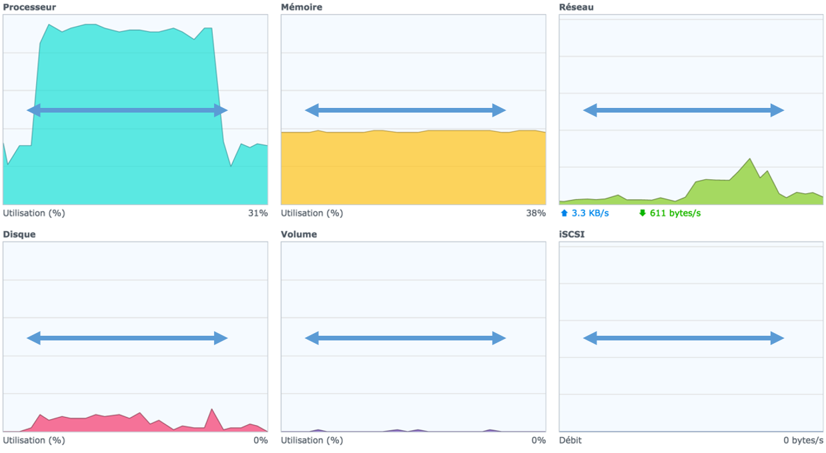

Figure X : Moniteur des ressources DSM 6.0-7321 Update 2.

L’impact des opérations est visualisable assez facilement. Les rectangles bleus foncés mettent en évidence le moment où les échanges sont opérés. Le processeur est très impacté puisqu’il tourne à plus de 90% de ses capacités. Les accès au disque sont eux aussi augmentés. La mémoire n’est quant à elle que peu impactée par les opérations.

Il faut porter les mêmes tests sur un environnement serveur réel afin de pouvoir comparer la version **Online** avec la **Community**. En effet, lorsque les requêtes sont passées au travers du Saas, les serveurs qui répondent sont des infrastructures réparties avec de gros potentiels de traitement ce qui n’est malheureusement pas le cas du serveur employé pour ce comparatif.

Calcul théorique du temps d’exécution

Cette analyse est réalisée en se basant sur les hypothèses liées aux recommandations faites au chapitre **#REF (hypothèse des activités pl, pr et ma)**. Elle donne un ordre de grandeur en temps d’exécution que le simulateur doit prévoir pour effectuer les activités de la chaîne de valeur. Pour le calcul, les données obtenues dans l’analyse faite au chapitre **#REF (temps des différents appels)** sont utilisées.

Les deux parties de la chaîne de valeur que sont la logistique et la vente sont analysée séparément. En effet, le nombre de transaction dans la partie des ventes est sensiblement affectée par les paramètres de volumétrie passés au simulateur.

Partie logistique

Il faut compter 1 transaction de type lecture pour l’activité PL02. Pour le processus des achats, il faut compter 1 transaction de lecture principale plus 13 transactions (2 insertions / 6 lectures / 2 màj / 3 autres) par demande d’achat pour lesquelles il faut terminer le processus d’achat. L’activité MA02 génère 1 première transaction de lecture pour récupérer les bons ordres de fabrication plus 2 (1 insertion / 1 màj) autres transactions destinées à terminer le processus de production.

|  |  |
| --- | --- |
|  |  |
| **i** | **Hypothèse :**  5 sociétés en compétition ayant pour un jour donné 5 demandes d’achat dont le processus doit se terminer et 3 ordres de fabrication pour lesquels le processus de fabrication est arrivé à terme. |
|  |  |

En se basant sur l’hypothèse précédente, chaque société génère 74 transactions avec l’API. En détail, cela donne 13 insertions, 33 lectures, 13 mises à jour et 15 transaction d’un type spécial.

En se référant au temps moyen par type de transaction, les temps obtenus sont :

* 13 insertion de 399.94 millisecondes = 5 secondes.
* 33 lectures de 341.00 millisecondes = 11 secondes.
* 13 mises à jour de 157.20 millisecondes = 2 secondes.
* 15 autres de 269.24 millisecondes = 4 secondes.

Le temps nécessaire à chaque société est d’environ 22 secondes pour effectuer les transactions nécessaires à l’exécution de la partie logistique.

Partie des ventes

En se basant sur les résultats obtenus dans le proof of concept, le nombre de transaction nécessaire à l’exécution du processus de vente entier (sans l’étape manuelle SA05) est de 16 transactions. En détail cela se partage en 3 insertions, 5 lectures et 8 mises à jours.

|  |  |
| --- | --- |
|  |  |
| **i** | **Hypothèse :**  5 sociétés en compétition qui réalisent 40 ventes quotidiennes. |
|  |  |

Chaque société génère 120 insertions, 200 lectures et 320 mise à jours soit 640 transactions. Le temps nécessaire à l’exécution de ces transactions prend :

* 120 insertions de 399.94 millisecondes, soit 47 secondes.
* 200 lectures de 341.00 millisecondes, soit 68 secondes.
* 320 mises à jour de 157.20 millisecondes, soit 50 secondes.

Le résultat final pour la partie des ventes selon l’hypothèse préalable est que le temps nécessaire à l’exécution de ces processus de vente est de 165 secondes.

Vérification

Le chapitre #REF (juste en dessus) démontre que le temps théorique que met le simulateur à réaliser une exécution du processus de vente est de 4 secondes.

Il est important de vérifier cette affirmation par la pratique en effectuant une itération du processus de vente dans la version proof of concept du simulateur. Cette itération est effectuée 13 fois afin de calculer une moyenne permettant de mesurer l’écart entre la mesure réelle et le temps théorique.

|  |  |  |
| --- | --- | --- |
| **N° d’exécution** | **Temps mesuré** | **Moyenne** |
| **1** | 5367 | **4'121** millisecondes |
| **2** | 3839 |
| **3** | 4302 |
| **4** | 4765 |
| **5** | 3060 |
| **6** | 4025 |
| **7** | 3966 |
| **8** | 3900 |
| **9** | 4895 |
| **10** | 4303 |
| **11** | 3312 |
| **12** | 3968 |
| **13** | 3872 |

Le résultat théorique coïncide de fait avec les observations réelles. Il est envisageable de calculer l’exécution théorique d’une partie de jeu sur la base de ces informations.

|  |  |
| --- | --- |
|  |  |
| **i** | **Complément d’informations :**  L’analyse est réalisée dans les conditions de **C1** (référence au chapitre #REF). |
|  |  |

[New] Projection

En prenant les temps théoriques calculés dans les deux précédents chapitres, une projection dans l’exécution d’un jour virtuel peut être faite. Ceci, afin de calculer le temps que prend la réalisation de toutes les étapes automatisées de la chaîne de valeur Brewery & Co lors de la simulation d’un jour virtuel. Les variables se basent sur les mêmes hypothèses que pour les calculs précédents :

* Partie logistique : 5 sociétés, 5 OA et 3 OF.
* Partie vente : 5 sociétés qui réalisent 40 ventes.

Le détail du temps nécessaire au simulateur pour performer les opérations est le suivant :

* Environ 2 minutes (5x22").
* 200 ventes qui dure unitairement 4 secondes, le temps nécessaire est de 13 minutes.

Le résultat est décourageant, 15 minutes pour effectuer l’opérationnel quotidien de Brewery & Co.

[new] Limites

Rebondir sur les limites de la partie vente du proof of concept qui en réalité pour fonctionner à 100% aurait un nombre de transaction encore plus élèvées…

Recommandations

Le temps nécessaire aux opérations est trop long avec les propositions actuelles. Il est impératif de trouver des solutions pour éviter d’effectuer autant d’échanges avec l’API.

L’une des possibilités qui est déjà évoquée dans cet ouvrage est de privilégier l’insertion des éléments métiers dans le graphe objet pour bénéficier de l’accès rapide à la mémoire de la machine qui exécute le simulateur. Cependant, cette solution pose d’autres problèmes. Un exemple, celui des analyses que doivent pouvoir effectuer les participants, avec cette solution cela n’est pas envisageable.

[New juste en dessous] Développement de l’algorithme de choix de l’offre

Il a déjà été présenté mais la version proof of concept met en œuvre un algorithme qui rend la sélection de l’offre plus intelligente et sensible à la variation des prix que les sociétés en jeu effectuent.

Démarche

Pour que cela soit réalisable, il faut tout d’abord comprendre ce mécanisme d’élasticité. Une fois que s’est assimilé, il faut prendre connaissance de la formule mathématique permettant d’obtenir le résultat. Suite à cela, il est nécessaire de l’appliquer au niveau de l’algorithme de sélection de l’offre adéquate pour un consommateur virtuel donné.

L’algorithme de sélection de l’offre optimale

Cet algorithme sélectionne parmi toutes les offres disponibles sur le marché, l’offre la meilleure d’un point de vue consommateur.

Il effectue cette sélection de la manière suivante :

1. Il mélange toutes les offres et les tris par prix ascendants. En cas de prix égaux, il trie sur la quantité disponible en stock.
2. Il choisit celle qui se situe en tête de liste et ajuste la quantité demandée grâce au mécanisme de l’élasticité prix-demande.
3. Il effectue la transaction entre l’offreur et le demandeur.
4. Si la demande n’est pas satisfaite quantitativement, l’algorithme passe à la deuxième offre et ainsi de suite jusqu’à ce que la demande soit complétement satisfaite.

La formule mathématique qui est employée l’élasticité prix est la suivante :

$$élasticité prix \left(e\right)=\frac{variation de la consommation}{variation du prix}$$

Cette formule utilise des variations. Pour les calculer, il est nécessaire d’avoir deux mesures. La variation se calcule de cette manière :

$$variation \left(v\right)=\left(\frac{prixA-prixB}{prixA}\right)*100$$

Variation de la consommation

La première mesure est celle qui est définie au niveau de chaque consommateur que le simulateur créé virtuellement. Cette mesure qui se traduit par une demande quantitative est calculée en fonction des appartenances que possède un consommateur virtuel à une région et un type de revendeur (lesquels sont définis dans le scénario Brewery & Co). Cette quantité se calcule par le simulateur dans la phase de configuration lorsqu’il génère les consommateurs. Le calcul se base sur des informations qui se trouvent dans le fichier de configuration du scénario, **settings.xml** :

* Le volume total de demande quotidiennes toutes confondues qui se situe dans la balise **markets** et dans l’attribut **baseVolumDemandDay**. Ce volume correspond à un produit.
* La part de marché de la région où se situe le consommateur. Cette valeur se retrouve dans la balise **market** et son attribut **part**.
* La part de marché du type de revendeur qui catégorise le consommateur. Cette valeur se trouve dans la balise **retailer** et son attribut **part**.
* Le nombre de consommateur ayant les mêmes caractéristiques. Cette valeur se trouve dans la balise **retailer** et son attribut **number**.
* Le nombre de produit (la variable est nommée **nbPref**) pour lesquels le consommateur possède des préférences. Cette information est donnée par le nombre de balise **product** enfant de la balise **preferences** dont le père est le consommateur.

Afin d’illustrer ces explications, voici la structure du fichier XML et les données qui viennent d’être présentées :

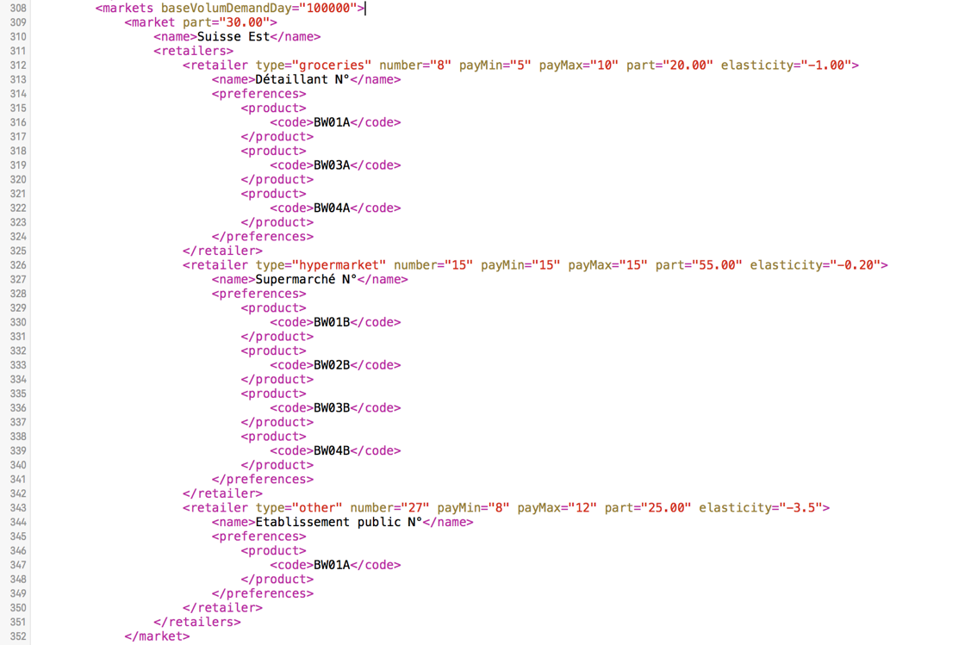

Figure X : Définition du marché Suisse Est dans le fichier de configuration settings.xml.

À la génération des consommateurs, le simulateur calcul la demande quantitative du consommateur en effectuant le calcul suivant :

$$Demande consommateur=\frac{\left(\frac{baseVolumDemandDay}{100}*marketPart\right)}{\frac{\left(\frac{retailerNumber}{100}*retailPart\right)}{nbPref}}$$

La deuxième mesure est celle que doit calculée le simulateur lorsqu’il met en œuvre l’algorithme de sélection de l’offre. Elle dépend des différents prix auxquels les marchandises se négocient sur le marché à un instant T.

Variation du prix

La première mesure permettant de calculer la variation du prix est obtenue à partir du fichier **settings.xml**. Elle est définie comme étant le prix idéal d’un point de vue consommateur. Cette information se trouve sur chacun des produits, balise **product_sellable** attribut **bestPrice**, que les sociétés commercialisent.



Figure X : Définition du produit BW02B.

|  |  |
| --- | --- |
|  |  |
| **i** | **Complément d’informations :**  Cette information **product_sellable bestPrice** est celle que doivent trouver les participants ou plutôt vers laquelle, ils doivent se rapprocher pour maximiser leurs ventes. |
|  |  |

La deuxième mesure s’obtient en parcourant l’offre. C’est-à-dire en allant requêter les instances Odoo en jeu et en récupérant les prix appliqués sur les produits.

Élasticité prix

L’élasticité prix est donnée pour chaque type de consommateur, de revendeur. Elle se trouve aussi dans le fichier de configuration **settings.xml** du scénario Brewery & Co. Pour la récupérer, il est nécessaire d’atteindre la balise **retailer** et l’attribut **elasticity**.

Calcul final de la demande adaptée aux prix du marché

Il est nécessaire de modifier la formule de base afin de prendre en compte les inconnues qu’a le simulateur. La variation du prix est calculable, l’élasticité est connue, il reste à trouver une des deux mesures de la variation de la demande, celle de la nouvelle quantité que demande le consommateur par rapport aux prix du marché :

$$\left(\frac{\left(∆Prix*100\right)*elasticité}{demande}\right)*demande-demande*-1$$

Limites et recommandations

L’algorithme semble bien fonctionner dans le cadre où il en fait usage. L’exemple ci-dessous met en compétition 3 sociétés durant 2 rounds de 10 jours. Lors du premier round, qui s’exécute virtuellement en janvier, les 3 sociétés vendent toutes le produit au prix de 3.50 CHF. Le résultat démontre que les ventes sont plus ou moins égales entre les 3 sociétés :

Image de reporting des 3 sociétés

Durant le deuxième round, simulé en février, la société 1 vend au prix de 2.50 CHF. La société 2 vend au prix de 4.00 CHF. La société 3 vend au prix de 7.20 CHF. Le prix optimal pour les consommateurs est de 3.50, le volume de demande quotidien de 100'000 unités et l’élasticité est de -8.00%.

À la fin du round 2, le résultat montre l’effet du changement de prix sur les quantités demandées par les consommateurs. Évidemment, la société 1 et 2 vendent plus que la dernière :

Image de reporting des 3 sociétés

Cet exemple prouve que l’algorithme est rendu intelligent par la prise en considération des variations de prix sur la demande.

Dans le développement d’OdooSIM, cet algorithme peut être repris pour la partie des ventes.

Analyse de l’aspect pédagogique

Pour les besoins du jeu sérieux, les activités présentées dans les chapitres précédents sont catégorisées de deux manières différentes :

* **Automatique** : C’est-à-dire jouée par le simulateur.
* **Manuelle** : C’est-à-dire exécutées par les participants.

Cela est indispensable pour donner l’impression aux participants que le scénario évolue de manière automne. De plus, le jeu serait perçu comme étant ennuyant si les participants avaient à effectuer eux-mêmes la réalisation de tous les processus et leurs activités. Le jeu serait alors uniquement conçu pour créer des ventes et marquer des temps d’arrêt entre les opérations avec délai. Comme cela est le cas pour l’attente des matières premières ou encore l’attente sur la production.

Démarche

La démarche consiste à récupérer la liste de toutes les activités nécessaires au pilotage de Brewery & Co. et de les analysées avec les critères qui doivent être préalablement établis.

Critères de sélection

Ce choix doit être fait sur la base de critères compréhensibles et reproductibles par d’autres personnes. De ce fait, le choix s’est porté sur deux critères simples et subjectifs.

|  |  |
| --- | --- |
|  |  |
| **i** | **Considérations :**  L’auteur ne possède aucune compétence dans le domaine de la pédagogie. C’est pourquoi, les critères sont qualifiés comme étant subjectifs. Ils ont été déterminés par pure logique et ressenti de la part de l’auteur. Cependant, ils semblent être pertinent. |
|  |  |

Finalement, les activités sont catégorisées grâce aux critères qui suivent :

* Si l’activité est simple et répétitive, sans besoin d’analyse pour son exécution alors l’hypothèse est qu’elle n’apporte pas de plus-value pédagogique. Elle est donc automatisée par le simulateur.
* Si l’activité nécessite une analyse ou une réflexion alors l’hypothèse est qu’elle a du sens dans l’apprentissage et est de ce fait catégorisée comme étant manuelle. Elle se joue sur la base d’une prise de décision que doivent faire les participants.
* C’est grâce à ces activités que les participants font des erreurs. Par conséquent, elles représentent la plus-value de la solution.

|  |  |
| --- | --- |
|  |  |
| **i** | **Explications :**  Les décisions que font les participants ne sont pas toujours justifiées. De ce fait, les participants sont confrontés à leurs erreurs et peuvent en tirer des leçons. C’est grâce à ce mécanisme que les jeux sérieux sont très bénéfiques pour l’apprentissage. |
|  |  |

Toutefois, les recommandons font état qu’une validation de ces choix par des personnes qualifiées en pédagogie serait une réelle plus-value pour OdooSIM.

Résultats

Présenter toutes les étapes et montrer les résultats de l’analyse selon les critères.

|  |  |  |
| --- | --- | --- |
| **Activité** | **Responsable** | **Explications** |
| PL01  Effectuer les prévisions | Participants | Prévoir les ventes et donc le besoin de production semble être un exercice important dans l’apprentissage de la gestion d’entreprise. Si les données de ventes ou l’étude de marché est bien faite, les prévisions sont un des facteurs clés de succès.  Les prévisions peuvent s’appuyer sur les données de jeu historique ou sur les supports liés au scénario. |
| PL02  Exécuter le calcul des besoins | Simulateur | Cette activité ne semble pas apporter de plus-value pédagogique.  De plus, une problématique technique s’est posée quant aux éléments métiers (OF et OA) qui sont créés.  En effet, dès que le MRP créé les besoins, il les date au jour réel alors que le simulateur joue des jours fictifs. Ceci dit, un problème de cohérence survient. En rendant cette tâche automatique, le simulateur exécute le calcul et récupère directement les besoins générés qu’il date au jour fictif. Ainsi, dès que les participants visualisent les OA et OF, ils les identifient comme étant cohérent avec les dates des jours simulés. |
| PR01  Confirmer les demandes d’achat | Participants | Cette opération doit être effectuée par les participants. En effet, elle suscite une interrogation. « Avons-nous les liquidités pour effectuer l’achat ? » ou encore comment se projeter dans un court terme afin d’évaluer la trésorerie future. |
| PR02  Réceptionner la marchandise | Simulateur | Cette tâche est simple et répétitive. En effet, le scénario ne prévoit pas de prendre en compte les risques de livraison et les erreurs qui peuvent survenir dans les quantités. Par conséquent, cette tâche est amenée à être exécutée à chaque fois de la même manière. |
| PR03  Créer la facture fournisseur | Simulateur | Une nouvelle fois, cette tâche est relativement simple. Dans la réalité, cela s’effectue par une simple saisie. De cette observation, l’hypothèse fait office que les participants ne tirent pas de leçon à l’exécuter eux-mêmes. |
| PR04  Comptabiliser le paiement fournisseur | Simulateur | A la fin du mois, le département comptabilité paie ces créanciers. Cela n’étant pas une tâche qui nécessite analyse ou réflexion, elle est la candidate parfaite à l’automatisation. |
| MA01  Lancer des ordres de fabrication | Participants | Le lancement des ordres de fabrication doit s’effectuer en analysant ce qui se passe actuellement sur les lignes. « Avons-nous déjà atteint notre nombre simultané d’OF en cours ? » ou encore « Comment priorisons-nous les OF ? ». Toutes ces questions déclenchent réflexion et éléments stratégiques où les participants doivent faire des choix, prendre des décisions. |
| MA02  Confirmer la production | Simulateur | La confirmation de la production prend en compte le délai que le scénario impose en tant que contrainte. Pour ne pas donner la possibilité aux participants d’effectuer des tricheries, la décision est de rendre cette étape automatique. De plus, le scénario ne prévoit pas d’ajouter des contraintes comme des problèmes de fabrication ou des retards. |

|  |  |
| --- | --- |
|  |  |
| **i** | **Explications :**  Ce point a été présenté précédemment dans ce document. Cependant, au moment de passer en revue les résultats liés au processus de vente, il semble important de rappeler qu’un jeu sérieux se doit de donner l’impression aux participants, qu’il évolue et qu’il réagit aux décisions et aux actions qu’ils prennent. De ce constat, le processus de vente est le candidat parfait pour rendre le jeu fluide. Comme ce processus vient en bout de chaîne, il est le générateur de revenu pour la société. Toutes les décisions prisent en amont affectent les ventes. C’est une caractéristique propre au domaine étudié. De plus, l’objectif d’une partie OdooSIM est d’atteindre le plus haut bénéfice possible. C’est pour cela, que ce processus est majoritairement automatisé. |
|  |  |

|  |  |  |
| --- | --- | --- |
| SA01  Créer une vente | Simulateur | La concrétisation d’une vente par une équipe est le résultat de plusieurs décisions. C’est donc tout naturellement que cette tâche est automatisée car elle est le résultat de plusieurs critères que doit remplir l’offre que créé les sociétés. |
| SA02  Expédier la marchandise | Simulateur | Tout comme pour la réception d’une commande fournisseur, cette étape n’apporte aucune plus-value pédagogique. |
| SA03  Facturer le client | Simulateur | L’employé qui facture le client ne fait que de se référer à la vente réalisée et aux conditions négociées. C’est une simple tâche de saisie. |
| SA04  Comptabiliser le paiement | Simulateur | à nouveau, l’employé qui effectue cette tâche n’a qu’a se référer aux relevés des comptes et changer le statut d’une facture ouverte à payé. |
| SA05  Changer les prix de vente | Participants | Lors de la présentation de la tâche SA01, il a été fait mention que plusieurs critères devaient être présents pour qu’une société effectue une vente. Les prix des produits en est un. C’est donc une analyse de justesse qu’il faut effectuer pour statuer des prix que l’on désire pratiquer sur le marché. Cette décision affecte directement le volume de vente réalisé. C’est pour cela que cette tâche est à charge des participants. |

Le constat de ces résultats est que la majeure partie des opérations s’effectuent par le simulateur. Seules les opérations où un impact sur les connaissances des participants semble être mesurable sont rendus manuelles.

|  |  |
| --- | --- |
|  |  |
| **i** | **Informations :**  Les activités sont identifiables par leur code. Pour visualiser comment elle s’effectuent dans Odoo et les impacts qu’elle a sur les élément du PGI, il est nécessaire de se référer au chapitre #REF (guides des opérations). |
|  |  |

Limites et recommandations

Les résultats obtenus sont faits à partir de critères purement subjectifs. Il est nécessaire de faire valider ces choix par des personnes pédagogues.

Analyse des objets manipulés

Toutes les opérations effectuées au chapitre #REF donnent lieues à la constitution d’un référentiel d’éléments Odoo manipulés au travers des différentes activités. Ce référentiel constitue une base solide sur laquelle s’appuyer pour développer le simulateur.

La matrice ci-dessous présente pour chaque activité de la chaîne de valeur Brewery & Co., le ou les modèles créés :

|  |  |
| --- | --- |
| **Activité** | **Modèles crées Odoo** |
| PL01 :  Effectuer prévisions | * stock.warehouse.orderpoint |
| PL02  Calculer besoins | * procurement.orderpoint.compute * procurement.order * purchase.order * purchase.order.line * mrp.production * stock.move |
| PR01  Confirmer OA | * stock.picking * stock.pack.operation |
| PR02  Réceptionner marchandise | * stock.immediate.transfer * stock.quant * account.move * account.move.line |
| PR03  Créer facture fournisseur | * account.invoice * account.invoice.line * account.move * account.move.line |
| PR04  Comptabiliser paiement fournisseur | * account.move * account.move.line * account.payment |
| MA01  Lancer OF | * Aucun |
| MA02  Confirmer OF | * mrp.product.produce * mrp.product.produce.line |
| SA01  Créer vente | * sale.order * sale.order.line * stock.picking * stock.pack.operation * stock.move |
| SA02  Expédier marchandise | * stock.immediate.transfer * stock.quant * account.move * account.move.line |
| SA03  Facturer client | * account.invoice * account.invoice.line * account.move * account.move.line |
| SA04  Comptabiliser paiement | * account.move * account.move.line * account.payment |
| SA05  Changer prix de vente | * aucun |

|  |  |
| --- | --- |
|  |  |
| **!** | **Considération :**  Cette matrice a été générée du mieux possible. Cependant, il serait prétentieux d’affirmer qu’elle soit exhaustive. D’autres éléments peuvent être créés dans les méandres d’Odoo.  Pour d’avantage de détail, les paramètres techniques accessible via l’application **Settings / Technical / Database Structure / Models** peuvent être d’une enrichissante aide. Par exemple, pour obtenir des informations en détail sur le modèle **stock.immediate.transfer**, taper le nom du modèle dans la barre de recherche, ouvrir son détail en cliquant dessus et utiliser le menu **Print / Model Overview**. Le détail du modèle se télécharge au format PDF : |
|  |  |

Analyse de l’aspect sécurité

Ce chapitre présente les éléments à mettre en œuvre pour restreindre le champ d’action des participants dans le PGI. Tout d’abord, chaque application est listée et pour chacune d’elles, des décisions sont prises par rapport à : Est-ce que les participants peuvent y accéder ou pas et si oui, une présentation des éléments à modifiés est proposée.

Les recommandations sur les droits à attribuer sur les différents modèles et données sont présentées. Les modèles analysés sont ceux listés au chapitre #REF (référentiel des objets) et les données, celles du master data relatives au scénario.

|  |  |
| --- | --- |
|  |  |
| **i** | **Complément d’informations :**  Les droits utilisés sont ceux qu’Odoo emploi. Ils sont codifié de la manière suivante : Read Access (**RAS**), Write Access (**WAS**), Create Access (**CAS**) et Delete Access (**DAS**). |
|  |  |

Finalement, les investigations effectuées durant ce travail sont présentées dans la dernière partie de ce chapitre.

Démarche

En se basant sur le référentiel obtenu au chapitre #REF et aux responsabilités qu’incombe à la réalisation des diverses activités de la chaîne globale #REF, définir les droits pour chacun des éléments métiers et les accès aux applications installées.

Application Contacts

L’accès à cette application durant la partie ne doit pas être donné. En effet, les participants n’ont pas à modifier les données des fournisseurs et des clients.

Application Inventory

L’activité de création des prévisions nécessite un accès à cette application. Cependant, les droits et les vues doivent être modifiés afin de donner accès uniquement à certaines parties. Tout d’abord, le menu doit être changé. Il est recommandé de passer du menu standard :



**Figure X : Menu d’origine de l’application Inventory.**

À quelque chose qui s’approche de ceci :



**Figure X : Menu modifié de l’application Inventory.**

De cette manière, seul l’accès aux règles d’approvisionnements est maintenu par le menu **Inventory Control / Reordering Rules** et l’accès aux rapports sur l’état des stocks **Reports /** .

Application Purchases

L’activité de confirmation des commandes d’achats nécessite l’accès à cette application. Cependant, beaucoup des éléments qu’elle permet de manipuler n’ont pas à être disponible pour les participants. Au niveau du menu d’orgine :



**Figure X : Menu d’origine de l’application Purchases.**

Quelques modifications doivent être faite pour présenter quelque chose de similaire à cela :



**Figure X : Menu modifié de l’application Purchases.**

Seul l’accès au menu de configuration doit être retiré. Pour le reste, les droits sur les modèles doivent palier aux problèmes de sécurité.

Application Manufacturing

L’activité de lancement des ordres de fabrication nécessite un accès à cette application. Cependant, quelques fonctions doivent être banie des possibilités offertes aux participants. Par ailleurs, le menu d’origine :



**Figure X : Menu d’origine de l’application Manufacturing.**

Doit donner accès à moins de fonctions. Il est recommandé de le faire évoluer vers ce résultat :



**Figure X : Menu modifié de l’application Manufacturing.**

Les produits, les nomenclatures et les paramètres de configuration de la production ne devant pas être modifiés par les participants.

Application Sales

Bien qu’il serait possible d’accéder à la modification des prix de vente par l’application **Purchases**, laquelle doit être accessible, il est recommandé de la laisser ouverte. Pour deux raisons majeures. Premièrement, pour donner du sens au participant qui endosse la responsabilité de Sales Manager. Devoir accéder à ses produits à partir d’une application qui s’appelle **Purchases** ne fait pas tellement de sens. Deuxièmement, l’analyse des ventes se fait dans l’application **Sales**. Cependant, il est recommandé d’effectuer une modification de la barre de menu original :



**Figure X : Menu d’origine de l’application Sales.**

Pour qu’elle ressemble à ce résultat :



**Figure X : Menu modifié de l’application Sales.**

Ainsi, on coupe l’accès aux participants pour les fonctions de facturation et de configuration des paramètres de vente.

Application Accounting

Etant donné que les participants sont évalués à la performance financière, il est impensable de ne pas donner accès aux chiffres de la société. Cependant, pour les participants, toutes les opérations comptables doivent se limiter à de la consultation. Le menu original :



**Figure X : Menu d’origine de l’application Accounting.**

Doit être repensé et réélaboré pour ressembler à ceci :



**Figure X : Menu modifié de l’application Accounting.**

Tout ce qui touche au processus de vente et d’approvisionnement peut se faire à partir de leur application respective ainsi seul les fonctions de visualisation sont maintenues.

Droit d’accès aux modèles et données

En se basant sur le référentiel du chapitre #REF, tous les objets sont analysés et les recommandations quant aux droits d’accès sont données. La matrice se partage en deux partie. La première partie présente les modèles manipulés durant l’exécution de la chaîne de valeur. La seconde est mise en évidence et présente les modèles manipulés lors de la phase de configuration (référence au chapitre #REF) et la création du master data :

|  |  |  |  |  |
| --- | --- | --- | --- | --- |
| **Modèle Odoo** | **RAS** | **CAS** | **WAS** | **DAS** |
| account.invoice | Y | N | N | N |
| account.invoice.line | Y | N | N | N |
| account.move | Y | N | N | N |
| account.move.line | Y | N | N | N |
| account.payment | Y | N | N | N |
| procurement.order | Y | Y | Y* | Y* |
| procurement.orderpoint.compute | N | N | N | N |
| purchase.order | Y | Y* | Y* | Y* |
| purchase.order.line | Y | Y* | Y* | Y* |
| mrp.product.produce | N | N | N | N |
| mrp.product.produce.line | N | N | N | N |
| mrp.production | Y | Y* | Y* | Y* |
| sale.order | Y | N | N | N |
| sale.order.line | Y | N | N | N |
| stock.immediate.transfer | N | N | N | N |
| stock.picking | Y | N | N | N |
| stock.pack.operation | Y | N | N | N |
| stock.quant | Y | N | N | N |
| stock.warehouse.orderpoint | Y | Y | Y | Y |
| *mrp.bom* | *Y* | *N* | *N* | *N* |
| *product.product* | *Y* | *N* | *Y\*\** | *N* |
| *product.template* | *Y* | *N* | *Y\*\** | *N* |
| *res.partner* | *Y* | *N* | *N* | *N* |
| *res.users* | *N* | *N* | *N* | *N* |
| *stock.location.route* | *N* | *N* | *N* | *N* |

* Uniquement les enregistrements qu’ils créent eux-mêmes.

** Uniquement la modification de l’attribut prix de vente

Investigations

Cette analyse se base sur une investigation menée afin de répondre à la question « est-ce possible de gérer les droits finement sur Odoo ? ». La réponse est affirmative.

Suite à cela, certains essais réalisés dans le proof of concept ont même permis de s’en rendre compte.

|  |  |
| --- | --- |
|  |  |
| **i** | **Complément d’informations :**  Lors de la phase de configuration, les droits étaient attribués aux participants via l’API. Cependant, par manque de temps d’une part et puis parce que ce point-là ne faisait pas parti du cahier des charges, cette phase de configuration n’a pas été maintenue. |
|  |  |

Toutefois, un premier audit des groupes et des règles d’accès est réalisé à partir de l’application **Settings / Users / Groups**. Il constitue une base sur laquelle s’appuyer pour continuer le développement du simulateur.

Chaque utilisateur du système se voit attribuer un rôle au sein des applications installées. Par défaut, les utilisateurs recoivent les rôles suivants :



**Figure X : Paramètres de sécurité sur un profil utilisateur (mode développeur actif).**

Les rôles créés par le système pour les applications sont les suivants :

* Sales : Aucun, See Own Leads, See all Leads et Manager.
* Inventory : Aucun, User ou Manager.
* Manufacturing : Aucun, User et Manager.
* Accounting & Finance : Aucun, Billing, Accountant et Adviser.
* Purchases : Aucun, Manager et User.
* Human Resources : Aucun et Employee.
* Administration : Aucun, Settings et Access Rights.

Ces rôles sont en faites des groupes de sécurité qui sont récupérables à partir du menu **Settings / Users / Groups**.

|  |  |
| --- | --- |
|  |  |
| **!** | **Mise en garde :**  Pour avoir accès aux groupes, il est nécessaire d’activer le mode développeur. |
|  |  |

À l’aide de ces droits de bases, il est déjà tout à fait possible de limiter les fonctionnalités attribuées aux participants. Bien entendu, il est possible de créer ses propres groupes pour affiner les restrictions.

Il est recommandé de récupérer l’un des groupes d’accès à l’application que l’on veut sécuriser et aller dans son formulaire d’édition :

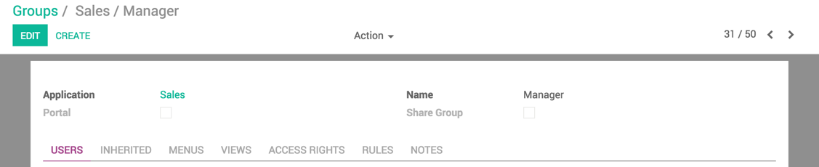

Figure X : Formulaire d’édition du groupe de sécurité Sales / Manager.

Puis à l’aide du menu **Action / Duplicate** dupliquer le groupe. En effectuant cette manipulation, le nouveau groupe est une copie du précédent. Il ne reste qu’à effectuer des modifications par tâtonnement pour atteindre l’objectif ciblé.

Les possibilités qu’offre les groupes de sécurités sont disponibles sous forme d’onglets. Ces onglets sont **Users** qui offre la possibilité d’ajouter des utilisateurs au groupe. **Inherited** qui donne implicitement l’accès des utilisateurs du groupe aux groupes qu’il liste. **Menus** qui permet de choisir l’agencement de la barre de menu. **Views** donne accès à des vues spécifiques. **Access Rights** qui liste les droits sur les objets du master data. **Notes** qui permet d’ajouter des notes explicatives.

|  |  |
| --- | --- |
|  |  |
| **i** | **Complément d’informations :**  Les éléments de l’IHM peuvent être créés ou modifiés à partir de l’application **Settings / Technical / User Interface**.  L’utilité de l’onglet **Rules** n’est pas connue. Cette partie de l’analyse doit être revue au besoin. |
|  |  |

Limites et recommandations

Toutes ces recommandations se basent sur des hypothèses qu’il s’agit de vérifier une à une. En effet, dans le cadre de ce travail, seul des essais partiels, certes concluant, ont été menés et il n’est pas possible d’affirmer avec certitude que toutes les recommandations sont exhaustives et fonctionnelles.

Analyse des processus opérationnels

Ce chapitre présente chacun des processus nécessaires à la fabrication des bières de Brewery & Co. Il est important dans la mesure où il permet de comprendre les processus qu’implémente la société choisie dans le scénario.

Démarche

Pour obtenir les résultats qui suivent, ERPSim et son scénario Muesli sont utilisé en tant que modèle. Pour compléter les besoins métiers, l’ouvrage de **Jean-Paul Thommen, Introduction à la gestion d’entreprise par Jean-Paul Thommen** fait office de seconde référence.

Chaîne de valeur globale

La chaîne de valeur est divisée en deux parties. Cette division fait apparaître distinctement la logistique et la vente :



**Figure X : Chaîne de valeur pour la société Brewery & Co.**

Ce choix est fait car les observations démontrent que toutes les activités commerciales quelles qu’elles soient mettent en œuvre la partie des ventes. Pour la partie logistique, cela dépend du type de société. Une manufacture en aura une tendu qu’une société de service pas.

Ce découpage apporte une certaine liberté pour la création du proof of concept.

|  |  |
| --- | --- |
|  |  |
| **i** | **Rappel :**  Un des objectifs majeurs du travail est de fournir une preuve de faisabilité sous forme d’un artéfact logiciel. Ce proof of concept doit permettre de jouer à une version limitée du jeu OdooSIM. |
|  |  |

Partie logistique

Le but de la logistique est de mettre à disposition des forces de ventes les produits destinés à la vente. Ces principaux objectifs sont de le faire à temps et en quantité adéquates.

La planification

La planification se situe au début de la chaîne des opérations. Elle influence toute la suite des opérations. En effet, elle agit comme le régulateur de ce qui va s’exécuter dans les processus en aval.



**Figure X : Processus de planification en lien avec la stratégie flux-poussé.**

La création des prévisions se concrétise en créant des règles d’approvisionnement pour chacun des produits que la société commercialise. Ensuite, le calcul des besoins crée des demandes d’approvisionnements, des ordres de fabrications et des demandes d’achats.

|  |  |
| --- | --- |
|  |  |
| **i** | **Informations :**  L’activité de création des prévisions créé en sortie des requis indépendants. Ce terme propre au domaine de la logistique désigne les produits finis. |
|  |  |

L’approvisionnement

L’approvisionnement des matières premières se fait en rapport avec les besoins du processus de production :



**Figure X : Processus d’approvisionnement standardisé.**

Lorsqu’on se trouve dans une stratégie logistique en flux poussé, les demandes d’achat sont dans la majeur partie du temps générées par le calcul des besoins. En effet, si l’on se réfère à l’exemple suivant :

Production de 100 vélos dont la nomenclature est composée de 2 roues, 1 cadres, 2 pédales, 1 dérailleurs et 1 chaînes. Alors l’ordre de fabrication se constitue 100 vélos et avenant le cas où les composants ne sont pas disponible l’ordre d’achat résultant est de 200 roues, 100 cadres, 200 pédales, 100 dérailleurs et 100 chaînes.

La production

Le processus de production est l’élément clé dans la génération de valeur. Il reçoit en entrée des matières premières brutes et fabrique les produits finaux que les consommateurs convoitent.



**Figure X : Processus de production.**

Partie des ventes

Cette partie représente la génératrice de revenue. Elle doit pouvoir compter sur les résultats de la chaîne logistique pour disposer de disponibilité pour les produits qu’elle compte proposer à ses clients.



**Figure X : Processus de vente standardisé.**

Limites et recommandations

Il est important de prendre en considération que ces modèles sont beaucoup influencé par leur mise en place dans la solution choisie. En effet, les éléments théoriques ont été mis en pratique dans Odoo et à partir de ces essais, les modèles ont été créés.

Cependant, les processus intégrés dans le PGI doivent être le plus standardisé possible. C’est ce qui fait la force d’un outil de ce type-là. De ce fait, les résultats présentés au travers des diagrammes doivent être pertinent.

Portabilité du scénario sur Odoo

Ce chapitre démontre comment intégrer Brewery & Co. et ses processus dans le PGI. Nous présentons la configuration de l’accès à une nouvelle instance, la configuration globale de la base de données, le master data à créer et repassons-en revue tous les processus que la société exploite pour produire ses bières.

|  |  |
| --- | --- |
|  |  |
| **i** | **Compléments :**  Odoo S.A propose un programme éducatif à sa communauté. Il donne accès à toutes les fonctionnalités du SaaS en version illimité.  Pour la réalisation de ce travail, un compte affilié à ce programme est utilisé.  **Pour plus d’information se référer au chapitre #REF (théorie).** |
|  |  |

Démarche

La simulation manuelle permet d’obtenir un référentiel des objets et des workflows qui sont utilisés pour chaque activité. Sur cette base, il est possible d’utiliser divers outils pour obtenir des informations supplémentaires comme les relations qui existent entre les différents objets le type (many2many/one2many/many2one). De plus, il est également envisageable d’accéder aux contraintes que peuvent contenir certains modèles

Afin d’avoir accès à ces informations, les outils suivants sont proposés par l’éditeur :

* La barre **Developer Tools** (figure nX) pour un audit simple. Elle est utile grâce aux menus **Action** pour tous ce qui touche à la visualisation des attributs et des workflows (s’il y en a) et **View** pour obtenir des informations sur les métadonnées.
* Plus poussé, les paramètres techniques. Pour s’y rendre **Menu principal** / **Paramètres** / **Technique** / **Structure de base de données** et à partir de là, les modèles, les attributs, les contraintes et les relations many2many sont accessibles. Principalement utilisé, le Modèle qui donne accès à la liste exhaustive de tous les objets (tables) Odoo®. Il est aussi possible d’extraire un fichier PDF grâce au menu **Print** / **Model Overview** accessible directement dans le détail d’un modèle.
* De la même manière, les workflows peuvent être exporté sous forme PDF. Cependant, dans la version actuelle d’Odoo® les workflows sont gentiment abandonnés. De ce fait, la plupart des opérations se font uniquement grâce à des états sur les objets.

|  |  |
| --- | --- |
|  |  |
| **i** | **Informations :**  *Ce n’est qu’après plusieurs semaines que nous avons trouvés ces outils proposés par l’éditeur. Avant cela, nous avions mis en place un bout de code qui nous permettait d’interroger la structure d’un modèle par le biais de l’API. Voici le code[36] à partir duquel nous nous sommes inspirés (dans cet exemple c’est le modèle* ***res.partner*** *qui est inspecté) :* |
|  |  |

Afin d’obtenir des résultats, nous travaillons à l’aide du mode développeur actif. Ce mode permet d’avoir accès à des informations techniques très intéressantes dans le cadre de ce travail.

|  |  |
| --- | --- |
|  |  |
| **i** | **Informations :**  *Le mode développeur s’active directement sur l’IHM Web. Pour se faire aller dans le menu supérieur droit* ***/ About****:* |
|  |  |

Par exemple, pour récupérer les informations relatives à l’objet manipulé lors de l’ajout d’une nouvelle vente, il suffit de créer la vente et de survoler les champs qui nous intéresse et que nous voulons manipuler au travers du scénario.

Voici comment récupérer le nom de l’attribut nécessaire à renseigner le client dans une vente :



Le résultat obtenu est l’objet qu’exploite Odoo® pour effectuer l’opération. Pour une vente, l’objet se nomme **sale.order** et l’attribut **Field** permettant de renseigner le client se nomme **partner_id** du type **many2one**.

Une autre manière que nous avons eu d’accéder aux informations entre certaines étapes, les outils de développement disponible dans le navigateur Google® Chrome®.

|  |  |
| --- | --- |
|  |  |
| **i** | **Informations :**  *Certains modèles sont des « Transient Model » et n’ont donc pas d’existence réelle dans la base de données. Par exemple, lorsqu’on confirme un ordre de fabrication, l’objet mrp.production.produce est l’un de ces objets transients. Pour pouvoir recréer cette opération de manière automatique dans le simulateur nous avons donc besoin de créer cet objet transcient le temps d’effectuer la confirmation. Pour comprendre comment cela s’effectue, nous avons utilisé les outils du développeur dans le navigateur.* |
|  |  |

Lorsque des interactions entre l’utilisateur et Odoo® s’exécutent, les outils de développement peuvent servir à donner des bonnes informations sur ce qui est envoyé à Odoo®. Ainsi, nous pouvons reproduire le même type d’appel dans le simulateur. Voici un exemple de confirmation de la production et les communications qui s’exécutent :



Configuration globale

Ce chapitre parcourt la mise en place d’un nouvel environnement pour la société Brewery & Co. Il détaille trois éléments, la création de l’instance, l’installation des applications et la configuration du master data.

Ensuite, il passe en revue chacune des applications nécessaires à la réalisation des processus. Pour chacune d’entre elles, il donne les spécifications la configuration à mettre en place pour répondre aux besoins Brewery & Co.

Création de l’instance

Afin de pouvoir accéder à une instance Odoo online, il faut tout d’abord la créer. Comme mentionné ci-dessus, l’utilisation d’un compte éducatif permet de s’affranchir des coûts nécessaire à l’activation de toutes les fonctionnalités.

Pour obtenir une instance, il est nécessaire de se rendre sur odoo.com, de s’authentifier et d’accéder au management des bases de données par le menu **Nom du compte / My Databases** puis **Manage your databases / Create a new database** et au moment de sélectionner une première application choisir **Accounting**. L’étape qui suit demande quelques informations globales permettant au moteur de création de base de données de configurer la nouvelle instance selon la législation et les normes du pays renseigné. Aussi, les paramètres d’accès sont demandés :



**Figure X : Formulaire de création d’une nouvelle instance.**

|  |  |
| --- | --- |
|  |  |
| **i** | **Complément d’informations :**  La base de données est créée et un mail de confirmation est envoyé à l’adresse renseignée. |
|  |  |

Installation des applications

Pour couvrir l’ensemble des besoins de la société Brewery & Co., plusieurs applications doivent être installée.

|  |  |
| --- | --- |
|  |  |
| **i** | **Complément d’informations :**  La version Odoo online 9 propose nativement les applications **Discuss**, **Contacts**, **Apps** et **Settings**. De plus, l’application sélectionnée lors de la phase de création est aussi disponible. Dans ce cas de figure **Accounting**. |
|  |  |

Tout d’abord, il est nécessaire de se rendre dans l’application **Apps** et de choisir d’installer ce qui suit :

* Inventory Management (nom technique : stock)
* MRP (mrp)
* Sales Management (sale)
* Purchase management (purchase)

Les applications natives plus la comptabilité et ces dernières suffisent largement à couvrir les besoins de la société Brewery & Co.

Master Data

À présent, il est nécessaire d’introduire les données métiers que Brewery & Co. va manipuler durant son exploitation. L’outil propose deux guides d’implémentations pour garantir un paramétrage correct.

Le premier, **Accounting**, donne une suite d’opérations à effectuer qui ressemble à cela :

* Définition des données générales de la société (nom légal, adresse, numéro TVA, devise employée, conditions de paiement en nombre de jours et le logo). Elles ne sont pas employées dans le cadre de ce travail.
* Définition d’un journal pour enregistrer les transactions bancaires. La valeur par défaut **Bank (CHF)** correspond bien au besoin du scénario.
* Définition d’un plan comptable. Etant donné qu’il a fallu renseigner le pays lors de la création de l’instance, le plan proposé est normé et convient amplement.
* Définition des différentes taxes. Rien à modifier.
* Création de la base de données clients, produits et des soldes des comptes.

Ce qu’il faut retenir de ce guide d’implémentation se sont les dernières étapes qui permettent de constituer le référentiel de données. Ce sont donc trois éléments du master data qui sont découvert grâce à cette marche à suivre. À savoir les clients, les produits et les écritures au journal comptable nécessaires à l’ouverture des comptes. Techniquement, cela se traduit par importer des données dans les modèles :

* **res.partner** pour les clients.
* **product.template** pour les produits.
* **account.move** pour les écritures dans la comptabilité.

|  |  |
| --- | --- |
|  |  |
| **i** | **Rappel technique :**  Les informations techniques sont récupérées grâce au mode développeur actif. |
|  |  |

Ces éléments sont à récupérer à partir de la description du scénario au chapitre #REF. En voici le contenu :

* Les clients : Les 220 revendeurs.
* Les produits : Les matières premières, les produits commercialisés – c’est-à-dire les quatre sortes de bières – et finalement le lien qui lie le tout, la nomenclature.
* Les écritures comptables : Toutes celles nécessaires à la mise en place du bilan.

Les résultats à obtenir doivent s’apparenter à ceux qui sont présentés ci-dessous :



**Figure X : Exemple master data des détaillants pour la région Suisse Est.**



**Figure X : Master data des produits commercialisés.**



**Figure X : Master data des matières premières.**



**Figure X : Master data des nomenclatures. Une par produit commercialisé.**



**Figure X : Master data des écritures comptables dans deux journaux différents.**

À ce stade, l’instance est prête à être employé pour les besoins du scénario. Il faut encore définir les collaborateurs de la société en ajoutant des données dans les utilisateurs. Techniquement cela se fait dans le modèle **res.users**.

|  |  |
| --- | --- |
|  |  |
| **i** | **Informations :**  Il est évident que l’insertion des 220 revendeurs est rendue difficile de manière manuelle. La phase de configuration du simulateur se charge de les entrer. |
|  |  |

Inventory Management

Le scénario impose la mise en place de la logistique selon la stratégie flux-poussé. Dans le progiciel, cela se traduit par la configuration de l’application et au paramétrage des produits.

Le processus de planification s’appuie sur l’application **Inventory Management** (stock).

Configuration

Cette application doit être configurée pour les besoins du scénario. Il est nécessaire de modifier le mode de valorisation comptable du stock. Etant donné que le jeu simule des jours en quelques secondes, la valorisation doit se faire en temps réel.

La seconde manipulation à entreprendre est celle nécessaire au bon fonctionnement du calcul des besoins. Elle est nécessaire pour gérer la production sur prévisions.

Valorisation des stocks

Il est nécessaire de se rendre dans l’application **Inventory / Configuration / Settings** et dans la rubrique **Accounting** remplacer **Periodic inventory valuation (recommended)** par **Perpetual inventory valuation (stock move generates accounting entries).** Comme cela, chaque mouvement de stock est comptabilisé financièrement et l’évaluation des résultats financier en est grandement facilité.

Finalement, les mouvements de stock sont relatifs aux produits que la société manipule. Pour que la valorisation soit effective, il faut modifier la catégorie de produit **All** du modèle **product.category** de la manière suivante :



**Figure X : Paramètres de la catégorie de produit All.**

Ces modifications sont nécessaires afin d’attribuer les mouvements d’entrées, de sorties et de valorisation à des comptes.

|  |  |
| --- | --- |
|  |  |
| **!** | **Limites :**  Dans cette configuration, les matières premières et les produits finis sont valorisés dans les mêmes comptes. Il serait nécessaire de privilégier la diversification des deux natures de produit. Tout d’abord en créant deux catégories distinctes avec des propriétés comptables différentes. |
|  |  |

Calcul des besoins

Pour que le calcul des besoins puisse fonctionner, il est nécessaire d’apporter des modifications aux objets du modèle **product.template**.

D’une part, les articles manufacturés doivent être modifiés. Les propriétés ci-dessous doivent être modifiées de la sorte :

* Champ **Can be Solde** (techniquement : **sale_ok**) avec comme valeur **true**.
* Champ **Routes** (techniquement : **route_ids**) avec comme valeur uniquement **Manufacture**.

Les produits à acheter, c’est-à-dire les matières premières doivent être modifiées comme ceci :

* Champ **Routes** (techniquement : **route_ids**) avec comme valeur **Buy** et **Make To Order**.

En paramétrant les produits de la sorte, le MRP est capable d’aller comparer les besoins en produits finis pour créer les ordres de fabrication et les besoins en matières premières pour créer des demandes d’achat.

|  |  |
| --- | --- |
|  |  |
| **i** | **Limites :**  En paramétrant les matières premières en MTO, le scénario n’est pas totalement cohérent. Car les matières premières ne sont par conséquent pas entreposées sous forme de stock mais uniquement mises en attente du lancement des OF pour lesquels elles sont commandées. |
|  |  |

Purchase Management

Cette application qui porte techniquement le nom **purchase** est utilisée pour supporter le processus d’approvisionnement.

Configuration

Il n’y a pas de configuration très spécifiques à mettre en œuvre dans cette application. Il est cependant nécessaire que les produits qui peuvent être achetés soient paramétrés correctement :

* Champ **Can be Purchased** (techniquement : **purchase_ok**) avec comme valeur **true**.
* Champ **Cost** (techniquement : **standard_price**) avec un prix d’achat.

|  |  |
| --- | --- |
|  |  |
| **i** | **Considérations :**  La liste des fournisseurs dans les produits achetable est nécessaire à la bonne exécution du MRP et de la création des demandes d’achat. |
|  |  |

Manufacturing

Cette application est nécessaire au pilotage de la production. Elle porte comme nom technique **mrp** et aucun paramétrage spécifique n’est effectué. Cependant, l’analyse des possibilités offertes par cette application n’ont pas étés faites en profondeur. Une des lacunes dans la configuration actuelle est que les lignes de production et leur capacité ne sont nulle part configurées.

Ce qui pose un problème dans le contexte Brewery & Co. En effet, si les règles d’approvisionnements automatiques sont paramétrées avec des quantités excessives, le MRP crée des ordres de fabrication en conséquence et cela n’est plus cohérent avec le scénario.

|  |  |
| --- | --- |
|  |  |
| **i** | **Rappel :**  Le scénario impose des contraintes sur les capacités maximales de production. La configuration actuelle ne permet pas de gérer cela. |
|  |  |

Sales Management

Cette application est nécessaire pour gérer le processus des ventes. Elle porte le nom technique sale et doit être configurée pour les besoins du scénario Brewery & Co.

Principalement, pour pouvoir attribuer des ventes aux régions et ainsi pouvoir créer des analyses pertinentes afin de mesurer l’importance de chacune d’entre elles. Mais aussi pour mesurer les préférences pour les produits des marchés. C’est un point déterminant pour créer des stratégies gagnantes dans le jeu.

Configuration

Afin d’améliorer les possibilités de reporting, il est nécessaire d’ajouter des équipes de vente. Il est conseillé de créer une équipe de vente par région.

Ceci s’effectue grâce au modèle **crm.team** et impacte directement le master data :



**Figure X : Ajout d’une équipe de vente pour la région Suisse Est.**

Pour les besoins de Brewery & Co., il est recommandé de créer trois équipes de ventes, respectivement :

* **Swiss East Area**, **Swiss Middle Area** et **Swiss West Area**.

Selon le même principe que présenté par la figure #REF.

Guide des opérations

Sur la base de la chaîne de valeur ci-dessous, ce chapitre permet de découvrir les objets et leurs différents états tout au long des processus. Il constitue un support obligatoire à la conception du jeu OdooSIM.



**Figure X : Processus d’affaires pour Brewery & Co.**

Les quatre processus sont présentés avec pour chacun d’eux les activités principales à effectuer.

Les chapitres qui suivent donne le détail de chacune des activités, les objets du modèle manipulés et l’impact de sa réalisation sur les deux processus de support que sont la gestion des stocks et la comptabilité.

|  |  |
| --- | --- |
|  |  |
| **i** | **Explications :**  Les activités sont identifiées par un code logique composé d’un préfixe signifiant le processus anglophone : PL pour Planning, PR pour Procurement, MA pour Manufacturing et SA pour Sale. Ensuite, un numéro fait office d’identificateur chronologique. |
|  |  |

Planification

Pour présenter les activités de ce processus, il est nécessaire de se baser sur ce qui suit :

|  |  |
| --- | --- |
|  |  |
| **i** | **Hypothèse :**  Les prévisions ont été faites et les cadres logistiques ont défini que dans une vision à court terme, le produit **BW01 0.25** est demandé à hauteur de 30%.  La société qui produit quatre sorte de bière dans deux formats 0.25 et 0.50 dispose d’une zone de stockage pouvant abriter 10'000 articles conditionnés et prêt à la vente.  La stratégie retenue est de ne pas sous-traiter le stockage des articles à un tiers. Par conséquent, il est nécessaire de ne jamais dépasser la limite quantitative. En finalité et d’après les calculs prévisionnels, ce stock doit se composer de 3'000 articles **BW01 0.25** (30%).  Les données des ventes consolidées font état d’une demande quotidienne de 1'750 unités. La capacité productive totale est de 5'000 articles quotidien. Il est nécessaire de mettre en place la règle d’approvisionnement automatique suivante :   * Pour le produit BW01 0.25 cl, stock sécurité de 1'800 et stock maximal 3'000.   **\* Ces informations sont données à titre d’exemple et permettent de disposer d’un cadre pour ce chapitre.** |
|  |  |

Effectuer les prévisions PL01

Cette activité s’effectue de la manière suivante. Tout d’abord, il faut se rendre dans l’application **Inventory / Inventory Control / Reordering Rules** et puis effectuer l’insertion tel que présentée :

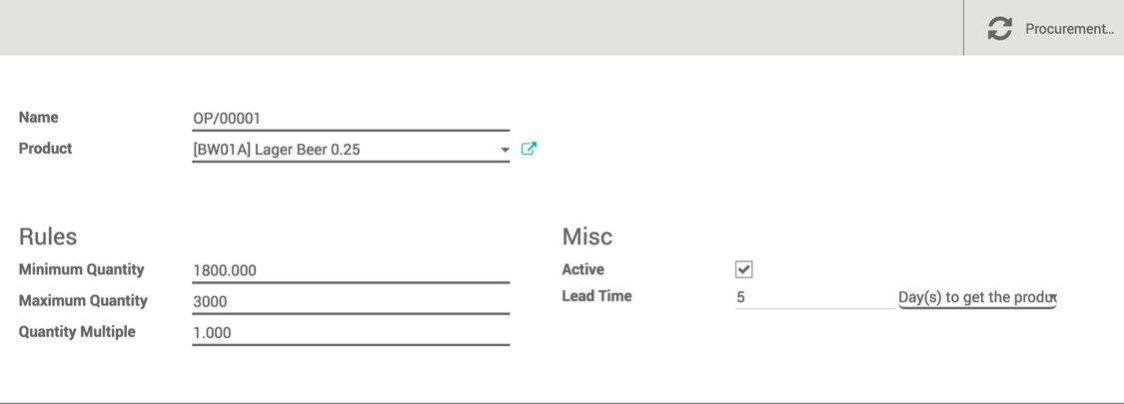

**Figure X : Règle d’approvisionnement pour le produit BW01A.**

Les impacts sur les processus de gestion des stocks et de la comptabilité son néant lorsqu’on ajoute ces règles d’approvisionnement.

|  |  |
| --- | --- |
|  |  |
| **i** | **Information :**  La création d’une règle d’approvisionnement est utilisée par le calcul des besoins pour créer des ordres de fabrication dans l’état brouillon et des demandes d’achat dans à l’état de devis.  Le MRP déclenche la création de ces deux éléments une fois que le stock virtuel (qui est égal au stock réel – toutes les commandes fermes – les réservations) est en dessous de la valeur sécuritaire, alors le MRP calcul la différence entre la valeur maximale et ce stock virtuel pour créer une demande d’approvisionnement (OF + OA). |
|  |  |

Exécuter le calcul des besoins PL02

Une fois que les règles d’approvisionnement sont misent en place, il faut exécuter le calcul des besoins. Pour exécuter cette action, il faut se rendre dans l’application **Inventory / Schedulers** et cliquer sur **Run Reordering Rules** et répondre par **Compute Stock** à la question **Wizard checks all the stock minimum rules and generate procurement order**.

Odoo n’affiche rien. Cependant, il effectue le calcul présenté précédemment pour créer les ordres de fabrication (OF) et les demandes d’achat (OA) selon les besoins.

Au niveau de la comptabilité, rien ne s’effectue à ce moment-là. Cela est somme toute très logique vu qu’il n’y a aucun mouvement réellement effectué.

La gestion des stocks est quant à elle impactée. En effet, des transferts de stock sont créés en rapport avec l’ordre de fabrication généré, pour les visualiser, application **Inventory / Reports / Stock Moves** :



**Figure X : Liste des mouvements de stock après exécution du calcul des besoins.**

On voit bien la source MO00001 comme étant l’élément déclencheur de tous ces mouvements.

Autres indications

Un autre indicateur est impacté par ce calcul des besoins. En effet, la valeur du stock virtuel des matières premières est recalculée en prenant en compte la prévision de l’engagement quantitatif dans l’ordre de fabrication. Ainsi, si l’on prend une des matières premières entrant en composition dans la réalisation d’un ordre de fabrication, on peut apercevoir dans les détails de la matière première l’indicateur **Forcasted** qui prend en compte ce mouvement futur :



**Figure X : Indicateur Forcasted dans le détail d’un produit. Pour les produits consommés, application Purchases / Purchase / Products et sélection du produit voulu. Pour les articles fabriqués, application Sales / Sale / Products et sélection du produit voulu.**

Approvisionnement

Dans l’ordre chronologique, l’exécution de ce processus vient directement après celui des prévisions. En effet, comme présenté précédemment avec la figure #REF, pour que l’ordre de fabrication puisse être lancé, il faut que les requis dépendants nécessaires soient disponibles. Pour se faire, il est nécessaire de les acheter auprès des fournisseurs.

Confirmer les demandes d’achat PR01

En se rendant dans l’application **Purchases / Purchase / Requests for Quotation**, on peut visualiser une liste de devis dans l’état brouillon **Draft PO**. Ces devis ont été générés automatiquement par le calcul des besoins effectué par l’activité PL02. Ils sont en relation avec les besoins en requis dépendants pour constituer le requis indépendant à fabriquer dans l’ordre de fabrication concerné :



**Figure X : Demande d’achat à l’état brouillon. Générée par le calcul des besoins et en relation avec l’ordre de fabrication MO00001.**

Deux demandes d’achat sont créées car les composants ne proviennent pas du même fournisseur. On peut aussi apercevoir le document d’origine MO00001, c’est-à-dire l’ordre de fabrication pour lequel ces demandes sont créées.

Pour effectuer l’activité PR01, il est nécessaire d’afficher le détail de chacune des deux demandes en cliquant dessus tour à tour puis en confirmant à l’aide du bouton **Confirm Order**.

|  |  |
| --- | --- |
|  |  |
| **!** | **Mise en garde :**  Attention de ne pas engager des coûts d’achat si les liquidités à disposition ne sont pas en quantité suffisante. Pour se faire, visualiser le montant de la demande d’achat et comparer avec le solde du compte bancaire disponible dans l’application **Accounting / Reporting / Legal Statements / Balance Sheet** puis grâce à la ligne **Current Assets / Bank and Cash Accounts** : |
|  |  |

Cette opération de confirmation des demandes d’achat n’a aucun impact sur la comptabilité car à ce moment-là, aucun flux monétaire n’a lieu.

Au niveau de la gestion des stocks, deux éléments se créé. Un ordre de prélèvement et un mouvement de stock par par produit acheté sont créé :



**Figure X : Prélèvement de stock des matières premières achetées.**

Dans le prélèvement de stock, on peut visualiser deux choses, les opérations faites et restantes grâce à la liste **Operations** que l’on peut visualiser ci-dessus et les mouvements de stock liés, avec la liste **Initial Demand**. La figure ci-dessous présente les mouvements de stock relatifs à chaque produit en entrée. Si l’on affiche les mouvements de stock du prélèvement précédent avec la liste **Initial Demand** on accède aux même lignes de mouvement. On voit bien que ces deux éléments sont liés.



**Figure X : Mouvement de stock des matières premières achetées.**

Réceptioner la marchandise PR02

Les demandes d’achat étant confirmée, il ne reste qu’à attendre la livraison des marchandises selon les délais impartis. Dans la pratique, la main est passée aux employés du département réception marchandise. Par ailleurs si l’on se rend dans l’application **Inventory / Dashboard** on peut observer que le système affiche deux opérations de réception à effectuer :



**Figure X : Tableau de bord de la gestion des stocks, tâches en attentes.**

Si l’on clique sur le lien **2 To Receive**, on accède aux deux réceptions de marchandise en attentes. Une fois qu’elles arrivent à quai, il est nécessaire de les vérifier grâce au bon de livraison et d’effectuer le prélèvement de stock et les mouvements associés.

Pour entrer les marchandises dans les stocks de la société et dans le PGI, il faut ouvrir les prélèvements en attentes, application **Inventory / Dashboard / 2 To Receive** ou **Inventory / Operations / All Transfers** puis afficher leur détail :



**Figure X : Prélèvement de stock pour la demande d’achat PO00002.**

Un clic sur **Validate** et la confirmation du message **You haven't set processed quantities. If you click apply, Odoo will process all quantities to do** suffisent pour effectuer l’entrée en stock de l’entier de la quantité dans le système. Si l’on se réfère au prélèvement, ce dernier est dans l’état terminé **Done**. De même que pour la liste des mouvements de stock, on peut s’apercevoir que les mouvements relatifs au prélèvement **WH/IN/00001** sont tous grisés et par conséquent dans le statut terminé **Done**:



**Figure X : Mouvements de stock et leur état suite à l’activité PR02.**

Un élément important est généré à ce moment-là, un **Quant** par mouvement de stock. Pour s’en apercevoir, il faut se rendre dans le détail d’un des mouvements terminés et se référer à la liste **Moved Quants** :



**Figure X : Détails d’un mouvement de stock dans l’état terminé.**

Au niveau de la comptabilité, l’impact est aussi mesurable. Chaque mouvement de stock a généré une écriture comptable. Pour s’en apercevoir, il est nécessaire de se rendre dans l’application **Accounting / Adviser / Journal Entries** et de visualiser les entrées qui concerne le journal **Stock Journal (CHF)** et plus particulièrement le prélèvement **WH/IN/00001** :



**Figure X : Liste des écritures comptables.**

Si l’on affiche le détail d’une écriture, on peut visualiser le comportement du système comptable dans Odoo :



**Figure X : Détails d’une écriture comptable liée à une entrée de stock.**

On peut visualiser les comptes impactés. Le **3901 pour la variation de stocks** et le **1260** pour la valorisation effective.

|  |  |
| --- | --- |
|  |  |
| **i** | **Rappel :**  Ce sont les comptes qui sont paramétrés au niveau de la catégorie de produit (pour plus de détails, se référer au chapitre #REF). |
|  |  |

Actuellement, le processus d’achat n’est pas totalement terminé. En effet, il reste à payer le fournisseur. De ce fait, notre compte d’exploitation – accessible dans l’application **Accounting / Reporting / Legal Statements / Profit and Loss** – affiche un bénéfice alors qu’aucune vente n’a été effectuée :



**Figure X : Compte pertes et profits après entrée en stock suite à un achat.**

Ce fonctionnement est tout à fait normal. Car en réalité à ce moment précis la société s’est enrichie de la valeur des matières acquis sans les avoir encore payées. La balance s’équilibre par la suite lorsqu’on paie le fournisseur suite à l’activité PR04.

Au niveau du bilan – accessible dans l’application **Accounting / Reporting / Legal Statements / Balance Sheet** –, la valeur des matières premières acquises est aussi comptabilisée :



**Figure X : Bilan suite à la réception des matières premières achetées.**

Le gestionnaire de stock peut aussi visualiser l’impact de ces entrées de stock en affichant un rapport accessible via l’application **Inventory / Reports / Inventory Valuation** :



**Figure X : Affichage d’un rapport d’évaluation des stocks.**

|  |  |
| --- | --- |
|  |  |
| **i** | **Informations :**  Dans la pratique, les employés du stock n’ont pas accès à l’application **Accouting** et inversement, les comptables n’ont pas accès à l’application **Inventory**. De ce constat, la valorisation des stocks peut être visualisée à partir des deux applications. |
|  |  |

Créer la facture fournisseur PR03

Dans la majeure partie des cas de figure, le bon de livraison s’accompagne d’une facture. Elle est normalement envoyée au service comptabilité de la société et enregistrée dans le système informatique.

Pour se faire, il faut privilégier sa création à partir de l’application **Accounting / Purchases / Vendor Bills**.

|  |  |
| --- | --- |
|  |  |
| **i** | **Explications :**  Odoo propose de le faire directement à partir de l’application **Purchases** et dans le détail de la commande d’achat. Cependant, dans la réalité ce ne sont pas les acheteurs qui comptabilise les factures mais les employés de la comptabilité. Par conséquent, il est préférable d’effectuer l’activité PR03 et PR04 à partir de la bonne application. Cela coïncide aussi avec les droits d’accès au PGI. Un comptable n’a probablement pas accès à l’application **Purchases** et inversement un acheteur n’a pas l’accès à l’application **Accounting**. |
|  |  |

Une fois dans la bonne vue, il faut utiliser le bouton **Create** pour enregistrer une nouvelle facture fournisseur. Le système est assez intelligent pour offrir la possibilité de choisir une des commandes d’achat dans le statut **Purchase Order**. Cela s’effectue à partir de la liste déroulante **Add Purchase Order**. Il faut donc ajouter les bonnes références aux demandes d’achats et s’il n’y a pas de modification à faire valoir, un clic sur le bouton Validate suffit à enregistrer la facture dans le système dans l’état facture ouverte **Open**.

Comptablement parlant, au niveau du bilan, deux choses sont comptabilisées, une créance dans le compte passif **2000 Créanciers** est créditée et un actif dans le compte **1170 Impôt préalable : TVA…** est débité. Au niveau des charges, le compte **4200 Achats de marchandises destinées à la vente** est débité du montant hors taxes.

Cette opération ne modifie aucunement l’état des stocks.

Comptabiliser le paiement fournisseur PR04

Dernière opérations dans la réalisation du processus d’approvisionnement, le paiement des factures ouvertes.

Pour se faire, il suffit d’ouvrir les factures créées en amont et d’enregistrer un paiement avec un certain compte d’actif :



**Figure X : Enregistrement d’un paiement.**

Une fois qu’il est validé, ce paiement impact directement plusieurs éléments. Premièrement, la facture passe dans un état payé **Paid**. Puis au niveau de la comptabilité, les écritures au journal Bank (CHF) ont lieu de la manière suivante :



**Figure X : Détail de l’impact d’un paiement sur les comptes d’actif et de passif.**

La créance est annulée en débitant le compte **2000 Créanciers** et le compte de liquidité est crédité de la même somme. Si l’on regarde de plus près les deux éléments importants de la comptabilité, le bilan et le compte de pertes et profits, on peut s’apercevoir qu’à ce stade la société est bénéficiaire de la valeur ajoutée TVA car elle dispose d’un nouveau débiteur. En effet, la Confédération doit rembourser ce montant en fin d’année.

Production

Une fois que l’achat des matières premières est effectuée et qu’elles sont disponible en stock, la production peut débuter. Si l’on se rend sur la page qui liste les ordres de fabrication en attente, application **Manufacturing / Manufacutring / Manufacturing Orders,** on peut les visualiser :



**Figure X : Affichage des ordres de fabrication.**

Dans ce processus, il s’agit de lancer les ordres de fabrication qui sont dans l’état **Ready to Produce**, c’est la responsabilité de l’activité MA01. Ensuite, une fois que le temps nécessaire à la transformation des matières premières en produits finis est atteint, il faut validation la production. La confirmation se fait grâce à l’activité MA02.

Lancer des ordres de fabrication MA01

C’est seulement lorsque toutes les matières premières sont disponible que l’ordre de fabrication passe du statut **Awaiting Raw Materials** à **Ready to Produce**. À ce moment-là, il devient possible d’effectuer les opérations de production. Pour lancer l’ordre de fabrication, il est nécessaire de se rendre dans le détail de l’OF via l’application **Manufacturing / Manufacturing / Manufacturing Orders** et en cliquant sur l’ordre en question. À partir de ce formulaire, plusieurs choses sont très intéressantes :

* Les produits consommés, c’est-à-dire la liste des matières premières et la quantité associée.
* Les produits fabriqués, c’est-à-dire la liste des produits finis.



**Figure X : Détails d’un ordre de fabrication.**

Ces éléments sont directement liés aux mouvements de stock que l’on peut visualiser à la figure X #REF (PL02).

Pour renseigner le système sur le fait que la production est lancée, il faut uniquement appuyer sur le bouton **Mark As Started** dans le menu supérieur. L’effet de cette action est uniquement de passer l’ordre de fabrication de **Ready To Produce** à **Production Started**. Les stocks et la comptabilité ne sont pas impactés par cette opération.

Confirmer la production MA02

Après un certain laps de temps défini par la productivité des lignes à produire l’ordre de fabrication, ce même ordre doit être confirmé comme étant terminé.

|  |  |
| --- | --- |
|  |  |
| **i** | **Informations :**  Le temps imparti à la production est défini en tant que contrainte au niveau du scénario utilisé. |
|  |  |

Cela s’effectue en accédant à l’ordre de fabrication concerné, application **Manufacturing / Manufacturing / Manufacturing Orders** et sélection de l’ordre de fabrication pour lequel les opérations touchent à leurs fins. À partir de là, il est possible d’effectuer un clic sur le bouton **Produce** qui va actionner une demande de confirmation sur les éléments produits et ceux consommés :



**Figure X : Confirmation de la production d’un ordre de fabrication. En confirmant la production avec le bouton Confirm, l’ordre de fabrication passe au statut terminé Done.**

En terme comptable, plusieurs effets peuvent être identifiés. Tout d’abord, les écritures suivantes sont effectuées dans le journal **Stock Journal (CHF)** :



**Figure X : Liste des écritures comptables après production.**

On s’aperçoit que dans l’exemple ci-dessus, les transactions **STJ/2016/0006** à **0010** concerne une écriture qui crédite le compte **1260 Stocks de produits finis**. En effet, les matières premières disparaissent car elles sont consommées. Il est donc normal que le système diminue la valeur du compte de valorisation. Ensuite, la transaction **STJ/2016/0011** débite le même compte de la valeur des produits fabriqués.

|  |  |
| --- | --- |
|  |  |
| **!** | **Limites :**  Réellement, cette opération à d’autres coûts financiers. En effet, de la main d’œuvre est nécessaire pour effectuer ces opérations. Dans l’état actuel de la configuration, cela n’est pas comptabilisé. |
|  |  |

Vente

Les produits commercialisés disponibles en stock, les forces de vente peuvent débuter à prospecter auprès de leurs clients.

Changer les prix de vente SA05

Cette activité se réalise normalement avant de débuter les ventes et par la suite selon deux cas de figure :

* Les objectifs de vente ne sont pas réalisés.
* La production n’arrive pas à suivre la cadence.

Si l’un de ces deux évènements surviennent, il est nécessaire de changer les prix de ventes des articles.

Pour se faire, les vendeurs peuvent accéder à l’application **Sales / Sales / Products** et sélectionner l’article pour lequel un changement de prix de vente est nécessaire :



**Figure X : Paramètres d’un produit vendable, l’article Lager Beer 0.25.**

Pour effectuer un changement du prix de vente, il faut modifier la valeur du champ **Sale Price** en CHF.

Créer une vente SA01

|  |  |
| --- | --- |
|  |  |
| **i** | **Hypothèse :**  En se référant au chapitre #REF (montrer le processus de vente : devis, etc…), une vente fait suite à un devis et sa confirmation par le client.  Dans les exemples qui suivent, la vente est directement insérée dans le système en tant que commande ferme. |
|  |  |

Pour enregistrer une vente, il faut utiliser l’application Sales / Sales / Sales orders et effectuer un clic sur le bouton de création :



**Figure X : Entête d’une nouvelle commande effectuée pour le client [Suisse Est] Détaillant N°1.**

Odoo créé une nouvelle commande où il est nécessaire de renseigner le client dans l’entête et éventuellement les conditions et l’expiration de l’offre.

Suite à cela, il faut choisir les articles que le client convoite à l’aide du détail accessible dans la partie **Order Lines** :



**Figure X : Liste d’articles dans une vente.**

Finalement, il faut attribuer la vente à la bonne équipe en se rendant dans le détail **Other Information** :



**Figure X : Autres informations dans une vente.**

Dans cet exemple, le client étant un détaillant dans la zone Suisse Est, logiquement l’équipe qui conclue la vente est la **Swiss East Area**.

À ce stade, la vente peut être confirmée à l’aide du bouton **Confirm Sale**.

Une fois que la confirmation à lieue, seul la gestion du stock est impacté. Évidemment car les articles commandés doivent être livrés au client. Comme pour l’achat, un ordre de prélèvement est créé :



**Figure X : Prélèvement de stock lié à une vente (SO001).**

On y voit figurer le client **Partner** et le document d’origine **Source Document**. Suite à cela, les opérations et les mouvements de stock sont visualisables respectivement dans les listes **Operations** et **Initial Demand** du même formulaire. Si l’on se rend dans les mouvements de stock, application Inventory / Reports / Stock Moves, on retrouve bien notre mouvement de stock :



Figure X : Détails d’un mouvement de stock lié à un prélèvement **Transfer Reference** et une vente **Source Document**.

Expédier la marchandise SA02

Dans l’optique où les stocks sont constitués à l’avance, il ne devrait pas y avoir de pénurie. Pour autant que l’analyse prévisionnelle ait été faite correctement. La livraison des articles peut donc être directement effectuée.

|  |  |
| --- | --- |
|  |  |
| **i** | **Hypothèse :**  La livraison ne se gère pas au niveau des ventes. Par conséquent, le bon de livraison et le traitement de cette dernière doit être effectué par le département de l’expédition. |
|  |  |

Pour se faire, il faut accéder à l’application **Inventory / Operations / All Transfers** et repérer celui qui se réfère à la vente :



Figure X : Prélèvement de stock pour la livraison relative à une vente.

Comme cité ci-dessus, la marchandise est normalement disponible **Available** et peut être expédiée. Pour le faire, un clic sur le bouton **Validate** dans le détail du prélèvement et une confirmation au message **You haven't set processed quantities. If you click apply, Odoo will process all quantities to do suffisent** à effectuer le transfert de la marchandise des entrepôts de la société vers le client.

Au niveau de la comptabilité, de nouvelles écritures s’effectuent :



Figure X : Journal du stock et écritures comptables suite à une expédition d’articles chez un client.

À ce moment-là, si l’on se réfère au bilan et au comptes de résultats, l’entreprise semble plus pauvre que précédemment. Ceci est tout à fait normal. Le système vient de créditer le compte d’actif **1260 Stocks de produits finis** et débiter le compte de produits **3901 Variation des stocks de produits finis** ce qui représente uniquement des charges. La société est donc plus pauvre du montant des écritures. Dans cet exemple, 200.00 CHF.

Les stocks eux aussi sont impactés par l’envoi des articles chez le client. Tout d’abord, il suffit de visualiser les états des différents éléments générés par l’étape précédente (SA01). Le prélèvement est dans l’état terminé **Done**. Le mouvement de stock est aussi terminé **Done**. Si on affiche le détail du mouvement **WH/OUT/00001**, le constat est que tout comme pour la réception marchandise, un Quant est produit :



Figure X : Détails d’un mouvement de stock pour la livraison d’articles.

|  |  |
| --- | --- |
|  |  |
| **i** | **Explications :**  Comme présenté par la figure #REF, le mouvement **WH/OUT/00001** crée un **Quant**. Si l’on inspecte cette ligne, on remarque que dans la colonne Location, un emplacement est renseigné par le système. Il s’agit là, d’un emplacement virtuel **Partner Locations/Customers** vers lequel tous les articles qui partent en expédition sont transférés. C’est le principe de double inventaire qu’Odoo a mis en place dans la gestion des stocks (plus de détails au chapitre #REF (ajouter dans la théorie)). |
|  |  |

Facturer le client SA03

À l’expédition s’adjoint la facturation. Il s’agit là de la créé et de l’envoyer.

|  |  |
| --- | --- |
|  |  |
| **i** | **Hypothèse :**  La facturation s’effectue par le département de la comptabilité et non pas par les ventes. |
|  |  |

Pour effectuer cette opération, le comptable doit se rendre dans l’application **Accounting / Sales / Customers** et récupérer le bon client. Une fois qu’il est sélectionné, il suffit d’afficher son détail et d’utiliser le lien :



Là on accède à toutes les ventes qui lui sont liées. Il suffit de visualiser celles qui portent le statut **To Invoice** et cliquer dessus et dans le détail appuyer sur le bouton qui crée la facture **Create Invoice** et répondre à la question **What do you want to invoice ?** Par **Invoiceable lines (deduct down payments)**. Suite à cela, il suffit d’aller visualiser le rendu pour se rendre compte de la facture qui est créée par le système. Si l’on laisse la facture dans cet état, c’est-à-dire en brouillon **Draft**, rien ne s’effectue dans la comptabilité. Il est nécessaire de la valider avec le bouton prévu à cet effet **Validate**.

Dès qu’elle est validée, la somme hors-taxe va se mettre au débit du compte **1100 débiteurs**, les 8.0% de TVA au crédit du compte de dettes **2200 TVA due** et le compte **3200 Ventes de marchandises** est crédité de la valeur hors taxe.

Au niveau des stocks, rien ne change à ce moment-là.

Comptabiliser le paiement client SA04

|  |  |
| --- | --- |
|  |  |
| **i** | **Hypothèse :**  La comptabilité effectue ses relevés bancaires à intervalle régulier. Dès qu’il identifie une entrée d’argent faisant suite à une facture pour une prestation émise, il la comptabilise dans le système. |
|  |  |

Pour comptabiliser le paiement dans le système, le service comptabilité de la société doit se rendre dans l’application **Accounting / Sales / Customer Invoices** et de rechercher la facture correspondante à l’aide de la référence qui se trouve aussi sur le relevé bancaire. Pour se faire, il est tout à fait possible d’utiliser la barre de recherche que l’outils propose. Dès que la facture en question est repérée, il suffit d’afficher son détail en cliquant dessus et d’utiliser le bouton **Register Payment**:



Figure X : Comptabilisation d’un paiement client.

Ce formulaire enregistre un paiement avec un moyen de paiement spécifique **Payment Method** et pour une somme donnée **Payment Amount**. Pour le comptabiliser, il suffit de valider.

Cette opération affecte uniquement la comptabilité. Elle annule le compte **1100 débiteurs** en le créditant et débite le compte courant **10201 Bank** de la même somme. On se retrouve avec les mêmes chiffres au bilan.

Limites et recommandations

En parallèle des opérations, l’API est utilisée pour mettre directement à jour les objets manipulés. Dans un cadre comme celui-ci, les résultats démontrent qu’il est tout à fait réalisable de travailler ainsi. Par conséquent, il faut se baser sur le référentiel #REF et les recommandations faites pour l’implémentation des activités simulées #REF au niveau du simulateur.

[new] Conclusion

Cette partie conclue ce travail de Bachelor. Elle passe en revue l’expérience acquise, les limites et recommandations générales et donne la parole à l’auteur qui fait part de sa conclusion personnelle.

Retour d’expérience

Après quatorze semaines d’analyse et de développement, plusieurs éléments sont qualifiables de spécifications. Lesquelles peuvent servir de bases et d’appuis pour les prochaines étapes menant à la réalisation finale du jeu sérieux OdooSIM.

Le scénario axé PME est développé et présenté au travers d’un descriptif complet présent dans cet ouvrage au chapitre #REF. Il est aussi présenté au format Power Point d’une manière plus simple et plus ludique. Cette présentation est accessible dans les annexes #REF. Le scénario est baptisé Brewery & Co. et sert de contexte à l’exécution du jeu. Il présente une société qui fabrique des produits brassicoles et les commercialises dans trois régions de Suisse.

Le simulateur OdooSIM en version proof of concept est développé et fonctionnel. il met en œuvre une partie limitée aux ventes. Cette version est architecturée de sorte à configurer le PGI par rapport au scénario, c’est-à-dire de configurer le master data. Elle gère la simulation des jours de jeu durant lesquels elle génère des ventes intelligentes. En effet, les demandeurs sont sensibles aux effets de variation de prix. Elle classe les équipes par rapport au chiffre d’affaires qu’elles génèrent et restitue le résultat au professeur, lequel peut faire un retour aux participants.

Limites

Ce travail a soulevé plusieurs limites à la démarche de réalisation d’un nouveau jeu sérieux sur Odoo. Ces limites sont catégorisées au travers des chapitres relatifs à l’accès au service, l’API et aux performances.

Accès SaaS

Il est démontré que cette méthode d’accès n’est pas la meilleure possible dans l’utilisation qui est faite de la solution. Le fait que les bases de données ne peuvent être gérées par programmation impose trop de travail répétitif au corps professoral. De plus, comme toutes activités répétitives, le taux d’erreurs est trop important.

De plus, ce mode de consommation ne permet pas de disposer d’environnement d’intégration. En effet, le simulateur possède beaucoup de portion de code dont le mapping avec les éléments du PGI sont renseignés en dur. Au vu du faite que les montées de version ne sont pas gérées par les concepteurs du simulateur, aucune possibilité de tester les nouvelles fonctionnalités et la compatibilité avec la version du simulateur n’est réalisable. Ce qui peut provoquer d’un jour à l’autre un fonctionnement biaisé du simulateur.

Web Service API

La nature de cette API qui repose sur le protocole HTTPS et XMLRPC ne convient pas forcément au besoins de rapidité que OdooSIM nécessite. Il est démontré dans le chapitre #REF que le temps nécessaire à l’accès aux informations est rendu trop long rapporté au nombre de transactions à effectuer durant un cycle opérationnel.

Performances

Les performances de l’API ne sont pas assez bonnes pour espérer entrer dans des temps abordables. Il est nécessaire de trouver des solutions afin de diminuer drastiquement les échanges et d’accélérer le temps nécessaire à l’exécution de toutes les activités que le simulateur doit gérer.

[new] Recommandations

Ces recommandations d’ordre général sont ici en tant que complément à toutes celles qui se trouve dans les chapitres de cet ouvrage. Par conséquent, il convient de les lire en tant qu’apport à toutes celles qui peuvent déjà être lues auparavant.

Accès au service Odoo

Il est recommandé d’héberger personnellement la solution **Odoo Community** pour les besoins d’OdooSIM. De ce fait, l’accès au service se fait en mode **On-premise**. Cette recommandation se base les résultats du chapitre #REF. En effet, même si les résultats obtenus par les tests ne parlent pas en la faveur de la version **Community** sur un réseau local, la capacité du serveur qui hébergeait Odoo au moment des tests ne peut qu’être tenu responsable des mauvais temps calculés.

Le fait d’héberger la solution permet d’avoir un contrôle sur les montées de version et de décider lorsqu’on met en production une nouvelle version d’Odoo. Ceci après avoir effectué des essais dans un environnement d’intégration où l’on peut tester la nouvelle version avec le simulateur et corriger les bug s’il y en a.

De plus, des essais ont été fait sur cette version d’Odoo et les principaux processus dont a besoin Brewery & Co sont intégralement gérés.

Performances

L’utilisation qui est faite de l’API dans le cadre d’OdooSIM ne semble pas correspondre avec la raison d’être de ce service. En effet, lorsque les appels avec l’API sont effectués quasiment en temps réels, le résultat est que le temps nécessaire à chaque échange est trop lent. De ce fait, il convient de trouver une alternative.

Plusieurs pistes peuvent servir de solution. Premièrement, tester, la mise en place d’un Thread par équipe. Ce Thread a pour mission d’exécuter indépendamment des autres la chaîne de valeur pour une équipe. Il y a autant de Thread qu’il y a d’équipe. Ainsi, les opérations sont exécutées parallèlement et le temps des opérations n’est donc plus multiplié par le nombre d’équipe. Pour que cela soit réalisable, il faut garder une base de données par équipe. En effet, cette recommandation repose sur l’hypothèse que les appels à l’API sont bloquants.

La seconde est de développer un middleware responsable de traiter directement avec le PGI. Il remplace l’API et utilise un protocole plus rapide qu’HTTPS. Par exemple, grâce à des sockets. Cette recommandation est purement hypothétique. De plus, pour que cela fonctionne, il faut pouvoir agir directement sur le code du PGI, chose qui est réalisable uniquement avec une version installée localement, c’est-à-dire **Odoo Community**.

Utilisation des workflows

Bien qu’Odoo semble faire disparaître les workflows dans les nouvelles moutures de son progiciel, ce sont des solutions qui doivent permettre d’apporter la solution au problème de performance.

En effet, les workflows sont représentés comme étant des graphes où un nœud représente une activité et où les arcs sont des transitions logiques. De ce fait, il est possible de réaliser des workflows qui soient capable de faire tout ce que l’on désire. Exécuter des tâches successivement et gérer les transitions grâce à des conditions logiques telles qu’elles existent dans tous langages informatiques.

Ces éléments peuvent soulager drastiquement le simulateur. Ils peuvent contenir toute la logique chronologique des activités et gérer les transitions dans le processus. Par exemple, les dates peuvent très bien être gérée par ce biais-là. De ce fait, les responsabilités qu’incombent au simulateur sont drastiquement réduite à appeler des instanciations de workflows côté serveur. Lesquels s’exécute uniquement sur le serveur et de ce fait ne sont pas impactés par les temps d’attentes liés aux problématiques physiques de localisation et de communication sur le support Internet :

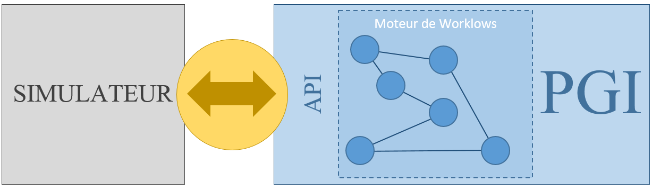

Dans cette nouvelle version d’Odoo Online, les seuls workflows restant sont ceux liés aux modèles **mrp.product** et **account.invoice**. Il est recommandé de ce basé sur ces derniers pour développer ceux nécessaires à OdooSIM.

Gestion des dates virtuelles

Comme il en est fait état au chapitre #REF, les dates virtuelles posent problèmes car elles ne reflètent pas la réalité du temps configuré sur le serveur. Pour gérer cette problématique, il convient de modifier toutes les dates faisant du sens et ce pour chaque objet généré. Cette constatation est en parfaite contradiction avec les précédentes recommandations. En effet, un des futurs enjeux du projet OdooSIM est de diminuer au maximum les échanges avec l’API durant la phase de simulation. Hors, si la responsabilité de changer toutes les dates doit être gérée à ce moment-là, le simulateur n’est pas assez rapide et le jeu inutilisable. L’une des seules manières de se sortir de cette problématique est de créer un middleware sur le serveur Odoo qui permette de modifier l’horloge interne de ce dernier au fur et à mesure que les jours se déroulent.

Postface personnelle

Ce travail aura succité beaucoup d’incertitudes et une énorme débauche d’énergie. Malgré tout, je suis content d’avoir pu travailler sur un projet intéressant et au spectre très large. Pour rappel, je n’avais pas eu le choix quant au sujet attribué et je ne l’aurais sûrement pas sélectionné d’une manière intentionnelle car il me semblait trop abstrait. Mais afin de rebondir sur ma première affirmation, je ne regrette en rien d’être tombé sur celui-ci.

Pour parler du parcours, j’ai débuté en ne possédant que peu de compétence dans le domaine business. J’avais suivi les cours d’ERP que l’école dispense mais ce n’était que très peu semblable à ce que j’ai pu découvrir en effectuant mes recherches dans le cadre d’OdooSIM. J’ai investi beaucoup de temps à essayer de comprendre de quelle manière les entreprises de production fonctionnent. Finalement, je crois pouvoir affirmer que mes compétences sont sorties grandies avec un nouvel intérêt pour l’analyse métier.

En terme de points positifs, je pense avoir mené à bien ce travail. Souvent dans le trouble, régulièrement en train de ressentir du désespoir par rapport à certains moments difficiles, j’ai réussi à trouver les solutions nécessaires à l’évolution dans les démarches. J’ai beaucoup pu compter sur les gens de mon entourage qui m’ont permis de repousser mes limites. Mon directeur de travail, Boris Fritscher, qui encore une fois je remercie, m’a régulièrement aiguillé et donné des retours positifs. Au final, j’ai réussi à aboutir sur une version du simulateur fonctionnelle avec une bonne vision d’ensemble que j’ai essayé au mieux de retranscrire dans les différents chapitres de cet ouvrage. Je pense donner les pistes nécessaires à toute personne qui se verra enrôler afin de faire d’OdooSIM une vraie solution de jeu sérieux, qui peut-être un jour, pourra rivaliser avec ERPSim.

Les points négatifs permettent de tirer des leçons et de ne plus reproduire les erreurs commises. Certes, ils sont à éviter mais je ne prétends pas être à un niveau qui me permette de ne pas en faire. Par conséquent, je reviens sur quelques éléments qui selon moi n’ont pas joué en ma faveur. Je pense avoir perdu beaucoup de temps à me questionner sans forcément faire beaucoup d’avance. De nature perfectionniste, le fait d’être plongé dans un environnement que je ne connaissais pas, ma beaucoup freiné. L’exemple le plus marquant, celui du scénario. Son développement m’a tellement posé de problème tant il y avait des éléments de questions dont je n’avais pas les réponses.

Afin de mettre un point d’honneur à cette belle et exigeante expérience, je veux citer quelque chose qui correspond bien à ce que j’ai vécu :

*« La perfection ne peut être atteinte du premier coup. Chaque chose peut être discutée, repensée et améliorée. Cependant, fixe des échéances et sois confiant qu’en appliquant cette démarche, ton travail sera toujours de qualité supérieur car sans cesse autocritiqué ! »*.

Partie  
Administrative

Descriptif du module

Descriptif du mandat

Demande de ratification

La problématique, la démarche et les résultats à atteindre ont été définis dans un document se nommant demande de ratification. Il est accessible dans les annexes :

**TB.AT.Demande de ratification.pdf**

Rapport hebdomadaire de travail

Journal de travail

Partie  
Annexe

Guide de déploiement du simulateur

Guide du professeur

Créer le template

Afin d’être opérationnel plus rapidement, il est nécessaire de créer une base de données modèle.

|  |  |
| --- | --- |
|  |  |
| **i** | **Complément d’informations :**  Pour créer une nouvelle base de donnée par équipe, il suffit de dupliquer la base de données modèle sans avoir à passer par le processus d’activation. |
|  |  |

Création de la base de données

Connectez-vous à votre compte Odoo affilié au programme éducatif. Une fois que vous y êtes, rendez-vous à la page vous permettant de gérer vos bases de données : https://accounts.odoo.com/my/databases/manage et utilisez le bouton :



En tant que première application, sélectionnez **Accounting** :



Entrez les informations générales de sorte à ce que le formulaire s’apparente à celui-ci :

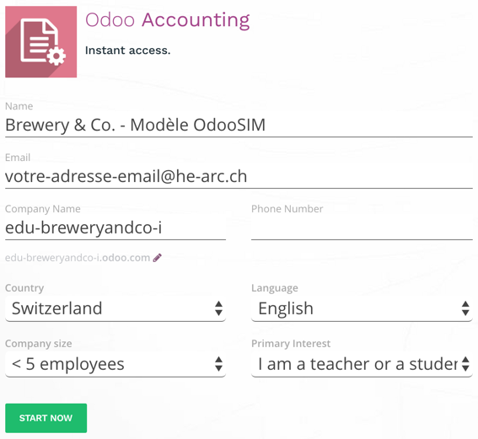

|  |  |
| --- | --- |
|  |  |
| **i** | **Complément d’informations :**  Le champ **Company Name** doit être modifié par un nom qui n’est pas utilisé sur la plateforme odoo.com. Il est recommandé d’incrémenter le nombre **i**. De plus, il est indispensable que le préfixe **edu-** soit utilisé. |
|  |  |

Patientez quelques instants afin que la configuration de la nouvelle base de données soit effective :

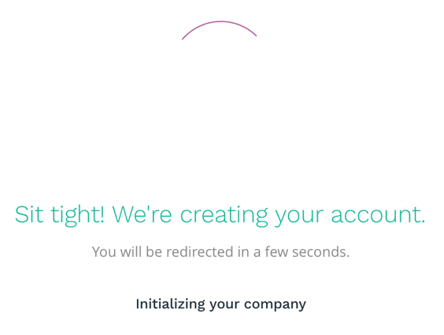

Activation

De que cela est réalisé, vous vous trouverez sur la page d’accueil de la nouvelle base de données. Vous devez apercevoir le message suivant :



Connectez-vous à votre e-mail (celui que vous avez précédemment renseigné) et cliquez sur le lien vous permettant d’activer la base nouvellement créée. Le message est remplacé. Le nouveau indiquant que la base de données est gratuite pour autant que vous utilisiez une seule application. Ne prenez pas en compte cette information. En effet, si vous êtes enregistré au programme éducatif et que vous avez préfixé la nouvelle base à l’aide de **edu-** vous avez accès gratuitement à toutes les applications.

Configuration des applications

Pour que le modèle soit compatible avec les besoins du scénario, il vous faut installer les applications nécessaires.

Aller dans l’application **Apps** et installer à tour de rôle les applications suivantes en cliquant simplement sur le bouton **Install** :



Configuration de la valorisation des stocks

Le simulateur dans sa version proof of concept ne gère malheureusement pas la configuration de la valorisation financière des stocks de l’entreprise. Il faut donc le faire manuellement.

Rendez-vous dans les paramètres de l’inventaire, application **Inventor / Configuration / Settings** et modifier le paramètre **Accounting / Inventory Valuation** :

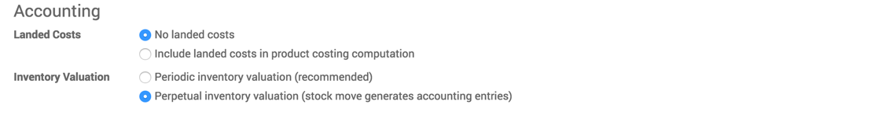

Enregistrez grâce au bouton **Apply** se situant dans la partie supérieure de la vue.

Actuellement, la valorisation ne fonctionne pas encore. Il faut se rendre une nouvelle fois dans l’application **Inventory / Configuration / Products / Product Categories** et éditer celle qui porte le nom **All**. Dans la partie **Account Stock Properties**, veuillez entrer les paramètres qui suivent :

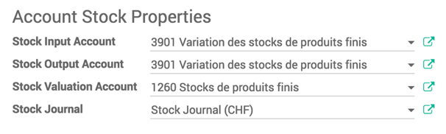

La partie **Inventory Valuation** doit aussi être paramétrée de la manière suivante :

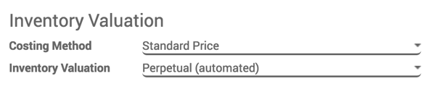

Comme tous les produits sont par défaut attachés à la catégorie **All**, tous les mouvements de stock sont à présent comptabilisé.

Configuration du compte d’administration

La configuration touche presque à sa fin. Il reste à configurer le mot de passe du compte d’administration. Pour se faire, allez dans l’application **Settings / Users / Users** et cochez le compte nommé **Administrator** puis à l’aide du menu qui est apparu faites **Action / Change Password** :

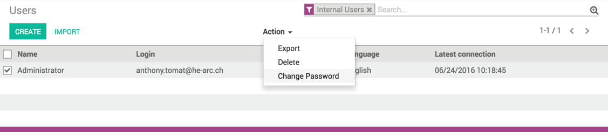

Dans le champ **New Password** renseignez un mot de passe qu’il vous faut retenir :

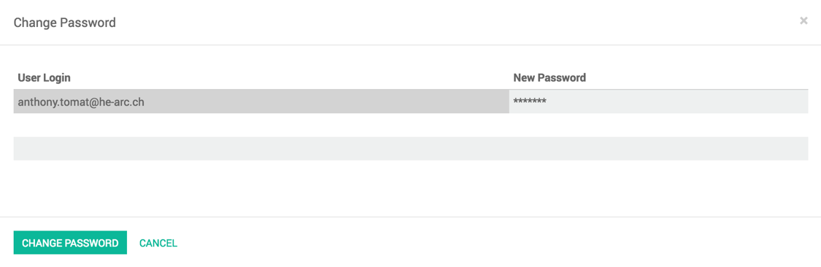

Dès que vous êtes sûr de votre choix et que vous vous en souvenez, cliquez sur **Change Password**.

|  |  |
| --- | --- |
|  |  |
| **i** | **Complément d’informations :**  Ce mot de passe est nécessaire pour le fonctionnement du simulateur. En effet, lorsque le simulateur appelle l’API, il s’authentifie auprès de odoo.com grâce à ce compte. |
|  |  |

Configurer une nouvelle partie

Lorsque vous voulez débuter une nouvelle session de jeu, vous devez commencer par accéder à la gestion de vos bases de données sur le portail odoo.com.

Dupliquer le modèle

|  |  |
| --- | --- |
|  |  |
| **i** | **Hypothèse :**  Vous voulez dispenser une leçon qui met en compétition deux équipes. |
|  |  |

Une fois que vous êtes connecté sur votre espace privé et que vous vous êtes rendu sur la page de gestion des bases de données, vous devez voir apparaître le modèle précédemment créé :

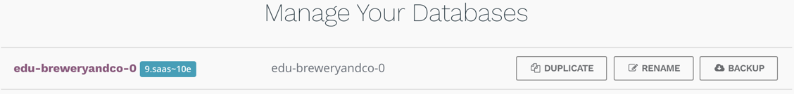

Utilisez le bouton Duplicate deux fois pour copier le modèle et créé les bases de données nécessaires à votre nouvelle session de jeu. Lors de la duplication, odoo.com vous demande le nom qu’il doit attribuer à la copie. Il est recommandé de nommé les nouvelles bases de données de la manière qui suit :

* **edu-votrenomvotreprenom-ddmmyy-classe-équipe**

Par exemple :

* **edu-anthonytomat-240616-3igptb-teama**
* **edu-anthonytomat-240616-3igptb-teamb**

Dès que le nom est spécifié, il est juste nécessaire de valider la duplication et après quelques instants, la base de données est prête à l’emploi. Répétez cette action autant de fois qu’il y a d’équipe qui prennent part à la session de jeu.

[new] Paramétrer le fichier de configuration

Les informations d’authentification

Les équipes et les participants

Les données de simulation

Les version du scénario

Faire deux modèles de sttings.xml expliquer qu’il faut le renommer et le déposer à la bonne place et faire une version full comme c’est le cas maintenant et une version avec un seul produit (limitée)

Briefer les participants

Une fois arrivé à cette étape, il est nécessaire de donner vos instructions aux participants. Il est recommandé de procéder ainsi :

1. Distribuer le document **TB.AT.Brewery and Co.pdf** (se référer au chapitre #REF (ci-dessous).
2. Répondez aux éventuelles questions.
3. Donner les informations sur le nombre de rounds, le nombre de jour ainsi que le temps de simulation par jour.
4. Vérifier une ultime fois que tout le monde est prêt à démarrer.

Une fois que ces étapes sont effectuées, vous pouvez démarrer le simulateur.

Démarrer le simulateur

Phase de configuration

Phase de jeu

Phase de feedback

Essayer de générer les indicateurs :

Nombre de vente

Chiffre d’affaire

Prix moyen

Votre Job chez Brewery & Co.

La description du scénario est disponible au chapitre #REF de cet article ou en annexe dans le document :

**TB.AT.Brewery and Co.pdf**

Jouer au proof of concept

L’aide aux opérations pour la version proof of concept peut être trouvée dans le document en annexe :

**TB.AT.JobAids Brewery and Co.pdf**

1. https://fr.wikipedia.org/wiki/Sigmund_Freud
2. https://www.youtube.com/watch?v=1zL1gqYJdqk
3. https://erpsim.hec.ca/en/team
4. http://www.insee.fr/fr/themes/document.asp?ref_id=tic11
5. Mot inventé
6. http://www.formavox.com/pourquoi-comment-utiliser-integrer-jeux-formation
7. http://www.gdt.oqlf.gouv.qc.ca/ficheOqlf.aspx?Id_Fiche=26502971
8. http://www.formavox.com/serious-game-cles-de-succes-formation-entreprise
9. Projets : « La chambre des erreurs » et « Tournoi « serious game interpro santé » » en lien avec Cyberlearn.
10. Chiffres repris de « Fashion Game » (http://fr.slideshare.net/PierreMajoriqueLger/new-erpsim-fashion-game-beta-version-by-erpsim-lab).
11. Définition de PBL par ERPSim® : https://erpsim.hec.ca/en/explore
12. https://erpsim.hec.ca/en/explore
13. https://erpsim.hec.ca/en/explore
14. https://erpsim.hec.ca/en/explore
15. http://www.formavox.com/serious-game-cles-de-succes-formation-entreprise
16. www.odoo.com/fr_FR/
17. https://www.odoo.com/fr_FR/
18. https://www.odoo.com/fr_FR/
19. https://www.odoo.com/fr_FR/page/editions
20. https://www.odoo.com/fr_FR/page/education-program
21. https://www.odoo.com/fr_FR/page/education-program
22. https://www.odoo.com/fr_FR/page/download
23. https://www.odoo.com/documentation/9.0/index.html
24. https://www.odoo.com/documentation/9.0/index.html
25. https://www.odoo.com/documentation/9.0/index.html
26. https://www.odoo.com/documentation/9.0/api_integration.html
27. https://www.odoo.com/documentation/9.0/api_integration.html
28. http://www.bpmb.de/images/BPMN2_0_Poster_FR.pdf
29. http://logistique-pour-tous.fr/flux-pousse-ou-flux-tire/
30. http://logistique-pour-tous.fr/flux-pousse-ou-flux-tire/
31. Donnée fictive pour le scénario
32. Les prix sont influencés par Viteos SA pour l’eau, www.brouwland.com pour les différents types de malt, https://www.bieresdumonde.fr/156-levures-de-brasserie pour la levure et de manière subjective pour le miel et le bouquet d’épices.
33. Restaurants, discothèques, bars et cafés.
34. https://docs.oracle.com/javase/7/docs/api/java/util/logging/Logger.html
35. https://docs.oracle.com/javase/7/docs/api/java/lang/Thread.html
36. https://www.odoo.com/documentation/9.0/api_integration.html